НАЦІОНАЛЬНИЙ ТЕХНІЧНИЙ УНІВЕРСИТЕТ УКРАЇНИ
«КИЇВСЬКИЙ ПОЛІТЕХНІЧНИЙ ІНСТИТУТ імені Ігоря Сікорського»
(повне найменування вищого навчального закладу)

ІНЖЕНЕРНО - ХІМІЧНИЙ ФАКУЛЬТЕТ
(повне найменування інституту, назва факультету (відділення))

Кафедра технічних та програмних засобів автоматизації
^{(повна назва кафедри)}

«До захисту допущено»
Завідувач кафедри
___ Анатолій ЖУЧЕНКО
«___» _________20_ р

Дипломний проект
на здобуття ступеня бакалавра
за освітньою програмою «Технічні та програмні засоби автоматизації»

з напряму підготовки 151 Автоматизація та комп’ютерно-інтегровані технології

на тему:Автоматизація технологічного процесу виробництва дихлоретану з хлору та етилену.

Виконала: студентка 4 курсу, групи ЛА-92 .
(шифр групи)
Омелянчук Євгенія Петрівна __________
(прізвище,ім’я,по-батькові) (підпис)

Керівник ст. викладач Данькевич Андрій Олександрович __________
( посада,науковий ступінь,вчене звання,прізвище та ініціали) (підпис)

Консультант Охорона праці ст. викладач, к.т.н. Ковтун А. І. __________
(назва розділу) (посада,вчене звання,науковий ступінь, прізвище та ініціали) (підпис)

Рецензент ______________________________________ __________
(посада,науковий ступінь,вчене звання,прізвище та ініціали) (підпис)

Засвідчую,що в цьому дипломному
проекті немає запозичень з праць інших
авторів без відповідних посилань
Студент ____________
(підпис)

Київ - 2023 року

Національний технічний університет України
«Київський політехнічний інститут імені Ігоря Сікорського»

Інженерно-хімічний факультет
^{(повна назва)}
Кафедра технічних та програмних засобів автоматизації
^{(повна назва)}
Рівень вищої освіти – перший (бакалаврський)
Напрям підготовки 151 Автоматизація та комп’ютерно-інтегровані технології
^{(код і назва)}
Освітня програма «Автоматизація та комп’ютерно-інтегровані технології»

ЗАТВЕРДЖУЮ
Завідувач кафедри
______ Анатолій ЖУЧЕНКО
(підпис) (ініціали, прізвище)
«___»_____________20__ р.

ЗАВДАННЯ
на дипломний проект студенту
Омелянчук Євгенії Петрівній
^{(прізвище, ім’я, по батькові)}
1. Тема проекту Автоматизація технологічного процесу виробництва дихлоретану з хлору та етилену
,
керівник проекту Данькевич Андрій Олександрович, ст. викладач ,
(прізвище, ім’я, по батькові, науковий ступінь, вчене звання)
затверджені наказом по університету від « » 20 р. № 2024-с
2. Термін подання студентом проекту 14 червня 2023 р.
3. Вихідні дані до проекту: витрата хлору; витарата етилену на вході у хлоратор; витрата дихлоретану на виході у рідких продуктах реакції; витрата дихлоретану на виході у газоподібних продуктах реакції; витрата дихлоретану на виході; витрата побічних продуктів реакції на виході у рідких продуктах; витрата побічних продуктів реакції на виході у газоподібних продуктах; витрата побічних продуктів реакції на виході.

4. Зміст пояснювальної записки
5. Перелік графічного матеріалу (із зазначенням обов’язкових креслеників, плакатів, презентацій тощо) технологічна схема автоматизації, принципова-електрична схема, монтажно-комутаційна схема.
6. Консультанти розділів проекту∗
Розділ | Прізвище, ініціали та посада  консультанта | Підпис, дата
Розділ | Прізвище, ініціали та посада  консультанта | завдання  видав | завдання  прийняв
Охорона праці | Ковтун А. І., ст. викл., к.т.н.
7. Дата видачі завдання
Календарний план
№ з/п | Назва етапів виконання  дипломного проекту | Термін виконання  етапів проекту | Примітка
1 | Аналіз виробництва дихлоретану з хлору та етилену | 20.02.2023
2 | Математична модель хлоратору | 11.03.2023
3 | Синтез системи керування | 17.04.2023
4 | Розробка схем автоматизації | 1.05.2023
5 | Розробка вебсторінки | 23.05.2023
6 | Охорона праці | 30.05.2023

Студентка ____________ Є. П. Омелянчук
^{(підпис)} ^{(ініціали, прізвище)}
Керівник проекту ____________ А. О. Данькевич .
^{(підпис)} ^{(ініціали, прізвище)}

РЕФЕРАТ
Дипломний проект містить у собі 135 сторінок пояснювальної записки, 2 додатки, 9 джерел літератури та 3 креслення.
Дипломний проект на тему: «Автоматизація технологічного процесу виробництва дихлоретану з хлору та етилену» охоплює питання: опис головного продукту виробництва – дихлоретану; дослідження структурно-параметричної схеми хлоратору та моделювання його динамічного режиму у середовищі Matlab; синтез системи керування за допомогою МРС регулятора у середовищі Simulink у Matlab та його аналіз; розробку схем автоматизації; розробку вебсторінки та розділ охорони праці.
Ключові слова: математична модель, хлоратор, перехідна характеристика, синтез системи, автоматизація, вебсторінка, безпека.

ABSTRACT
The diploma project contains n pages of an explanatory note, n appendices, n sources of literature and 3 drawings.
The diploma project on the topic: "Automation of the technological process of production of dichloroethane from chlorine and ethylene" covers the following issues:: description of the main production product - dichloroethane; research of the structural and parametric scheme of the chlorinator and simulation of its dynamic mode in the Matlab environment; synthesis of the control system using the MPC regulator in the Simulink environment in Matlab and its analysis; development of automation schemes; website development and occupational health and safety section.
Key words: mathematical model, chlorinator, transient characteristic, system synthesis, automation, web page, safety.

ЗМІСТ
Вступ 8
1. Аналіз виробництва дихлоретану з хлору та етилену 9
1.1 Фізичні та хімічні властивості дихлоретану 9
1.2 Токсичність дихлоретану 10
1.3 Способи синтезу дихлоретану 11
1.4 Застосування дихлоретану 12
1.5 Опис технологічної схеми виробництва дихлоретану 15
2. Математична модель хлоратору 17
2.1 Дослідження структурно-параметричної схеми 17
2.2 Моделювання динамічного режиму роботи об’єкта 17
3. Синтез системи керування 41
4. Розробка схем автоматизації 66
4.1 Розробка технологічної схеми автоматизації процесу виробництва дихлоретану з хлору та етилену 66
4.2 Розробка принципової електричної схеми системи дистанційного керування вмикання та вимикання живлення електромотора 68
4.3 Розробка схеми монтажних комутаційних з’єднань до системи технологічного блокування 71
5. Розробка вебсторінки 73
6. Охорона праці 81
6.1 Мікроклімат робочої зони 81
6.2 Електробезпека 83

6.3 Пожежна безпека 85
Висновки 87
Список використаної літератури 88
Додаток 1. 90
Додаток 2. 100

ВСТУП
Дихлоретан це сировина, яка широко використовується для виробництва вінілхлориду, у сільському господарстві, хімічній промисловості у будівельному секторі. Тому важливо, аби процес виробництва дихлоретану був продуктивним, модернізованим та безпечним для робітників підприємства.
Науковою новизною у дипломному проекті є синтез системи керування за допомогою МРС регулятора, який прогнозує майбутню поведінку системи.
Основними задачами, які було вирішено у ході написання дипломного проекту є математичне моделювання хлоратору для дослідження його роботи та синтез системи керування з МРС регулятором.

РОЗДІЛ 1. АНАЛІЗ ВИРОБНИЦТВА ДИХЛОРЕТАНУ З ХЛОРУ ТА ЕТИЛЕНУ
1.1 Фізичні та хімічні властивості дихлоретану
Дихлоретан — безбарвна рідина, що складається з двох атомів вуглецю, кожен з яких зв’язаний один з одним, один атом хлору і два атоми водню. Дихлоретан в основному використовується у виробництві вінілхлориду, хоча він також додається до етилованого бензину, використовується як диспергатор у гумі та пластмасах, і як розчинник в органічному синтезі. Дихлоретан раніше використовувався як фумігант від комах і ґрунту, у засобах для чищення (особливо для використання на текстилі) і в клеях. Дихлоретан виробляється хлоруванням етилену за допомогою каталізатора.
Дихлоретан малорозчинний у воді і дуже добре розчинний у ряді органічних розчинників. Він також має відносно високий тиск пари.
У таблиці 1.1 перераховані важливі фізичні та хімічні властивості дихлоретану.
Таблиця 1.1 Фізичні та хімічні властивості дихлоретану
Властивість |  | Інформація | Посилання
Молекулярна маса |  | 98,96 | [1]
Колір |  | Прозорий, безбарвний | [1]
Фізичний стан |  | Важка рідина | [1]
Точка плавлення |  | -35,6 °C | [1]
Точка кипіння |  | 83,4 °C | [1]
Критична температура і тиск |  | 563 K та 5360 кПа | [1]
Густина |  | 1,2454 при 25°C | [1]
Смак |  | Солодкий | [1]
Запах |  | Приємний, схожий на хлороформ; солодкий | [1]
Розчинність | вода | 8600 мг/л при 25 °C  8690 мг/л при 20 °C | [1]
Розчинність | органічні розчинники | Змішується зі спиртом, хлороформом,  ефіром;  Розчинний в ацетоні,  бензолі | [1]
Розчинність | неорганічні розчинники | Немає даних | [1]
Коефіцієнти розподілу | Log $K_{ow}$ | 1,48 | [1]
Коефіцієнти розподілу | Log $K_{oc}$ | 33 | [1]
Тиск пари при 25 °C |  | 78,9 мм рт. ст. (10,5 кПа) | [1]
Стала закону Генрі при 25 °C |  | 1,18⋅10⁻³ атм-м³/моль | [1]
Період напіврозпаду в повітрі через  реакцію з радикалами ОН |  | 2,48⋅10⁻¹³ куб см/моль-сек при 25 °C | [1]
Константи дисоціації |  | Немає даних | [1]
Температура самозаймання |  | 413 °C | [1]
Температура спалаху |  | 13 °C | [1]
Межі займистості в повітрі |  | 6,2 – 16 % за об’ємом | [1]
Коефіцієнти перерахунку |  | 1 проміле в повітрі = 4 мг/м³  ppm(об/об)⋅4,05=мг/м³  мг/м³⋅0,247=ppm(об/об) | [1]
Межі вибуховості |  | 6,2 – 15,9 % | [1]
Несумісність і реактивність |  | Несумісний з сильноокислювальними агентами; Бурхлива реакція з алюмінієм, азот Ⅳ оксидом, аміаком, диметиламінопропіламіном | [1]

1.2 Токсичність дихлоретану
Дихлоретан (ДХЕ) здатний всмоктуватися через шкіру, на якій немає пошкоджень. Гострі отруєння виникають при вдиханні парів дихлоретану і при потраплянні рідини всередину. Під час вдихання парів ДХЕ з концентрацією до 0,1 мг / л виникають здебільшого легкі отруєння. Дихлоретан у концентраціях 0,3 - 0,6 мг / л при довготривалому вдиханні (декілька годин) може викликати отруєння середнього і тяжкого ступеня. Смертельна доза дихлоретану при отруєнні через рот становить 10-50 мл.
При потраплянні у внутрішнє середовище організму, дихлоретан доволі швидко зникає з крові, накопичується в печінці й тканинах, що багаті ліпідами. Однак тут дихлоретан не утворює стабільних депо, тому впродовж кількох днів зникає з організму.
Метаболізм дихлоретану проходить здебільшого в печінці, а також у нирках, селезінці, епітелії шлунково-кишкового тракту та шкіри.
У жировій тканині дихлоретан не метаболізується. У перетворенні дихлоретану беруть участь як правило такі ензими: цитохром-Р-450 – залежні оксидази змішаної функції та глутатіон-S-трансферази.
Отруєння дихлоретаном шкіри проявляється здебільшого в місцевих змінах – у вигляді дерматитів, що є різними за характером та мірою. Також слід зазначити, що недовготривалий вплив дихлоретану на шкірні покриви, як правило, не викликає виражених змін. У деяких випадках після потрапляння ДХЕ на шкіру відзначається її збліднення і печіння. Печіння проходить через 2-3 хвилини, в той час як збліднення змінюється почервонінням, що тримається ще впродовж декількох годин. Ще рідше можуть виникнути бульозні дерматити. Такі зміни спостерігаються тільки при довготривалому зіткненні ДХЕ зі шкірою. [2]

1.3 Способи синтезу дихлоретану
Є кілька основних способів отримання дихлоретану, які описані нижче [3] :
- Хлорування етилену у газовій або рідкій фазі при присутності каталізатора:
$${CH}_{2}={CH}_{2}+{Cl}_{2}\underset{→}{[{FeCl}_{3} ]}{CH}_{2}Cl-{CH}_{2}Cl$$
- Хлорування етану у газовій фазі:
$$C_{2}H_{6}+2{Cl}_{2}→{CH}_{2}Cl-{CH}_{2}Cl+2HCl$$
- Окисне хлорування етану або етилену у газовій фазі у киплячому шарі, каталізатор Дікона (CuCl₂ / γAl₂O₃), наприклад:
$${CH}_{2 }= {CH}_{2}+2HCl+0,5O_{2}→ {CH}_{2}Cl- {CH}_{2}Cl+H_{2}O$$
- Взаємодія ацетилену із хлористим воднем з присутністю двоокису азоту або із хлором із присутностю чотирьоххлористого вуглецю у паровій фазі на змішаному каталізаторі (АIСI₃/NаCI/FеCI₃):
$${CH}_{2} ≡{CH}_{2}+2HCl→{CH}_{2}Cl-{CH}_{2}Cl$$
- Xлорування етил хлориду за допомогою хлору або іншого агенту хлорування, наприклад SbСI₅:
$$C_{2}H_{5}Cl+{Cl}_{2}→{CH}_{2}{Cl}_{2}{CH}_{2}+HCl$$
- Синтез із 1,2-диброметану та п΄ятихлористого стибію, що взятий у кількості щонайменше 2 моль:
$${CH}_{2}Br{CH}_{2}Br+{SbCl}_{5}→{CH}_{2}Cl{CH}_{2}Cl+{SbCl}_{3}{Br}_{2}$$
- Взаємодія етиленгліколю із соляною кислотою, яка димить, із хлоридами фосфору у присутності хлориду цинку, як приклад:
$${CH}_{2}OH{CH}_{2}OH+2HCl→{CH}_{2}Cl{CH}_{2}Cl+2H_{2}O$$
- Синтез із діазометану та хлорид цинку в розчині ефіру:
$$2{CH}_{2}N_{2}+{ZnCl}_{2}→{CH}_{2}Cl{CH}_{2}Cl+N_{2}+Zn$$

1.4 Застосування дихлоретану
Дихлоретан застосовується в таких областях, як хімічне виробництво. сільське господарство, будівництво, військова справа, побутова хімія, лакофарбова промисловість і ще у багатьох галузях діяльності людини.
Більшу частину дихлоретану, що отримується, витрачають на виробництво вінілхлориду. ДХЕ використовують як основу для різних полімерних матеріалів, і в першу чергу, для полівінілхлориду — відомого ПВХ, який застосовують у виготовленні пластикових вікон, натяжних стель, лінолеумів та шкірзамінників, електроізоляцій.
Із дихлоретану виготовляють етиленгліколь, полісульфідні каучуки, етилендіамін.
У лакофарбовій промисловості ДХЕ застосовують у якості розчиннику для фарб, як основу рідин для зняття лаку та поліролей.
У сільському господарстві дихлоретан використовується як інсектицид. З його допомогою обробляють зерно, виноградники, ґрунти, зерносховища, а також його використовують для боротьби з колорадським жуком і деякими іншими видами шкідників.
Дихлоретан являється гарним розчинником для пластмас, каучуків, гуми, жирів і олії, воску й смоли. ДХЕ використовують при склеюванні деталей корпусних пластмас, під час роботи з облицюванням будівельних конструкцій, із текстилем; для ремонту деталей, виготовлених із полістиролу (оргскла), для видалення з їх поверхонь тріщин та сколів.
У нафтопереробній та паливній індустрії за допомогою дихлоретану очищують нафтопродукти від парафіну. Також ДХЕ інколи додають у паливо як антидетонаційну присадку.
Властивість дихлоретану розчиняти жири використовується для знежирення хутра та вовни.
У лабораторній практиці ДХЕ застосовують в органічному синтезі для того, аби прискорити процес дистиляції при екстрагуванні деяких речовин.
У побуті дихлоретан може застосовуватися як чудовий розчинник, надійний засіб для виведення плям. Широко застосовується як клей для оргскла і входить до складу поліролей та фарб. [4]

1.5 Опис технологічної схеми виробництва дихлоретану
На рисунку 1.1 представлена технологічна схема виробництва дихлоретану з хлору та етилену.
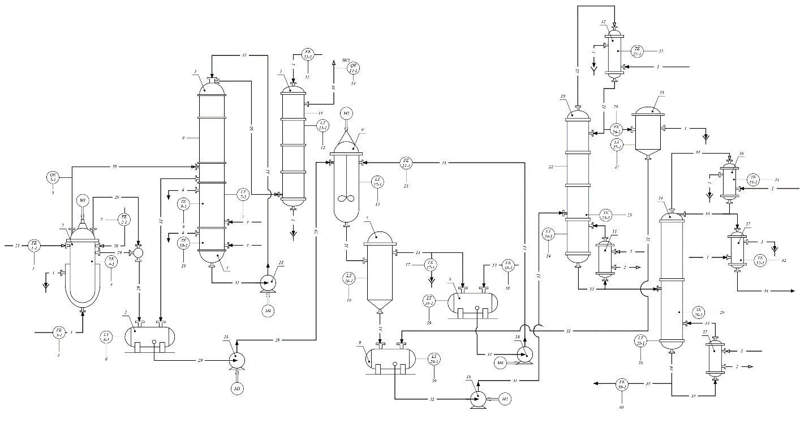
Рис.1.1 Технологічна схема виробництва дихлоретану з хлору та етилену
1 – Хлоратор; 2 – збірник дихлоретану-сирцю; 3 – конденсатор змішування; 4, 17 – холодильники; 5 – промивний скубер; 6 – нейтралізатор; 7,13 – роздільники; 8 – збірник лугу; 9 – збірник нейтралізованого дихлоретану; 10, 14 – ректифікаційні колони; 11, 15 – кип’ятильники; 12, 16 – дефлегматори.
У суміші газів, яка надходить у хлоратор 1, повинен міститися надлишок етилену (у об’ємі 5-10% від загальної стехіометричної кількості) для повного зв’язування з хлором. Присутність хлору у відхідних реакційних газах є неприпустимою, так як взаємодія хлору із вуглеводнями у трубопроводі, при відсутності охолодження, призводить до підвищення температури і загоряння
вуглеводнів. Хлор, який подається до хлоратора, розбавляють повітрям (у об’ємі 8-10% від загального обсягу реагуючих газів), що дає можливість для проведення хлорування етилену при температурі 20-30 °
Для забезпечення кращого контакту між газами, що реагують та більш кращого розчинення дихлоретану всередині хлоратора, встановлена ​​пропелерна мішалка. Дихлоретан-сирець, який утворюється, із хлоратора безперервно самопливом перетікає до збірника 2.
Гази, які відходять із хлоратора (етилен, який непрореагував, різноподібні домішки, які містяться у вихідних етилені й хлорі, повітря) захоплюють значну кількість парів ДХЕ, частину хлористого водню, який утворюється у результаті реакцій заміщення. Через це з газів виділяють дихлоретан використовуючи абсорбцію розчинниками (гас ін.), або конденсацію (як показано на схемі). Відхідні гази надходять до конденсатора змішування 3, що змонтований над холодильником 4. Охолоджений до -20° дихлоретан, подається до верхньої частини конденсатора змішування і зрошує його насадку. Гази, які надходять до нижньої частини конденсатора змішування, проходять протитечією дихлоретану через насадку знизу вгору і охолоджуються до -15 °, завдяки цьому майже всі пари дихлоретану можуть конденсуватися. Конденсат дихлоретану змішується і подається на зрошення, надходить до холодильника 4, де знову охолоджується до -20°. Частина ДХЕ з холодильника подається на зрошення конденсатора змішування відцентровим насосом 1, а надлишковий дихлоретан надходить до збірника дихлоретану-сирцю 2. Гази, які відходять із верхньої частини конденсатора змішування відмиваються водою від HCl у скрубері 5 і відходять в атмосферу.
Дихлоретан-сирець зі збірки 2 перекачується до апарату 6, де під час перемішування проводиться нейтралізація розчиненого у дихлоретані хлористого водню розчином їдкого натру 5-10% . Дихлоретан, що був нейтралізований, відокремлюється від розчину лугу із роздільника 7 і стікає у збірник 9, із якого надходить до ректифікації осушення.
Осушка дихлоретану проводиться у ректифікаційній колоні 10, у нижній частині якої необхідно підтримувати температуру 75-85°. Із колони відганяється азеотропна суміш дихлоретан-вода та конденсується у дефлегматорі 12 , вона частково повертається для зрошення колони 10. Дистилят розшаровується у роздільнику 13, при цьому вода прямує до очисної станції, і далі у каналізацію. Дихлоретан повертається до збірника 9. Зневоднений дихлоретан стікає із кубової частини колони 10, який далі надходить у ректифікаційну колону 14, де дихлоретан (дистилят) відокремлюється від трихлоретану і поліхлоридів (кубова рідина). [5]

РОЗДІЛ 2. МАТЕМАТИЧНА МОДЕЛЬ ХЛОРАТОРУ
2.1 Дослідження структурно-параметричної схеми
Головним апаратом у процесі виробництва дихлоретану є хлоратор. Для того, аби виконати математичне моделювання необхідно проаналізувати фізичні і хімічні потоки в апараті, а також розробити параметричну схему обєкта.
На вхід до хлоратора подаються потоки технічних газоподібних етилену та хлору. На виході у рідкій фазі отримуємо дихлоретан та побічні продукти реакції, а у газоподібній фазі – непрореагований етилен, дихлоретан та побічні продукти. Параметрична схема хлоратору зображена на рисунку 2.1.
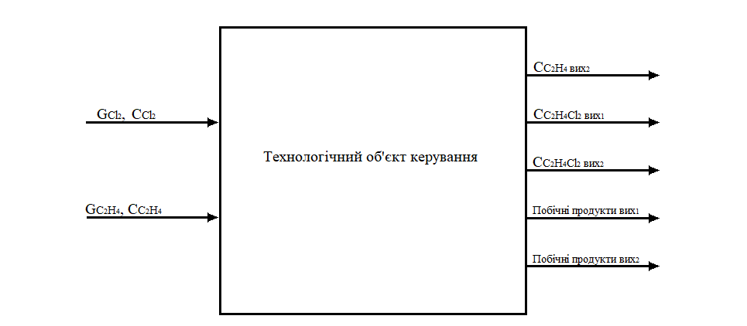
Рис.2.1 Параметрична схема хлоратора:
${\text{G}}_{\text{C}{\text{l}}_{\text{2}}}\text{,}$ ${\text{C}}_{\text{C}{\text{l}}_{\text{2}}}$ – витрата і концентрація хлору відповідно; ${\text{G}}_{{\text{С}}_{\text{2}}{\text{H}}_{\text{4}}}\text{,}$ ${\text{С}}_{{\text{С}}_{\text{2}}{\text{H}}_{\text{4 }}}$ – витрата і концентрація етилену відповідно; ${\text{G}}_{{\text{С}}_{\text{2}}{\text{H}}_{\text{4}}{Cl}_{2 вих1}}$, ${\text{C}}_{{\text{С}}_{\text{2}}{\text{H}}_{\text{4}}{Cl}_{2 вих1}}$ – витрата і концентрація дихлоретану на виході у рідких продуктах реакції; ${\text{G}}_{{\text{С}}_{\text{2}}{\text{H}}_{\text{4}}{Cl}_{2 вих2}}$, ${\text{C}}_{{\text{С}}_{\text{2}}{\text{H}}_{\text{4}}{Cl}_{2 вих2}}$ – витрата і концентрація дихлоретану на виході у газоподібних продуктах реакції; ${\text{G}}_{{\text{С}}_{\text{2}}{\text{H}}_{\text{4}}{Cl}_{2 }}$, ${\text{C}}_{{\text{С}}_{\text{2}}{\text{H}}_{\text{4}}{Cl}_{2 }}$ – витрата і концентрація дихлоретану на виході; ${\text{G}}_{{ПП}_{вих1}}$, ${\text{С}}_{{ПП}_{вих1}}$– витрата і концентрація побічних продуктів реакції на виході у рідких продуктах; ${\text{G}}_{{ПП}_{вих2}}$, ${\text{С}}_{{ПП}_{вих2}}$– витрата і концентрація побічних продуктів реакції на виході у газоподібних продуктах; $G_{ПП}$, $C_{ПП}-$витрата і концентрація побічних продуктів реакції на виході.

2.2 Моделювання динамічного режиму роботи об’єкта
В таблиці 2.1 наведено основні параметри технологічного процесу при моделюванні.

Таблиця 2.1 Параметри технологічного процесу
№ п/п | Назва параметру | Познач. | Перепозначення | Одиниці  вимір. | Числове значення
1 | Витрата хлору | $${\text{G}}_{\text{C}{\text{l}}_{\text{2}}}$$ | G₁ | кг/год | 873,76
2 | Витрата етилену на вході у хлоратор |  | G₂ | кг/год | 3245,02
3 | Витрата рідких продуктів реакції |  | G₃ | кг/год | 2196,15
4 | Витрата газоподібних продуктів реакції |  | G₄ | кг/год | 2066,81
5 | Концентрація чистого етилену у технічному | $${\text{С}}_{{\text{С}}_{\text{2}}{\text{H}}_{\text{4 }}}$$ | $${\text{C}}_{A_{2}}$$ | % | 95
6 | Концентрація домішок у технічному етилені | $${\text{C}}_{Д_{2}}$$ | - | % | 5
7 | Концентрація непрореагованого етилену в газоподібних продуктах реакції | $${\text{С}}_{{\text{С}}_{\text{2}}{\text{H}}_{\text{4 вих 2}}}$$ | $$KA{∙\text{C}}_{A}$$ | % | -
9 | Концентрація чистого хлору у технічному | $${\text{C}}_{\text{C}{\text{l}}_{\text{2}}}$$ | $${\text{C}}_{B_{1}}$$ | % | -
10 | Концентрація домішок у технічному хлорі | $${\text{C}}_{Д_{1}}$$ | - | % | -
11 | Концентрація дихлоретану у рідких продуктах реакції; | $${\text{C}}_{{\text{С}}_{\text{2}}{\text{H}}_{\text{4}}{Cl}_{2 вих1}}$$ | $$KD{∙\text{C}}_{D}$$ | %
12 | Концентрація дихлоретану у газоподібних продуктах реакції; | $${\text{C}}_{{\text{С}}_{\text{2}}{\text{H}}_{\text{4}}{Cl}_{2 вих2}}$$ | $${\text{(1-KD)}∙\text{C}}_{D}$$ | %
13 | Концентрація дихлоретану у загальному на виході; | $${\text{C}}_{{\text{С}}_{\text{2}}{\text{H}}_{\text{4}}{Cl}_{2 }}$$ | $${\text{C}}_{D}$$ | %
14 | Концентрація побічних продуктів у рідкій фазі на виході; | $${\text{С}}_{{ПП}_{вих1}}$$ | $$KC∙{\text{C}}_{С}$$
15 | Концентрація побічних продуктів у газоподібній фазі на виході; | $${\text{С}}_{{ПП}_{вих1}}$$ | $${\text{(1-KC)}\text{⋅} \text{C}}_{С}$$
 | Концентрація побічних продуктів у загальному на виході; | $${\text{С}}_{ПП}$$ | $${\text{C}}_{С}$$
16 | Концентрація етанолу в реакційній суміші | $${\text{C}}_{A}$$ | - | % | 59
17 | Концентрація хлору в реакційній суміші | $${\text{C}}_{B}$$ | - | % | 10,7
18 | Концентрація дихлоретану в реакційній суміші | $${\text{C}}_{D}$$ | - | % | 5,8
19 | Концентрація побічних продуктів в реакційній суміші | $${\text{C}}_{C}$$ | - | % | 13,1
23 | Маса реакційної суміші | $$M_{р.с.}$$ | - | кг | 1000

Згідно з законом збереження маси отримуємо рівняння матеріального балансу:
$$\text{G}\text{1}(t)\text{+}\text{G}\text{2}(t)\text{=}\text{G}\text{3}(t)\text{+}\text{G}\text{4}(t)$$
Хімічні реакці по компонентам матимуть вигляд:
$$A+B\underset{→}{Kh1}D$$
$$D+B\underset{→}{Kh2}C$$
$$C+B\underset{→}{Kh3}C$$
де Kh1, Kh2, Kh3 – швидкості перебігу хімічних реакцій.

Відповідно до молекулярно-кінетичної теорії [6] складена система рівнянь хімічної кінетики буде мати наступний вигляд:
$$\left\{\begin{matrix}\begin{matrix}\frac{dC_{A}(t)}{dt}=-Kh1{∙C}_{A}\left(t\right)∙C_{B}\left(t\right) \\ \frac{dC_{B}\left(t\right)}{dt}=-Kh1∙C_{A}\left(t\right)∙C_{B}\left(t\right)-Kh2∙C_{D}\left(t\right)∙C_{B}\left(t\right)-Kh3∙C_{C}\left(t\right)∙C_{B}\left(t\right)\end{matrix} \\ \frac{dC_{C}(t)}{dt}= Kh2∙C_{D}\left(t\right)∙C_{B}\left(t\right)+Kh3∙C_{C}\left(t\right)∙C_{B}\left(t\right) \\ \frac{dC_{D}(t)}{dt}=Kh1∙C_{A}\left(t\right)∙C_{B}\left(t\right)-Kh2∙C_{D}\left(t\right)∙C_{B}\left(t\right) \end{matrix}\right.$$

У відповідності до закону збереження маси [7] система рівнянь матеріального балансу по компонентам для реакційної ємності матиме вигляд:
$$\left\{\begin{matrix}\begin{matrix}\frac{dC_{A}(t)}{dt}=\frac{G_{2}\left(t\right)∙C_{A_{2}}\left(t\right)-G_{4}\left(t\right)∙{KA∙C}_{A}\left(t\right)}{M_{р.с.}} \\ \frac{dC_{B}\left(t\right)}{dt}=\frac{G_{1}(t)∙C_{B_{1}}(t)}{M_{р.с.}} \end{matrix} \\ \frac{dC_{C}(t)}{dt}=-\frac{G_{3}\left(t\right)∙KC∙C_{C}\left(t\right)}{M_{р.с.}} -\frac{G_{4}\left(t\right)∙\left(1-KC\right)∙C_{C}\left(t\right)}{M_{р.с.}} \\ \frac{dC_{D}(t)}{dt}=- \frac{G_{3}(t)∙KD∙C_{D}(t)}{M_{р.с.}}- \frac{G_{4}(t)∙(1-KD)∙C_{D}(t)}{M_{р.с.}}\end{matrix}\right.$$

Сумарна система рівнянь матиме вигляд:
$$\left\{\begin{aligned}\begin{matrix}\begin{matrix}\frac{dC_{A}(t)}{dt}=-Kh1∙C_{A}\left(t\right)∙C_{B}\left(t\right)+\frac{G_{2}\left(t\right)∙C_{A_{2}}\left(t\right)-G_{4}\left(t\right)∙{KA∙C}_{A}\left(t\right)}{M_{р.с.}} \\ \begin{matrix}\frac{dC_{B}\left(t\right)}{dt}=-Kh1∙C_{A}\left(t\right)∙C_{B}\left(t\right)-Kh2∙C_{D}\left(t\right)∙C_{B}\left(t\right)- \\ -Kh3∙C_{C}\left(t\right)∙C_{B}\left(t\right)+\frac{G_{1}(t)∙C_{B_{1}}(t)}{M_{р.с.}}\end{matrix} \end{matrix} \\ \frac{dC_{B}\left(t\right)}{dt}=Kh2∙C_{D}\left(t\right)∙C_{B}\left(t\right)+Kh3∙C_{C}\left(t\right)∙C_{B}\left(t\right)- \\ -\frac{G_{3}\left(t\right)∙KC∙C_{C}\left(t\right)}{M_{р.с.}}-\frac{G_{4}\left(t\right)∙\left(1-KC\right)∙C_{C}\left(t\right)}{M_{р.с.}} \end{matrix} \\ \frac{dC_{B}\left(t\right)}{dt}=Kh1∙C_{A}\left(t\right)∙C_{B}\left(t\right)-Kh2∙C_{D}\left(t\right)∙C_{B}\left(t\right)- \\ -\frac{G_{3}(t)∙KD∙C_{D}(t)}{M_{р.с.}}-\frac{G_{4}(t)∙(1-KD)∙C_{D}(t)}{M_{р.с.}}\end{aligned}\right.$$
Лінеаризуємо систему рівнянь подавши її в приростах:
$$\left\{\begin{matrix}\begin{matrix}\begin{matrix}\begin{matrix}\begin{matrix}\begin{matrix}\begin{matrix}\frac{d{∆C}_{A}(t)}{dt}=-Kh1∙{∆C}_{A}\left(t\right)∙C_{B}\left(0\right)-Kh1∙C_{A}\left(0\right)∙{∆C}_{B}\left(t\right)+ \\ +\frac{{∆G}_{2}\left(t\right)∙C_{A_{2}}\left(0\right)+G_{2}\left(0\right)∙{∆C}_{A_{2}}\left(t\right)}{M_{р.с.}}-\end{matrix} \\ -\frac{{∆G}_{4}\left(t\right)∙{KA∙C}_{A}\left(0\right)+G_{4}\left(0\right)∙{KA∙∆C}_{A}\left(t\right)}{M_{р.с.}} \\ \frac{d{∆C}_{B}(t)}{dt}=-Kh1∙C_{A}\left(0\right)∙{∆C}_{B}\left(t\right)-Kh1∙∆C_{A}\left(t\right)∙C_{B}\left(0\right)-\end{matrix} \\ -Kh2∙{∆C}_{D}\left(t\right)∙C_{B}\left(0\right)-Kh2∙C_{D}\left(0\right)∙{∆C}_{B}\left(t\right)- \\ -Kh3∙{∆C}_{B}\left(t\right)∙C_{C}\left(0\right)-Kh3∙C_{B}\left(0\right)∙{∆C}_{C}\left(t\right)+\end{matrix} \\ +\frac{G_{1}\left(0\right)∙{∆C}_{B_{1}}\left(t\right)+∆G_{1}\left(t\right)∙C_{B_{1}}\left(0\right)}{M_{р.с.}} \\ \frac{d{∆C}_{C}(t)}{dt}=Kh2∙{∆C}_{D}\left(t\right)∙C_{B}\left(0\right)+Kh2∙C_{D}\left(0\right)∙∆C_{B}\left(t\right)+\end{matrix} \\ +Kh3∙{∆C}_{C}\left(t\right)∙C_{B}\left(0\right)+Kh3∙C_{C}\left(0\right)∙∆C_{B}\left(t\right)-\end{matrix} \\ -\frac{{∆G}_{3}\left(t\right)∙{KC∙C}_{C}\left(0\right)+G_{3}\left(0\right)∙{KC∙∆C}_{C}\left(t\right)}{M_{р.с.}}-\end{matrix} \\ -\frac{{∆G}_{4}\left(t\right)∙{\left(1-KC\right)∙C}_{C}\left(0\right)+G_{4}\left(0\right)∙{\left(1-KC\right)∙∆C}_{C}\left(t\right)}{M_{р.с.}} \\ \begin{matrix}\frac{d{∆C}_{D}(t)}{dt}=Kh1∙C_{A}\left(0\right)∙{∆C}_{B}\left(t\right)+Kh1∙∆C_{A}\left(t\right)∙C_{B}\left(0\right)- \\ -Kh2∙{∆C}_{D}\left(t\right)∙C_{B}\left(0\right)-Kh2∙C_{D}\left(0\right)∙{∆C}_{B}\left(t\right)- \\ \begin{matrix}-\frac{{∆G}_{3}\left(t\right)∙{KD∙C}_{D}\left(0\right)+G_{3}\left(0\right)∙{KD∙∆C}_{D}\left(t\right)}{M_{р.с.}}- \\ -\frac{{∆G}_{4}\left(t\right)∙{(1-KD)∙C}_{D}\left(0\right)+G_{4}(0)∙{(1-KD)∙∆C}_{D}(t)}{M_{р.с.}}\end{matrix}\end{matrix}\end{matrix}\right.$$

Виконавши перетворення за Лапласом, отримаємо:
$$\left\{\begin{matrix}\begin{matrix}\begin{matrix}\begin{matrix}s∙{∆C}_{A}\left(s\right)=-Kh1∙{∆C}_{A}\left(s\right)∙C_{B}\left(0\right)-Kh1∙C_{A}\left(0\right)∙{∆C}_{B}\left(s\right)+ \\ +\frac{{∆G}_{2}\left(s\right)∙C_{A_{2}}\left(0\right)+G_{2}\left(0\right)∙{∆C}_{A_{2}}\left(s\right)}{M_{р.с.}}- \\ -\frac{{∆G}_{4}\left(s\right)∙{KA∙C}_{A}\left(0\right)+G_{4}\left(0\right)∙{KA∙∆C}_{A}\left(s\right)}{M_{р.с.}}\end{matrix} \\ s∙{∆C}_{B}\left(s\right)=-Kh1∙C_{A}\left(0\right)∙{∆C}_{B}\left(s\right)-Kh1∙∆C_{A}\left(s\right)∙C_{B}\left(0\right)- \\ -Kh2∙{∆C}_{D}\left(s\right)∙C_{B}\left(0\right)-Kh2∙C_{D}\left(0\right)∙{∆C}_{B}\left(s\right)-\end{matrix} \\ -Kh3∙{∆C}_{B}\left(s\right)∙C_{C}\left(0\right)-Kh3∙C_{B}\left(0\right)∙{∆C}_{C}\left(s\right)+ \\ +\frac{G_{1}\left(0\right)∙{∆C}_{B_{1}}\left(s\right)+∆G_{1}\left(s\right)∙C_{B_{1}}\left(0\right)}{M_{р.с.}}\end{matrix} \\ \begin{matrix}\begin{matrix}s∙{∆C}_{C}\left(s\right)=Kh2∙{∆C}_{D}\left(s\right)∙C_{B}\left(0\right)+Kh2∙C_{D}\left(0\right)∙∆C_{B}\left(s\right)+ \\ +Kh3∙{∆C}_{C}\left(s\right)∙C_{B}\left(0\right)+Kh3∙C_{C}\left(0\right)∙∆C_{B}\left(s\right)-\end{matrix} \\ -\frac{{∆G}_{3}\left(s\right)∙{KC∙C}_{C}\left(0\right)+G_{3}\left(0\right)∙{KC∙∆C}_{C}\left(s\right)}{M_{р.с.}}- \\ -\frac{{∆G}_{4}\left(s\right)∙{\left(1-KC\right)∙C}_{C}\left(0\right)+G_{4}\left(0\right)∙{\left(1-KC\right)∙∆C}_{C}\left(s\right)}{M_{р.с.}}\end{matrix} \\ \begin{matrix}s∙{∆C}_{D}\left(s\right)=Kh1∙C_{A}\left(0\right)∙{∆C}_{B}\left(s\right)+Kh1∙∆C_{A}\left(s\right)∙C_{B}\left(0\right)- \\ -Kh2∙{∆C}_{D}\left(s\right)∙C_{B}\left(0\right)-Kh2∙C_{D}\left(0\right)∙{∆C}_{B}\left(s\right)- \\ \begin{matrix}-\frac{{∆G}_{3}\left(s\right)∙{KD∙C}_{D}\left(0\right)+G_{3}\left(0\right)∙{KD∙∆C}_{D}\left(s\right)}{M_{р.с.}}- \\ -\frac{{∆G}_{4}\left(s\right)∙{\left(1-KD\right)∙C}_{D}\left(0\right)+G_{4}\left(0\right)∙{\left(1-KD\right)∙∆C}_{D}\left(s\right)}{M_{р.с.}}\end{matrix}\end{matrix}\end{matrix}\right.$$

Згрупуємо відповідні доданки, сформувавши систему рівнянь виду:

$$\left\{\begin{aligned}\begin{matrix}\begin{matrix}s∙{∆C}_{A}\left(s\right)+Kh1∙{∆C}_{A}\left(s\right)∙C_{B}\left(0\right)+\frac{G_{4}\left(0\right)∙{KA∙∆C}_{A}\left(s\right)}{M_{р.с.}} = \\ =-Kh1∙C_{A}\left(0\right)∙{∆C}_{B}\left(s\right)+\frac{{∆G}_{2}\left(s\right)∙C_{A_{2}}\left(0\right)+G_{2}\left(0\right)∙{∆C}_{A_{2}}\left(s\right)}{M_{р.с.}}- \\ -\frac{{∆G}_{4}\left(s\right)∙{KA∙C}_{A}\left(0\right)}{M_{р.с.}}\end{matrix} \\ \begin{matrix}s∙{∆C}_{B}\left(s\right)+Kh1∙C_{A}\left(0\right)∙{∆C}_{B}\left(s\right)+ \\ +Kh2∙C_{D}\left(0\right)∙{∆C}_{B}\left(s\right)+Kh3∙{∆C}_{B}\left(s\right)∙C_{C}\left(0\right)= \\ =-Kh1∙∆C_{A}\left(s\right)∙C_{B}\left(0\right)-Kh2∙{∆C}_{D}\left(s\right)∙C_{B}\left(0\right)-\end{matrix}\end{matrix} \\ \begin{matrix}\begin{matrix}\begin{matrix}-Kh3∙C_{B}\left(0\right)∙{∆C}_{C}\left(s\right)+\frac{G_{1}\left(0\right)∙{∆C}_{B_{1}}\left(s\right)+∆G_{1}\left(s\right)∙C_{B_{1}}\left(0\right)}{M_{р.с.}} \\ s∙{∆C}_{C}\left(s\right)-Kh3∙{∆C}_{C}\left(s\right)∙C_{B}\left(0\right)+\frac{G_{3}\left(0\right)∙{KC∙∆C}_{C}\left(s\right)}{M_{р.с.}}+ \\ +\frac{G_{4}\left(0\right)∙{\left(1-KC\right)∙∆C}_{C}\left(s\right)}{M_{р.с.}}=Kh2∙{∆C}_{D}\left(s\right)∙C_{B}\left(0\right)+\end{matrix} \\ +Kh2∙C_{D}\left(0\right)∙∆C_{B}\left(s\right)+Kh3∙C_{C}\left(0\right)∙∆C_{B}\left(s\right)- \\ -\frac{{∆G}_{3}\left(s\right)∙{KC∙C}_{C}\left(0\right)}{M_{р.с.}}-\frac{{∆G}_{4}\left(s\right)∙{\left(1-KC\right)∙C}_{C}\left(0\right)}{M_{р.с.}}\end{matrix} \\ s∙{∆C}_{D}\left(s\right)+Kh2∙{∆C}_{D}\left(s\right)∙C_{B}\left(0\right)+ \\ \begin{matrix}+\frac{G_{3}\left(0\right)∙{KD∙∆C}_{D}\left(s\right)}{M_{р.с.}}+\frac{G_{4}\left(0\right)∙{\left(1-KD\right)∙∆C}_{D}\left(s\right)}{M_{р.с.}}= \\ =Kh1∙C_{A}\left(0\right)∙{∆C}_{B}\left(s\right)+Kh1∙∆C_{A}\left(s\right)∙C_{B}\left(0\right)- \\ -Kh2∙C_{D}\left(0\right)∙{∆C}_{B}\left(s\right)-\frac{{∆G}_{3}\left(s\right)∙{KD∙C}_{D}\left(0\right)}{M_{р.с.}}-\end{matrix}\end{matrix} \\ -\frac{{∆G}_{4}\left(s\right)∙{\left(1-KD\right)∙C}_{D}\left(0\right)}{M_{р.с.}}\end{aligned}\right.$$

З останньої системи рівнянь отримаємо передатні функції за усіма каналами:
$$W_{B→A}\left(s\right)=\frac{{∆C}_{A}\left(s\right)}{{∆C}_{B}\left(s\right)}=\frac{-Kh1∙C_{A}\left(0\right)}{s+Kh1∙C_{B}\left(0\right)+\frac{G_{4}(0)∙KA}{M_{р.с.}}}$$
$$W_{A2→A}\left(s\right)=\frac{{∆C}_{A}\left(s\right)}{{∆C}_{A_{2}}\left(s\right)}=\frac{\frac{{∆G}_{2}\left(s\right)∙C_{A_{2}}\left(0\right)+G_{2}\left(0\right)}{M_{р.с.}}}{s+Kh1∙C_{B}\left(0\right)+\frac{G_{4}(0)∙KA}{M_{р.с.}}}$$
$$W_{G2→A}\left(s\right)=\frac{{∆C}_{A}\left(s\right)}{{∆G}_{2}\left(s\right)}=\frac{\frac{C_{A_{2}}\left(0\right)}{M_{р.с.}}}{s+Kh1∙C_{B}\left(0\right)+\frac{G_{4}(0)∙KA}{M_{р.с.}}}$$

$$W_{G4→A}\left(s\right)=\frac{{∆C}_{A}\left(s\right)}{{∆G}_{4}\left(s\right)}=\frac{-\frac{{KA∙C}_{A}\left(0\right)}{M_{р.с.}}}{s+Kh1∙C_{B}\left(0\right)+\frac{G_{4}(0)∙KA}{M_{р.с.}}}$$
$$W_{A→B}\left(s\right)=\frac{{∆C}_{B}\left(s\right)}{∆C_{A}\left(s\right)}=\frac{-Kh1∙C_{B}\left(0\right)}{s+Kh1∙C_{A}\left(0\right)+Kh2∙C_{D}\left(0\right)+Kh3∙C_{C}\left(0\right)}$$

$$W_{C→B}\left(s\right)=\frac{{∆C}_{B}\left(s\right)}{∆C_{C}\left(s\right)}=\frac{-Kh3∙C_{B}\left(0\right)}{s+Kh1∙C_{A}\left(0\right)+Kh2∙C_{D}\left(0\right)+Kh3∙C_{C}\left(0\right)}$$
$$W_{D→B}\left(s\right)=\frac{{∆C}_{B}\left(s\right)}{∆C_{D}\left(s\right)}=\frac{-Kh2∙C_{B}\left(0\right)}{s+Kh1∙C_{A}\left(0\right)+Kh2∙C_{D}\left(0\right)+Kh3∙C_{C}\left(0\right)}$$
$$W_{B1→B}\left(s\right)=\frac{{∆C}_{B}\left(s\right)}{∆C_{B_{1}}\left(s\right)}=\frac{\frac{G_{1}\left(0\right)}{M_{р.с.}}}{s+Kh1∙C_{A}\left(0\right)+Kh2∙C_{D}\left(0\right)+Kh3∙C_{C}\left(0\right)}$$
$$W_{G1→B}\left(s\right)=\frac{{∆C}_{B}\left(s\right)}{∆C_{G_{1}}\left(s\right)}=\frac{\frac{C_{B_{1}}\left(0\right)}{M_{р.с.}}}{s+Kh1∙C_{A}\left(0\right)+Kh2∙C_{D}\left(0\right)+Kh3∙C_{C}\left(0\right)}$$

$$W_{B→C}\left(s\right)=\frac{{∆C}_{C}\left(s\right)}{∆C_{B}\left(s\right)}=\frac{Kh2∙C_{D}\left(0\right)+Kh3∙C_{C}\left(0\right)}{s-Kh3∙C_{B}\left(0\right)+\frac{G_{3}\left(0\right)∙KC}{M_{р.с.}}+\frac{G_{4}\left(0\right)∙\left(1-KC\right)}{M_{р.с.}}}$$
$$W_{D→C}\left(s\right)=\frac{{∆C}_{C}\left(s\right)}{∆C_{D}\left(s\right)}=\frac{Kh2∙C_{B}\left(0\right)}{s+Kh1∙C_{A}\left(0\right)+Kh2∙C_{D}\left(0\right)+Kh3∙C_{C}\left(0\right)}$$
$$W_{G3→C}\left(s\right)=\frac{{∆C}_{C}\left(s\right)}{∆C_{G_{3}}\left(s\right)}=\frac{-\frac{{KC∙C}_{C}\left(0\right)}{M_{р.с.}}}{s+Kh1∙C_{A}\left(0\right)+Kh2∙C_{D}\left(0\right)+Kh3∙C_{C}\left(0\right)}$$
$$W_{G4→C}\left(s\right)=\frac{{∆C}_{C}\left(s\right)}{∆C_{G_{4}}\left(s\right)}=\frac{-\frac{{\left(1-KC\right)∙C}_{C}\left(0\right)}{M_{р.с.}}}{s+Kh1∙C_{A}\left(0\right)+Kh2∙C_{D}\left(0\right)+Kh3∙C_{C}\left(0\right)}$$
$$W_{A→D}\left(s\right)=\frac{{∆C}_{D}\left(s\right)}{∆C_{A}\left(s\right)}=\frac{Kh1∙C_{B}\left(0\right)}{s+Kh2∙C_{B}\left(0\right)+\frac{G_{3}\left(0\right)∙KD}{M_{р.с.}}+\frac{G_{4}\left(0\right)∙\left(1-KD\right)}{M_{р.с.}}}$$
$$W_{B→D}\left(s\right)=\frac{{∆C}_{D}\left(s\right)}{∆C_{B}\left(s\right)}=\frac{Kh1∙C_{A}\left(0\right)-Kh2∙C_{D}\left(0\right)}{s+Kh2∙C_{B}\left(0\right)+\frac{G_{3}\left(0\right)∙KD}{M_{р.с.}}+\frac{G_{4}\left(0\right)∙\left(1-KD\right)}{M_{р.с.}}}$$
$$W_{G3→D}\left(s\right)=\frac{{∆C}_{D}\left(s\right)}{∆C_{G_{3}}\left(s\right)}=\frac{-\frac{{∆G}_{3}\left(s\right)∙{KD∙C}_{D}\left(0\right)}{M_{р.с.}}}{s+Kh2∙C_{B}\left(0\right)+\frac{G_{3}\left(0\right)∙KD}{M_{р.с.}}+\frac{G_{4}\left(0\right)∙\left(1-KD\right)}{M_{р.с.}}}$$
$$W_{G4→D}\left(s\right)=\frac{{∆C}_{D}\left(s\right)}{∆C_{G_{4}}\left(s\right)}=\frac{-\frac{{\left(1-KD\right)∙C}_{D}\left(0\right)}{M_{р.с.}}}{s+Kh2∙C_{B}\left(0\right)+\frac{G_{3}\left(0\right)∙KD}{M_{р.с.}}+\frac{G_{4}\left(0\right)∙\left(1-KD\right)}{M_{р.с.}}}$$

З параметрів системи в таблиці 2.1 та отриманих передатних функцій складемо таблицю формульних та числових значень передатних функцій 2.2.

Таблиця 2.2 Передавальні функції
Канал | Передавальна функція | Числове значення
$$W_{B→A}\left(s\right)$$ | $$\frac{-Kh1∙C_{A}\left(0\right)}{s+Kh1∙C_{B}\left(0\right)+\frac{G_{4}(0)∙KA}{M_{р.с.}}}$$ | $$-\frac{0,48}{0,0614∙s+1}$$
$$W_{A_{2}→A}\left(s\right)$$ | $$\frac{\frac{{∆G}_{2}\left(s\right)∙C_{A_{2}}\left(0\right)+G_{2}\left(0\right)}{M_{р.с.}}}{s+Kh1∙C_{B}\left(0\right)+\frac{G_{4}(0)∙KA}{M_{р.с.}}}$$ | $$\frac{0,52}{0,0614∙s+1}$$
$$W_{G_{2}→A}\left(s\right)$$ | $$\frac{\frac{C_{A_{2}}\left(0\right)}{M_{р.с.}}}{s+Kh1∙C_{B}\left(0\right)+\frac{G_{4}(0)∙KA}{M_{р.с.}}}$$ | $$\frac{16,7⋅{10}^{-4}}{0,0614∙s+1}$$
$$W_{G_{4}→A}\left(s\right)$$ | $$\frac{-\frac{{KA∙C}_{A}\left(0\right)}{M_{р.с.}}}{s+Kh1∙C_{B}\left(0\right)+\frac{G_{4}(0)∙KA}{M_{р.с.}}}$$ | $$-\frac{13,6⋅{10}^{-4}}{0,0614∙s+1}$$
$$W_{A→B}\left(s\right)$$ | $$\frac{-Kh1∙C_{B}\left(0\right)}{s+Kh1∙C_{A}\left(0\right)+Kh2∙C_{D}\left(0\right)+Kh3∙C_{C}\left(0\right)}$$ | $$-\frac{0,48}{0,0531∙s+1}$$
$$W_{C→B}\left(s\right)$$ | $$\frac{-Kh3∙C_{B}\left(0\right)}{s+Kh1∙C_{A}\left(0\right)+Kh2∙C_{D}\left(0\right)+Kh3∙C_{C}\left(0\right)}$$ | $$-\frac{0,27}{0,0531∙s+1}$$
$$W_{D→B}\left(s\right)$$ | $$\frac{-Kh2∙C_{B}\left(0\right)}{s+Kh1∙C_{A}\left(0\right)+Kh2∙C_{D}\left(0\right)+Kh3∙C_{C}\left(0\right)}$$ | $$-\frac{0,68}{0,0531∙s+1}$$
$$W_{B_{1}→B}\left(s\right)$$ | $$\frac{\frac{G_{1}\left(0\right)}{M_{р.с.}}}{s+Kh1∙C_{A}\left(0\right)+Kh2∙C_{D}\left(0\right)+Kh3∙C_{C}\left(0\right)}$$ | $$\frac{0,53}{0,0531∙s+1}$$
$$W_{G_{1}→B}\left(s\right)$$ | $$\frac{\frac{C_{B_{1}}\left(0\right)}{M_{р.с.}}}{s+Kh1∙C_{A}\left(0\right)+Kh2∙C_{D}\left(0\right)+Kh3∙C_{C}\left(0\right)}$$ | $$\frac{13,1⋅{10}^{-4}}{0,0531∙s+1}$$
$$W_{B→C}\left(s\right)$$ | $$\frac{Kh2∙C_{D}\left(0\right)+Kh3∙C_{C}\left(0\right)}{s-Kh3∙C_{B}\left(0\right)+\frac{G_{3}\left(0\right)∙KC}{M_{р.с.}}+\frac{G_{4}\left(0\right)∙\left(1-KC\right)}{M_{р.с.}}}$$ | $$-\frac{0,36}{0,0725∙s+1}$$
$$W_{D→C}\left(s\right)$$ | $$\frac{Kh2∙C_{B}\left(0\right)}{s+Kh1∙C_{A}\left(0\right)+Kh2∙C_{D}\left(0\right)+Kh3∙C_{C}\left(0\right)}$$ | $$\frac{0,31}{0,0725∙s+1}$$
$$W_{G_{3}→C}\left(s\right)$$ | $$\frac{-\frac{{KC∙C}_{C}\left(0\right)}{M_{р.с.}}}{s+Kh1∙C_{A}\left(0\right)+Kh2∙C_{D}\left(0\right)+Kh3∙C_{C}\left(0\right)}$$ | $$-\frac{11,4⋅{10}^{-4}}{0,0725∙s+1}$$
$$W_{G_{4}→C}\left(s\right)$$ | $$\frac{-\frac{{\left(1-KC\right)∙C}_{C}\left(0\right)}{M_{р.с.}}}{s+Kh1∙C_{A}\left(0\right)+Kh2∙C_{D}\left(0\right)+Kh3∙C_{C}\left(0\right)}$$ | $$-\frac{16,1⋅{10}^{-4}}{0,0725∙s+1}$$
$$W_{A→D}\left(s\right)$$ | $$\frac{Kh1∙C_{B}\left(0\right)}{s+Kh2∙C_{B}\left(0\right)+\frac{G_{3}\left(0\right)∙KD}{M_{р.с.}}+\frac{G_{4}\left(0\right)∙\left(1-KD\right)}{M_{р.с.}}}$$ | $$\frac{0,36}{0,0628∙s+1}$$
$$W_{B→D}\left(s\right)$$ | $$\frac{Kh1∙C_{A}\left(0\right)-Kh2∙C_{D}\left(0\right)}{s+Kh2∙C_{B}\left(0\right)+\frac{G_{3}\left(0\right)∙KD}{M_{р.с.}}+\frac{G_{4}\left(0\right)∙\left(1-KD\right)}{M_{р.с.}}}$$ | $$\frac{0,86}{0,0628∙s+1}$$
$$W_{G_{3}→D}\left(s\right)$$ | $$\frac{-\frac{{∆G}_{3}\left(s\right)∙{KD∙C}_{D}\left(0\right)}{M_{р.с.}}}{s+Kh2∙C_{B}\left(0\right)+\frac{G_{3}\left(0\right)∙KD}{M_{р.с.}}+\frac{G_{4}\left(0\right)∙\left(1-KD\right)}{M_{р.с.}}}$$ | $$-\frac{23,6⋅{10}^{-4}}{0,0628∙s+1}$$
$$W_{G_{4}→D}\left(s\right)$$ | $$\frac{-\frac{{\left(1-KD\right)∙C}_{D}\left(0\right)}{M_{р.с.}}}{s+Kh2∙C_{B}\left(0\right)+\frac{G_{3}\left(0\right)∙KD}{M_{р.с.}}+\frac{G_{4}\left(0\right)∙\left(1-KD\right)}{M_{р.с.}}}$$ | $$-\frac{13,7⋅{10}^{-4}}{0,0628∙s+1}$$

Узагальнена математична модель хлоратору у технологічному процесі виробництва дихлоретану з хлору та етилену зображена на рисунку 2.2.
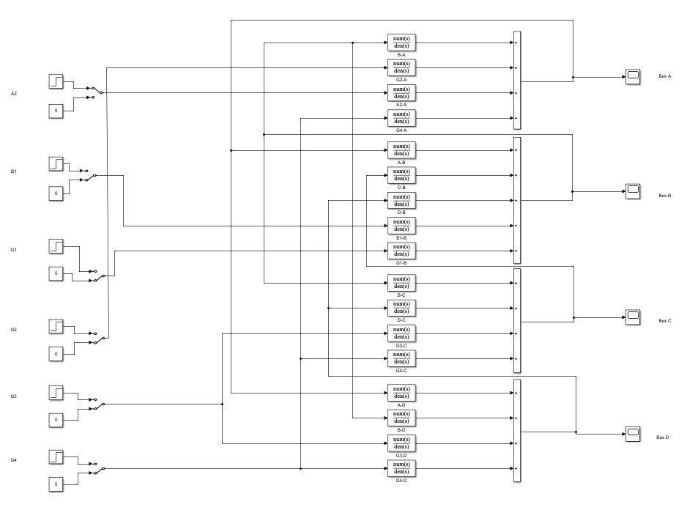
Рис. 2.2 Математична модель хлоратору у середовищі Simulink Mathlab

Перехідні характеристики хлоратору за усіма каналами зображено на рисунках 2.3-2.25.
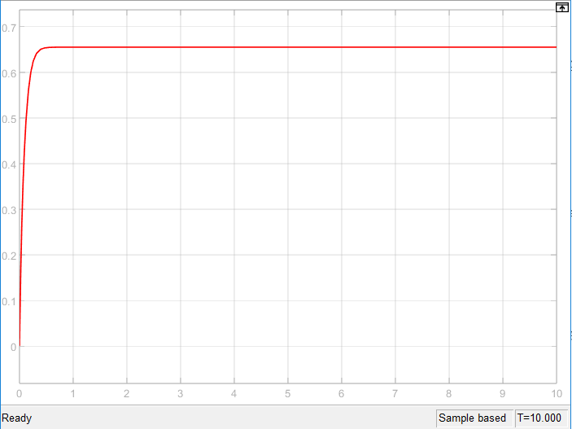
Рис. 2.3 Перехідна характеристика за каналом: зміна вхідної концентації чистого етилену в технічному - зміна вихідної концентрації етилену

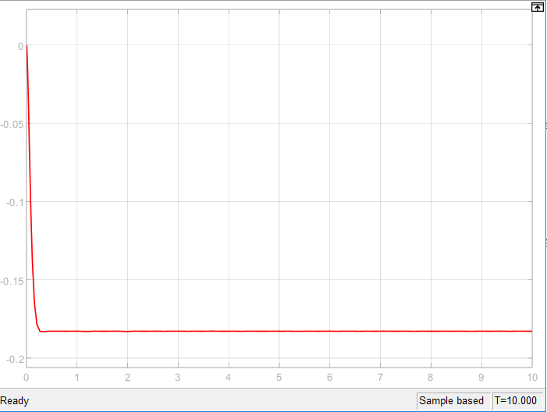
Рис. 2.3 Перехідна характеристика за каналом: зміна вхідної концентації хлору в технічному хлорі- зміна вихідної концентрації етилену
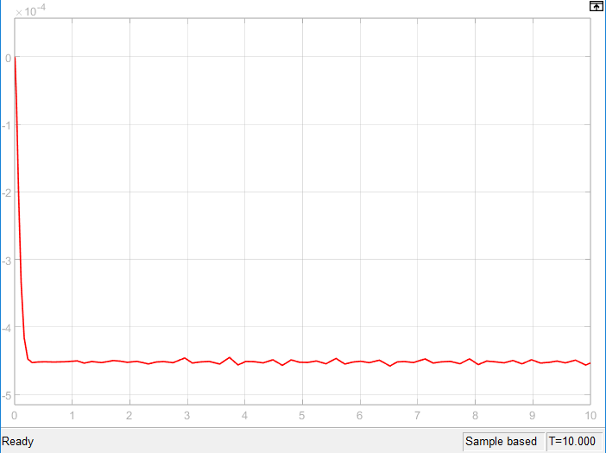
Рис. 2.4 Перехідна характеристика за каналом: витрата хлору- зміна вихідної концентрації етилену

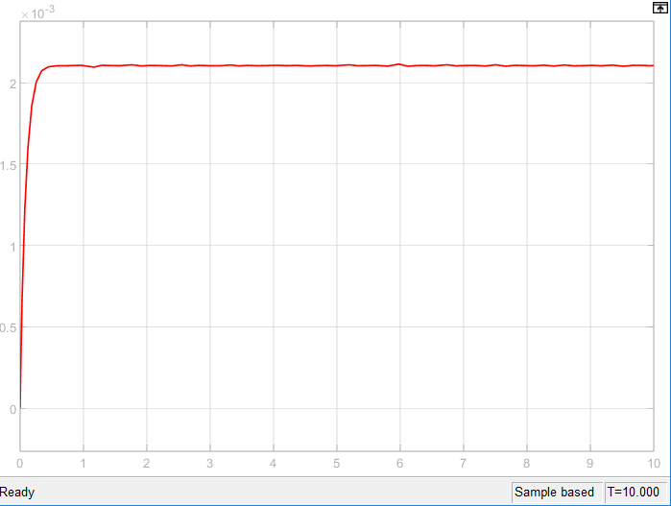
Рис. 2.5 Перехідна характеристика за каналом: витрата етилену на вході- зміна вихідної концентрації етилену

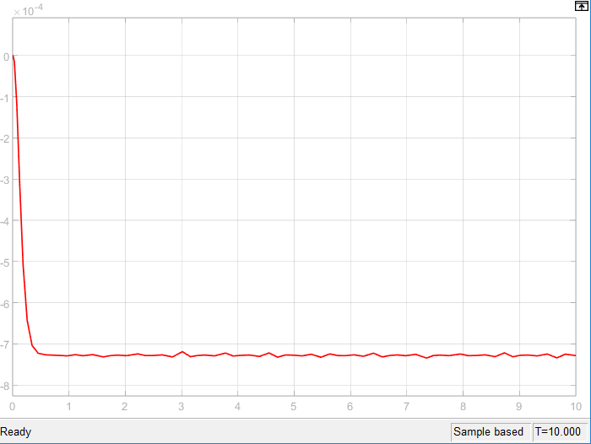
Рис. 2.6 Перехідна характеристика за каналом: витрата рідких продуктів реакції- зміна вихідної концентрації етилену

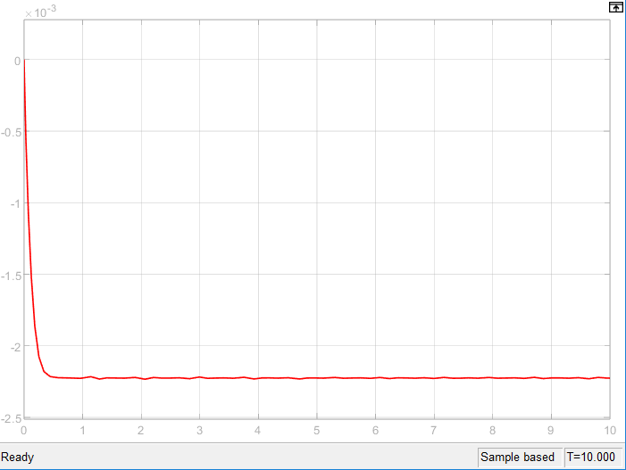
Рис. 2.7 Перехідна характеристика за каналом: витрата газоподібних продуктів реакції- зміна вихідної концентрації етилену

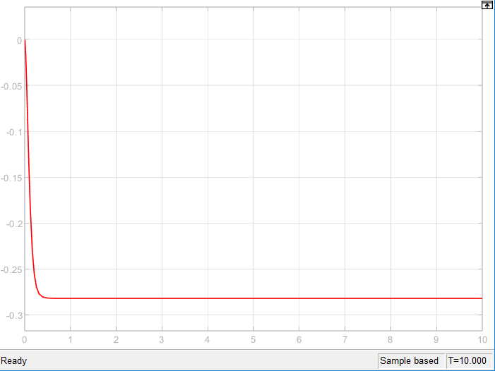
Рис. 2.8 Перехідна характеристика за каналом: зміна вхідної концентації етилену в технічному - зміна вихідної концентрації хлору
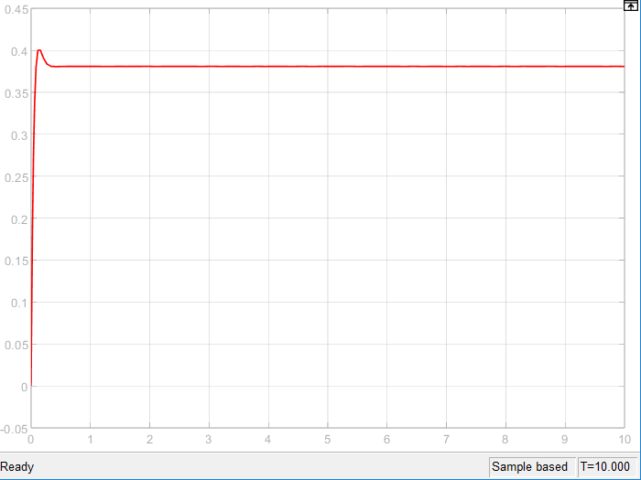
Рис. 2.9 Перехідна характеристика за каналом: зміна вхідної концентації етилену в технічному - зміна вихідної концентрації хлору
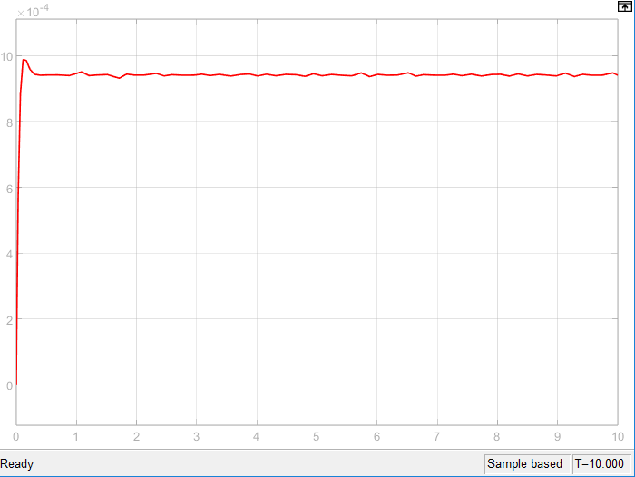
Рис. 2.10 Перехідна характеристика за каналом: витрата хлору - зміна вихідної концентрації хлору

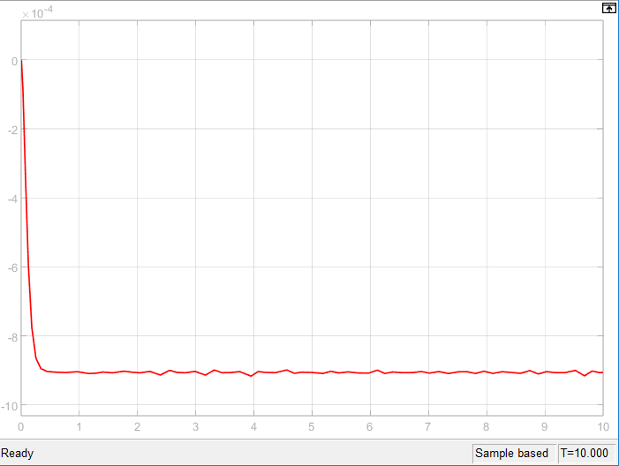
Рис. 2.11 Перехідна характеристика за каналом: витрата етилену на вході - зміна вихідної концентрації хлору
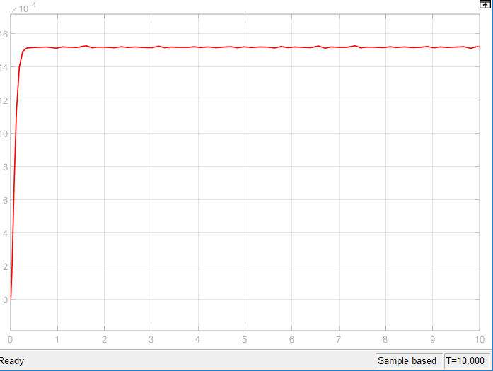
Рис. 2.12 Перехідна характеристика за каналом: витрата рідких продуктів реакції - зміна вихідної концентрації хлору

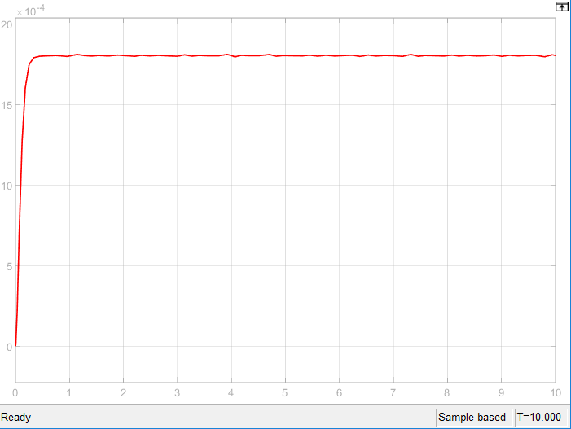
Рис. 2.13 Перехідна характеристика за каналом: витрата газоподібних продуктів реакції - зміна вихідної концентрації хлору
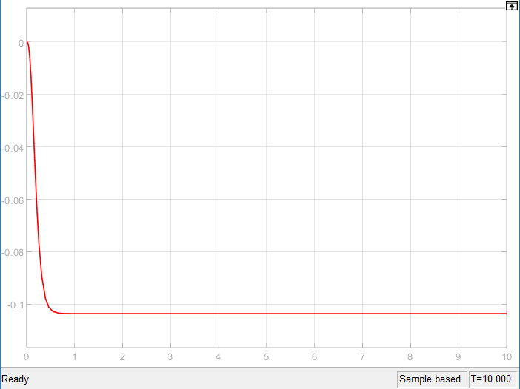
Рис. 2.14 Перехідна характеристика за каналом: зміна вхідної концентації етилену в технічному - зміна вихідної концентрації побічних продуктів реакції

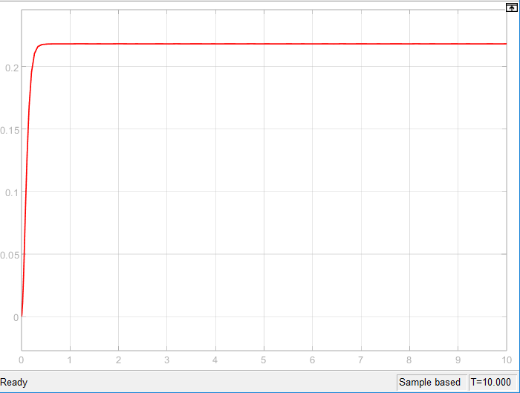
Рис. 2.15 Перехідна характеристика за каналом: зміна вхідної концентації етилену в технічному - зміна вихідної концентрації побічних продуктів реакції
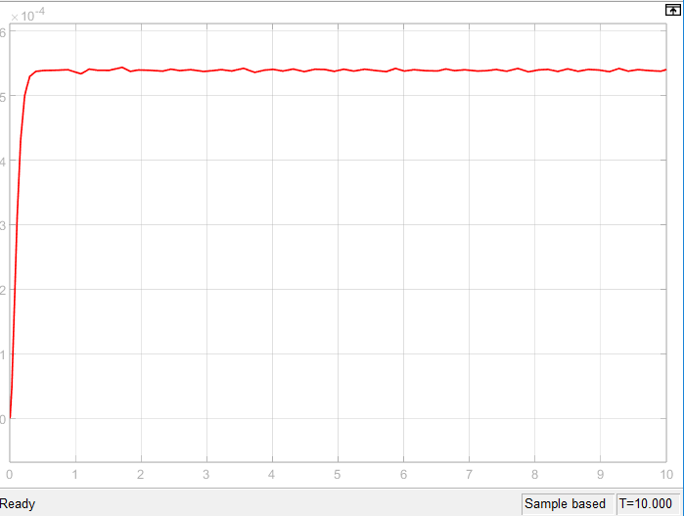
Рис. 2.16 Перехідна характеристика за каналом: витрата хлору - зміна вихідної концентрації побічних продуктів реакції

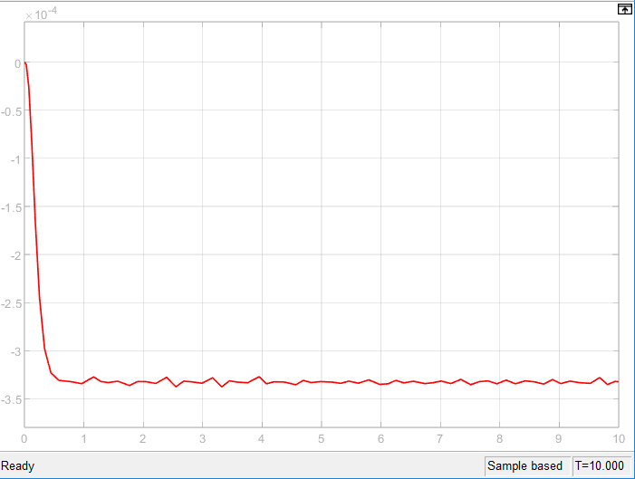
Рис. 2.17 Перехідна характеристика за каналом: витрата етилену на вході - зміна вихідної концентрації побічних продуктів реакції
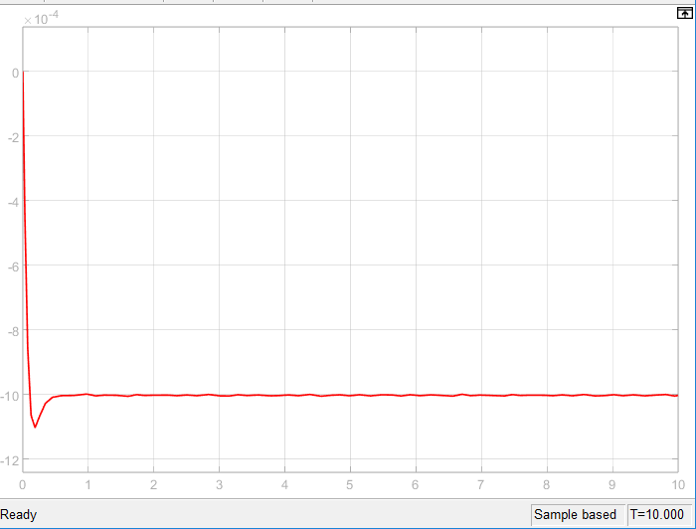
Рис. 2.18 Перехідна характеристика за каналом: витрата рідких продуктів реакції - зміна вихідної концентрації побічних продуктів реакції

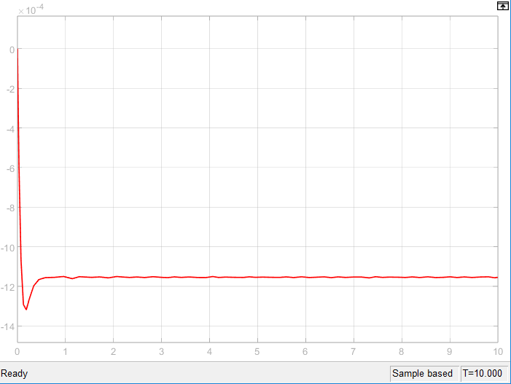
Рис. 2.19 Перехідна характеристика за каналом: витрата газоподібних продуктів реакції - зміна вихідної концентрації побічних продуктів реакції
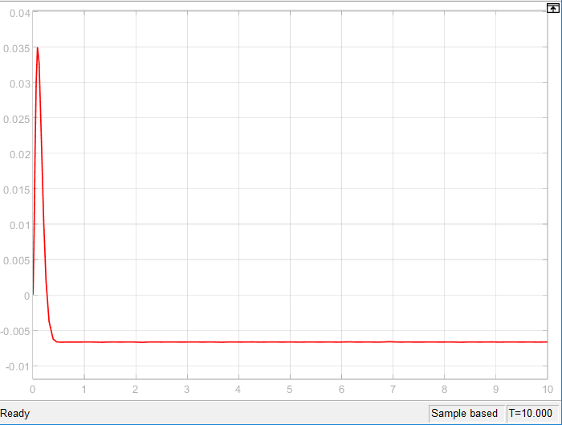
Рис. 2.20 Перехідна характеристика за каналом: зміна вхідної концентації етилену в технічному - зміна вихідної концентрації дихлоретану

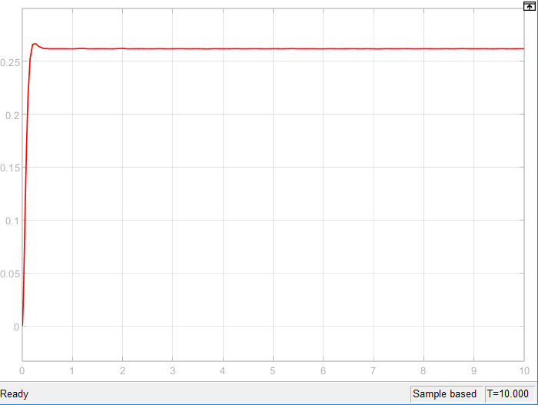
Рис. 2.21 Перехідна характеристика за каналом: зміна вхідної концентації етилену в технічному - зміна вихідної концентрації дихлоретану
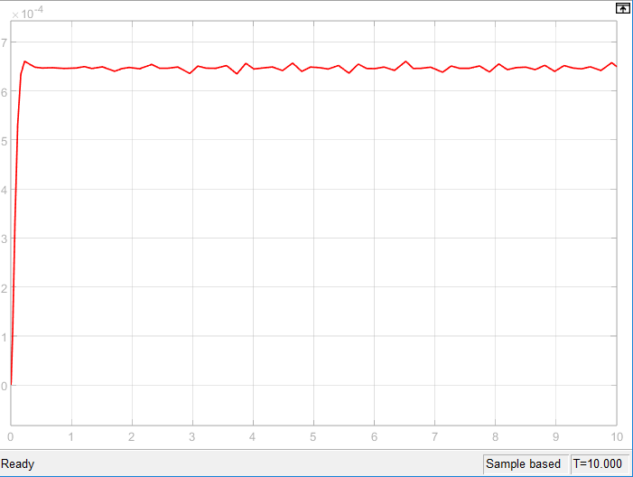
Рис. 2.22 Перехідна характеристика за каналом: витрата хлору - зміна вихідної концентрації дихлоретану

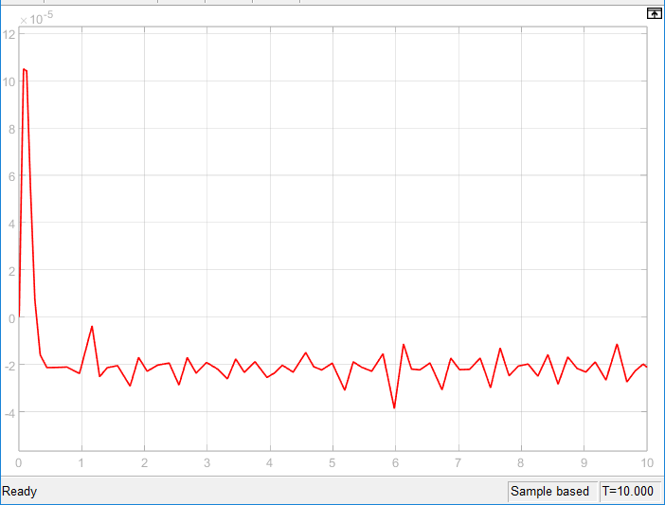
Рис. 2.23 Перехідна характеристика за каналом: витрата етилену на вході - зміна вихідної концентрації дихлоретану
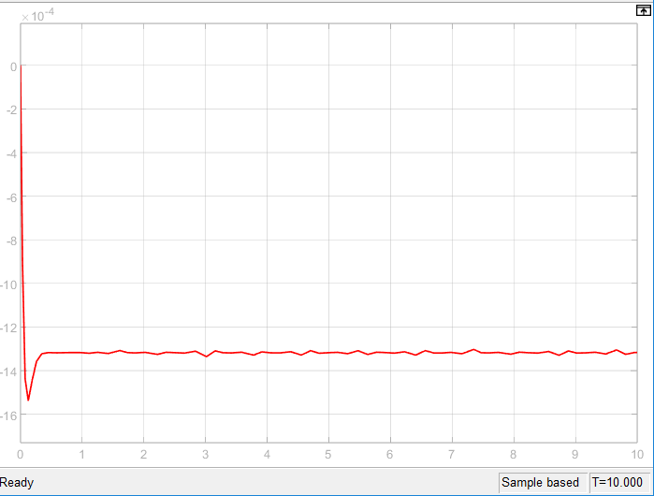
Рис. 2.24 Перехідна характеристика за каналом: витрата рідких продуктів реакції - зміна вихідної концентрації дихлоретану

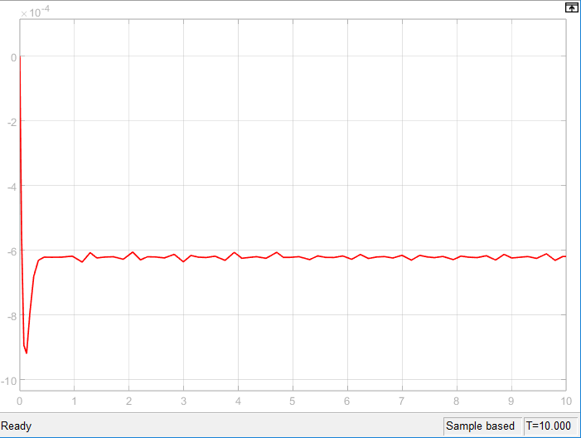
Рис. 2.25 Перехідна характеристика за каналом: витрата газоподібних продуктів реакції - зміна вихідної концентрації дихлоретану
Висновки до розділу
Було сформовано систему диференційних рівнянь матеріальних та хімічних балансів на основі яких отримано передатні функції за усіма каналами. Розроблено математичну модель у програмному засобі Matlab середовищі Simulink. Отримано перехідні характеристики за усіма каналами.

РОЗДІЛ 3. СИНТЕЗ СИСТЕМИ КЕРУВАННЯ
У даному розділі проводиться синтезування системи за допомогою MPC регулятора, який допомагає забезпечити прогнозоване керування моделлю.
MPC використовує модель системи для прогнозування майбутньої поведінки системи. [8]
На рисунку 3.1 у Simulink зображено схему дослідження ТОК з МРС регулятором.
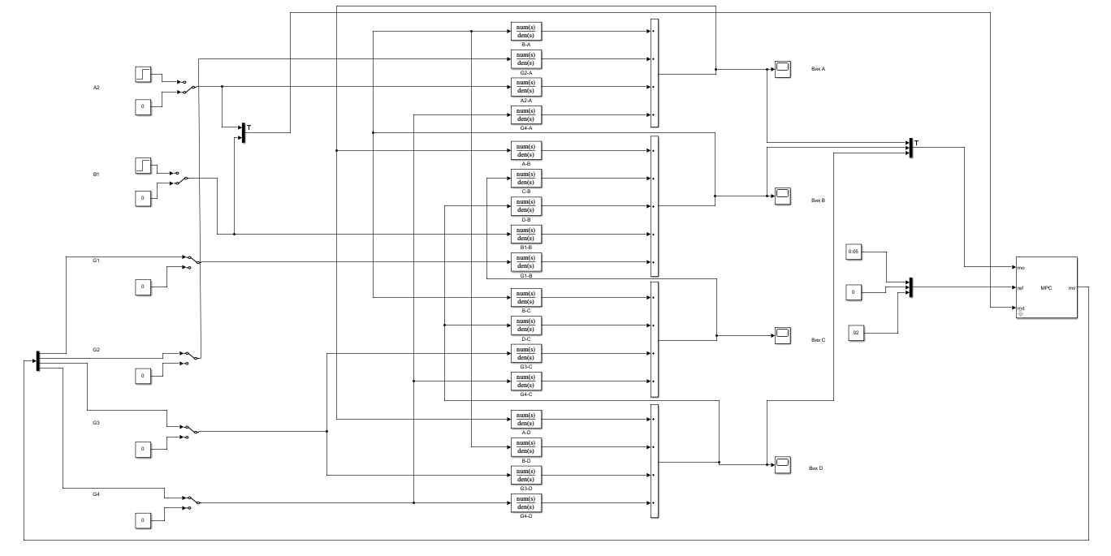
Рис. 3.1 Simulink схема дослідження ТОК з МРС регулятором

Рисунки 3.2-3.4 наглядно демонструють як необхідно налаштувати дизайн контролера під дану модель. Необхідно задати кількість вимірюваних входів та виходів, а також кількість вимірюваних збурень, які впливають на систему. Таким чином створюємо MIMO систему, яку і буде обробляти MPC контролер.
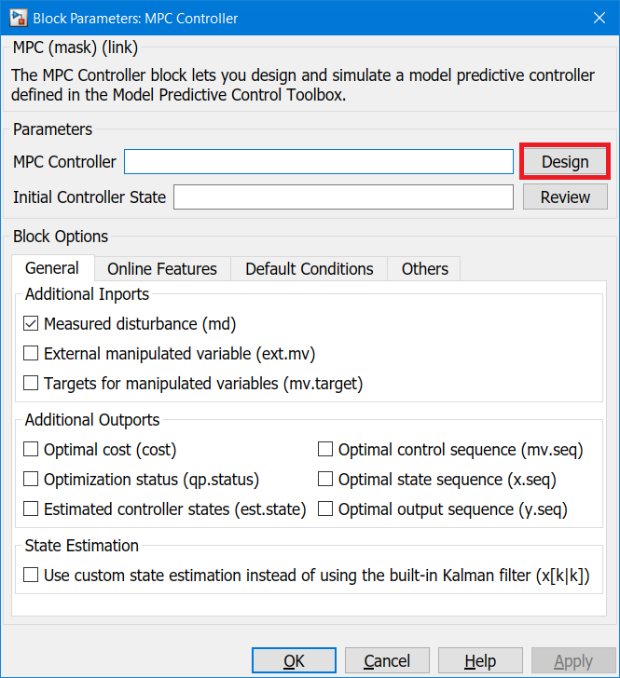
Рис. 3.2 Вікно налаштування МРС

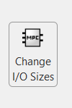
Рис. 3.3 Вікно структури МРС

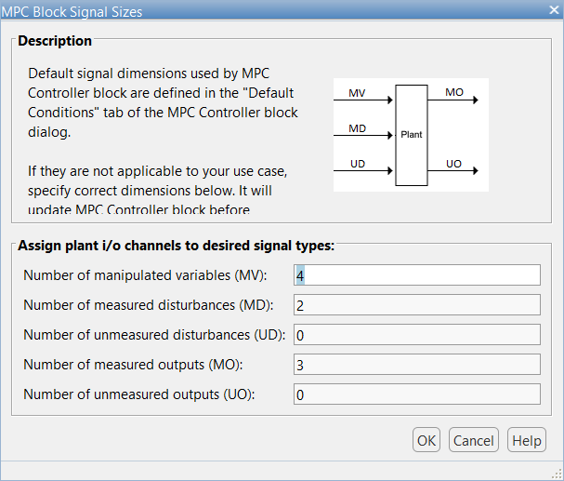
Рис. 3.4 Вікно параметрів структури МРС
На рисунку 3.5 схематично показана структура MPC, що створена та налаштована під модель.
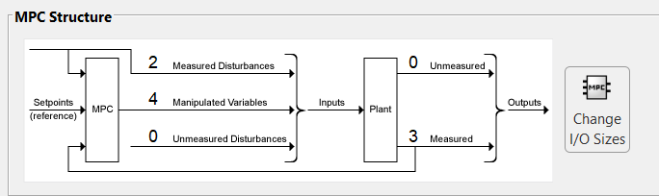
Рис. 3.5 Структура МРС

Рисунки 3.6-3.8 наглядно демонструють програмні вікна для розбиття по простору і часу моделі, а також її перевірки.
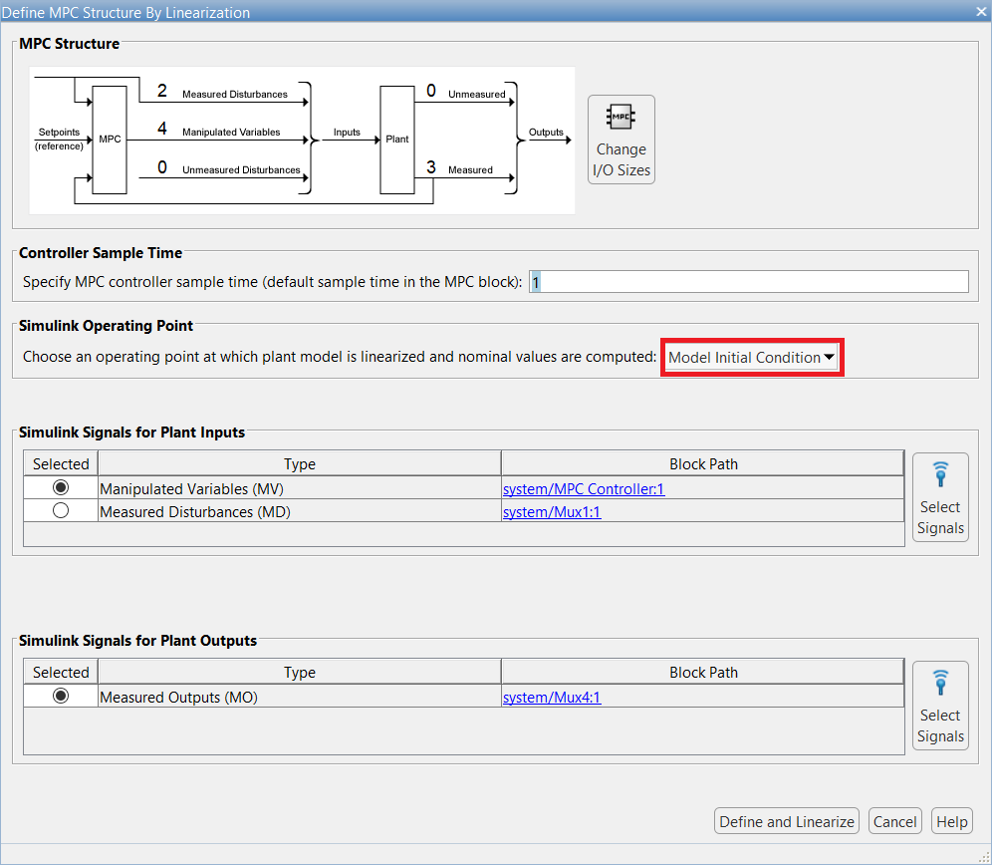
Рис.3.6 Вікно визначення МРС за допомогою лінеаризації

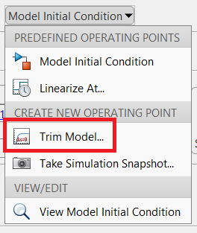
Рис. 3.7 Вікно початкового стану моделі

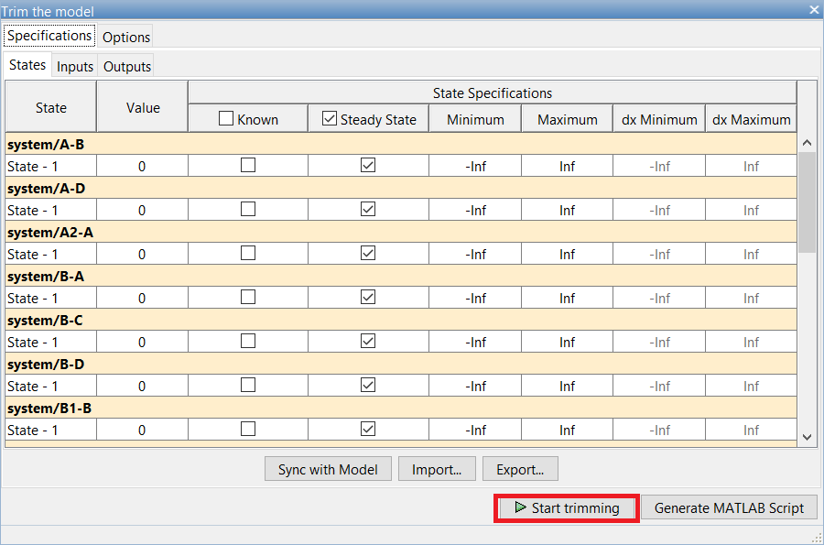
Рис. 3.8 Вікно розбиття моделі

Рисунок 3.9 показує успішний результат попередніх дій.
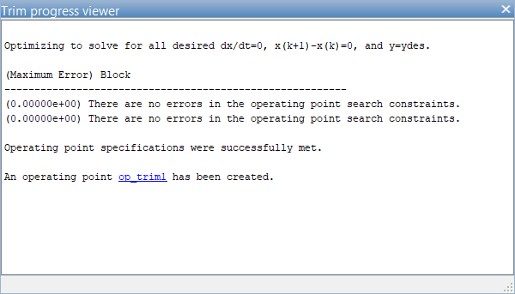
Рис. 3.9 Вікно параметрів апроксимації

Рисунок 3.10 показує, яку дію необхідно виконати, аби визначити та лінеаризувати модель.
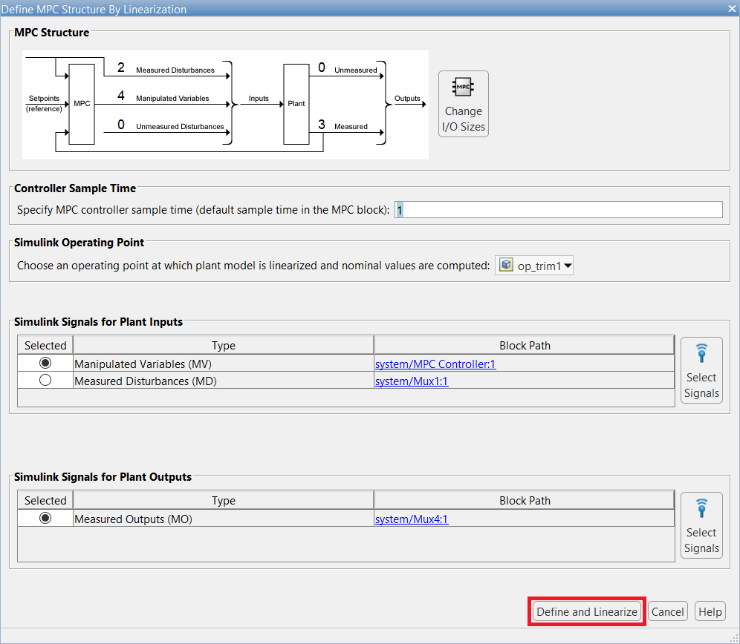
Рис. 3.10 Вікно визначення МРС за допомогою лінеаризації

Виконаємо дослідження системи із параметрами, які програма пропонує за замовчуванням, що вказані на рисунку 3.11, де Sample time – час дискретизації, Prediction horizon – горизонт стану, Control horizon – горизонт керування.
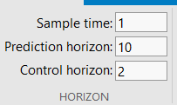
Рис. 3.11 Вікно параметрів МРС регулятору

Результати наведено на рисунку 3.12 (для виходів) та рисунку 3.13 (для входів).
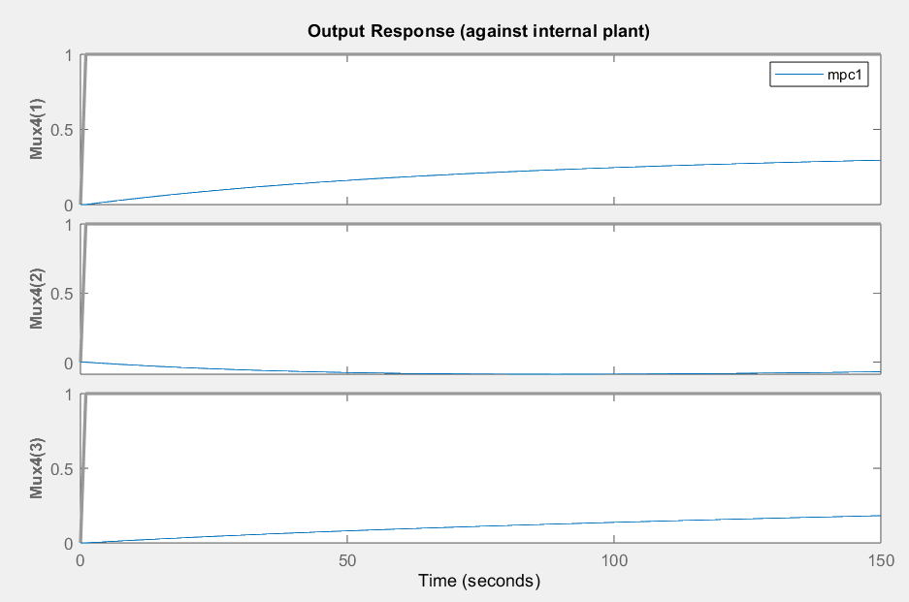
Рис. 3.12 Вікно виходу об’єкту

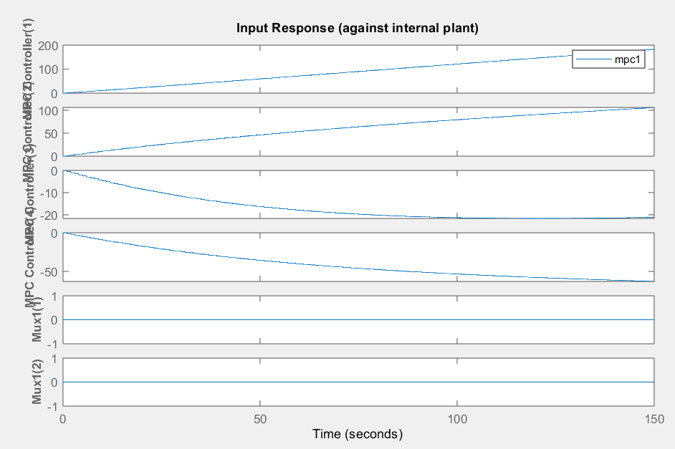
Рис. 3.13 Вікно виходу з регулятору
У наступних ітераціях даного дослідження змінимо час дискретизації на 0,1. Усі значення параметрів проілюстровано на рисунках 3.14, 3.17, 3.20, 3.23, 3.26, 3.29, 3.32, 3.35 та 3.38.
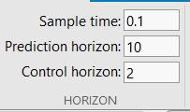
Рис. 3.14 Вікно параметрів МРС регулятору

Результати для виходів показано на рисунках 3.15, 3.18, 3.21, 3.24, 3.27, 3.30, 3.33, 3.36 та 3.39.
Результати, що показують, як поведуть себе входи показані на рисунказ 3.16, 3.19, 3.22, 3.25, 3.28, 3.31, 3.34, 3.37 та 3.40.
У першому етапі експериментів змінюємо горизонт стану та досліджуємо модель при таких значеннях: 10, 20, 50, 80 та 100.

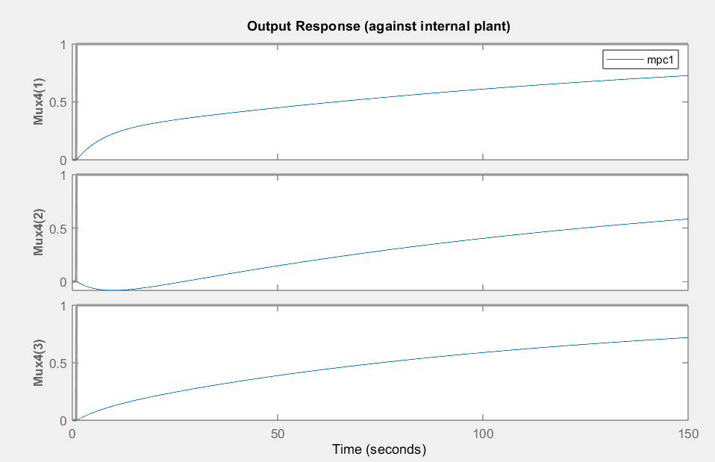
Рис. 3.15 Вікно виходу об’єкту
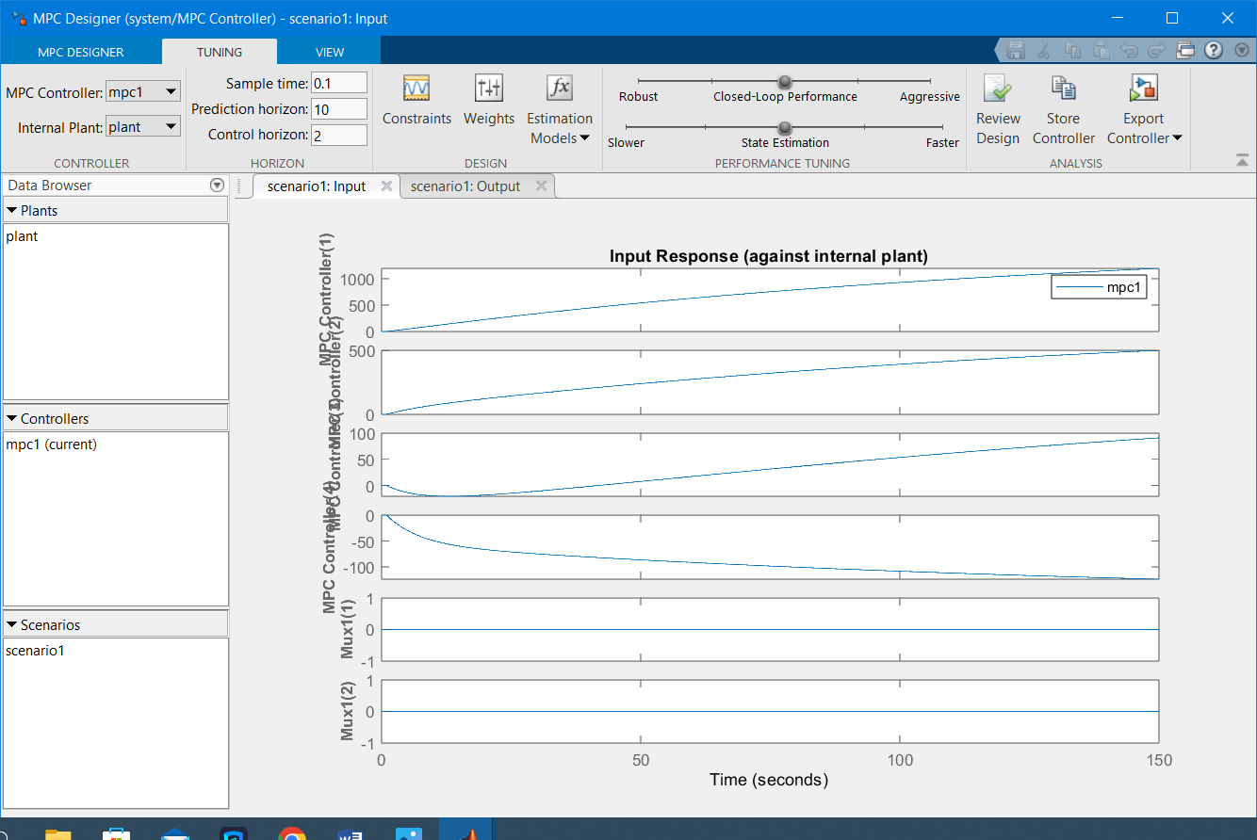
Рис. 3.16 Вікно виходу з регулятору

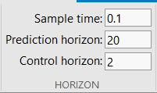
Рис. 3.17 Вікно параметрів МРС регулятору

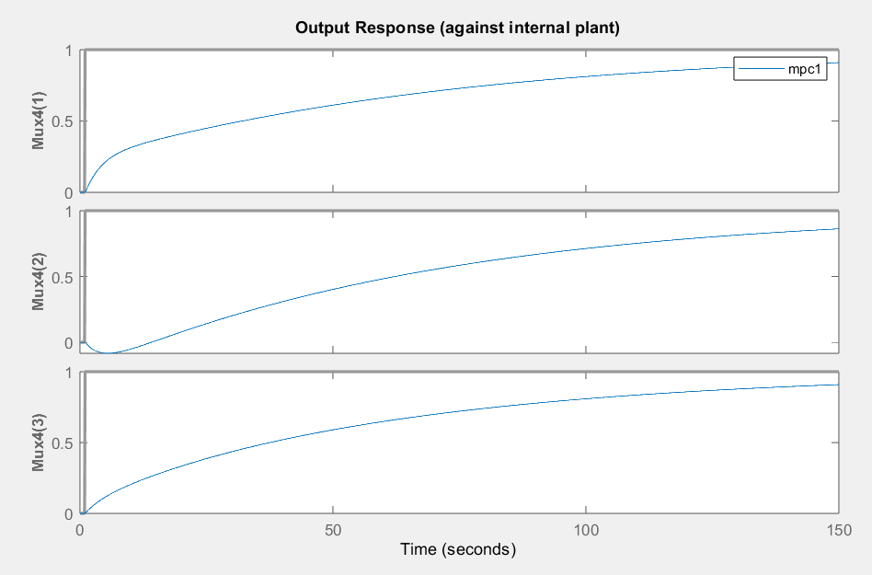
Рис. 3.18 Вікно виходу об’єкту
Рис. 3.19 Вікно виходу з регулятору

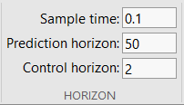
Рис. 3.20 Вікно параметрів МРС регулятору

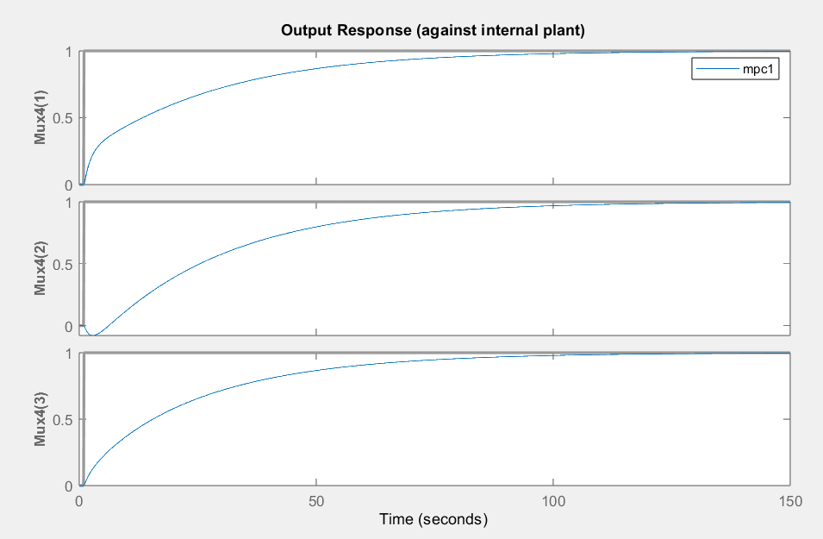
Рис. 3.21 Вікно виходу об’єкту
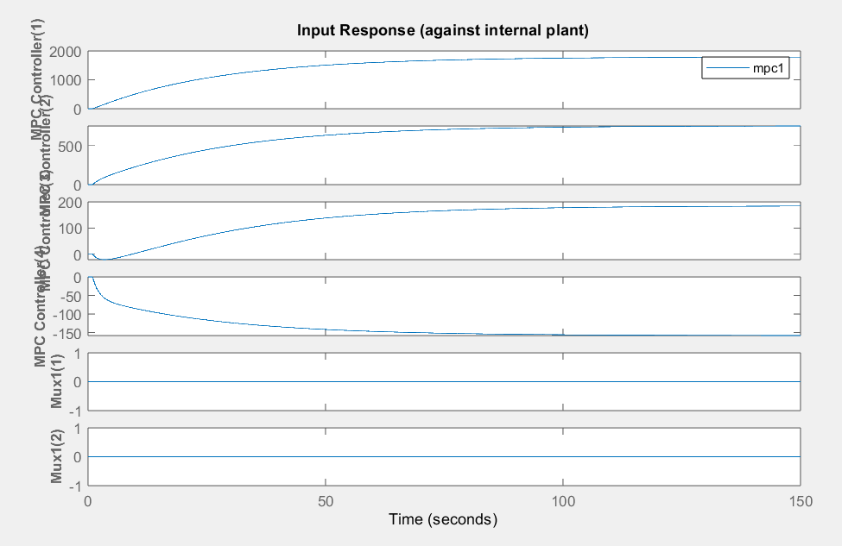
Рис. 3.22 Вікно виходу з регулятору

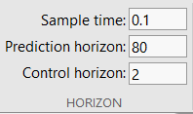
Рис. 3.23 Вікно параметрів МРС регулятору

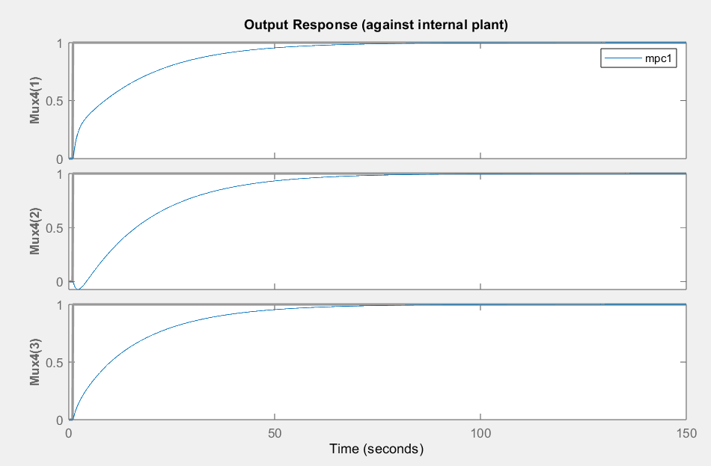
Рис. 3.24 Вікно виходу об’єкту
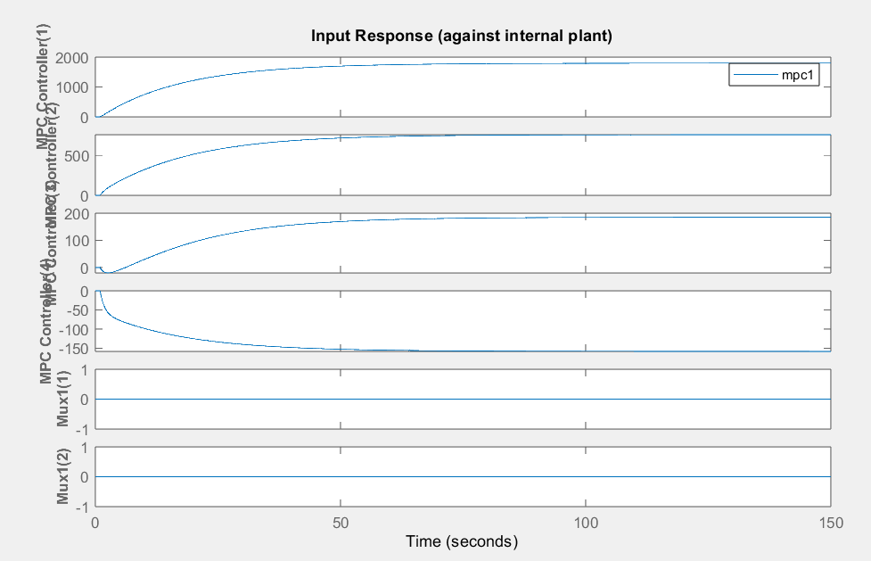
Рис. 3.25 Вікно виходу з регулятору
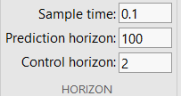
Рис. 3.26 Вікно параметрів МРС регулятору

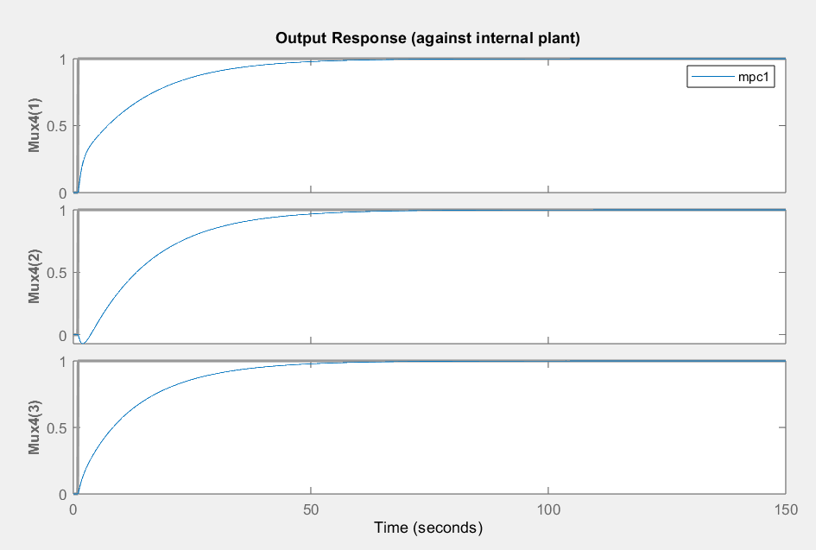
Рис. 3.27 Вікно виходу об’єкту
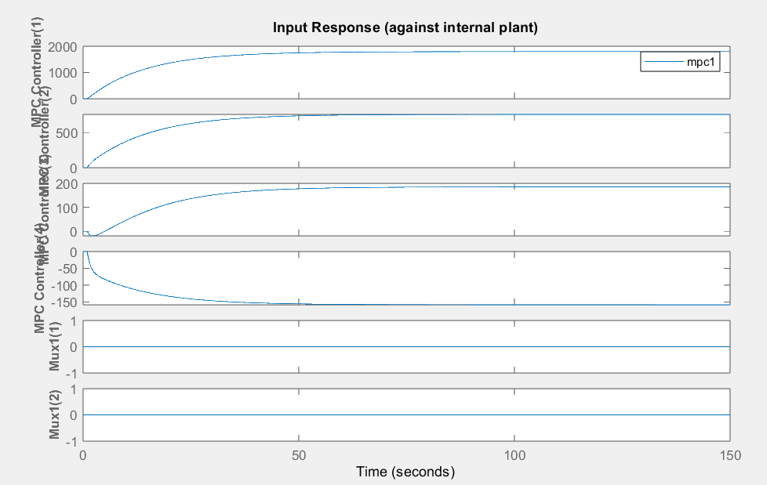
Рис. 3.28 Вікно виходу з регулятору

Проаналізувавши перехідні характеристики, можна побачити, що графіки виходів зі збільшенням значень горизонту стану піднімаються і найбільш задовільні криві графіків з’являються при значенні 100.
Для перехідних виходів прослідковується тенденція поступового підняття графіків. Найкращі криві досягаються при значенні горизонту стану 100.
Отже, у наступному етапі аналізу змінюємо значення горизонту керування на значення 10, 20, 30 та 40. При цьому значення горизонту стану залишається на позначці 100.

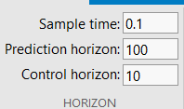
Рис. 3.29 Вікно параметрів МРС регулятору

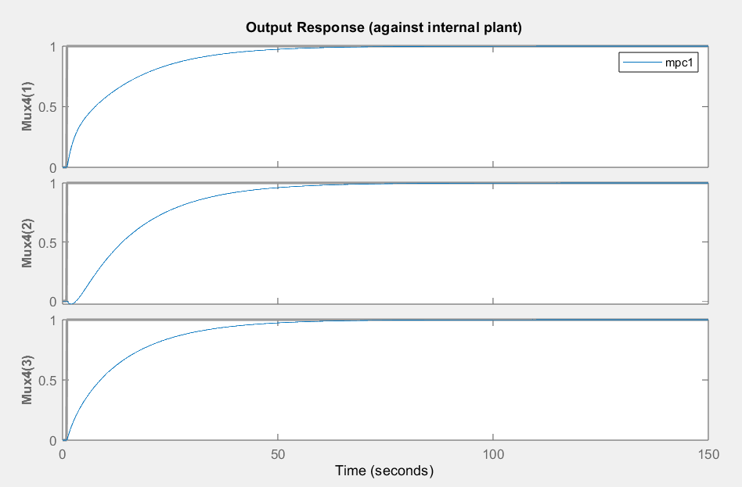
Рис. 3.30 Вікно виходу об’єкту

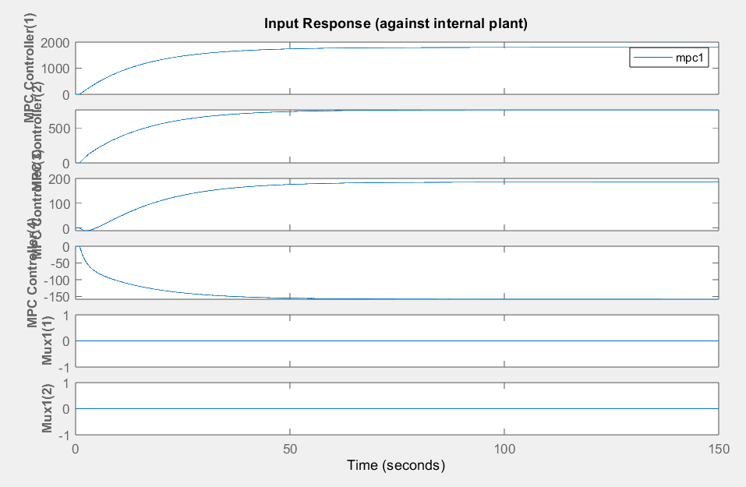
Рис. 3.31 Вікно виходу з регулятору

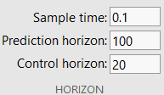
Рис. 3.32 Вікно параметрів МРС регулятору
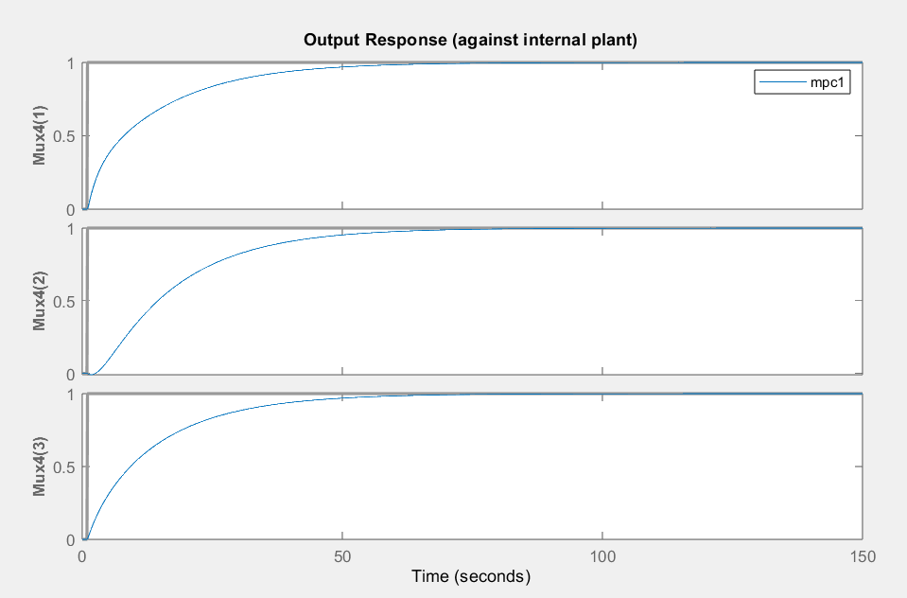
Рис. 3.33 Вікно виходу об’єкту

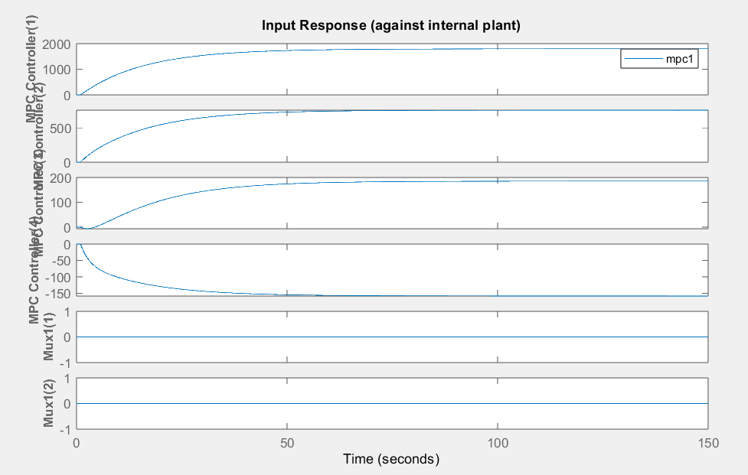
Рис. 3.34 Вікно виходу з регулятору

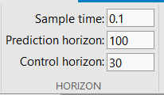
Рис. 3.35 Вікно параметрів МРС регулятору
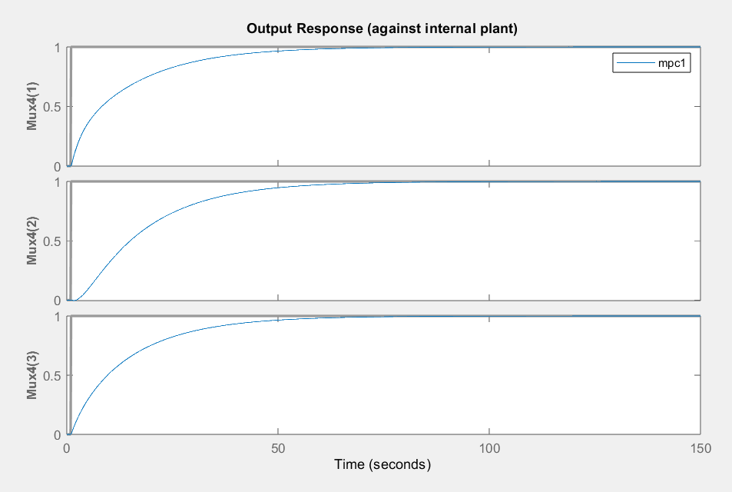
Рис. 3.36 Вікно виходу об’єкту

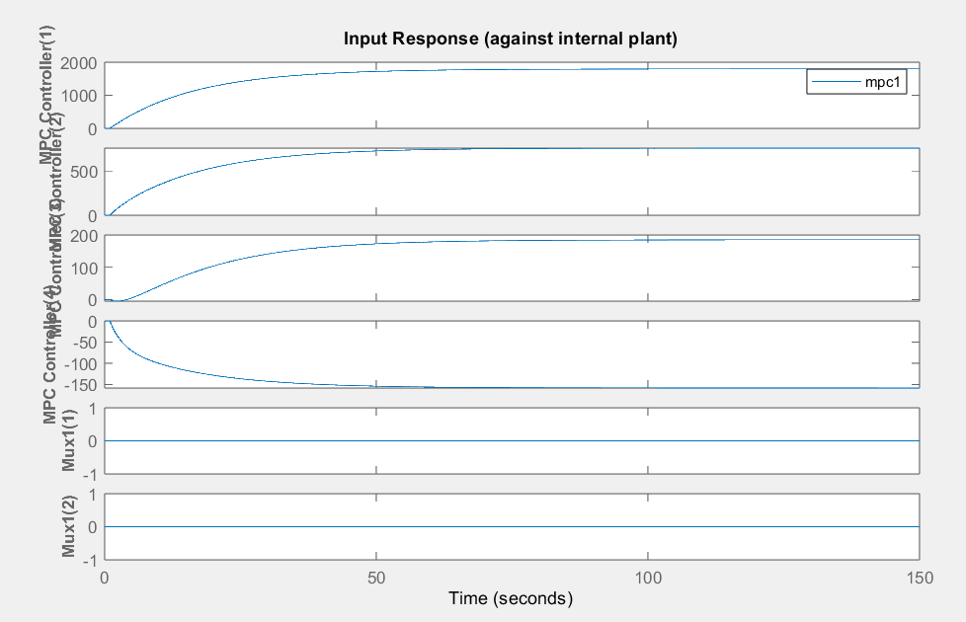
Рис. 3.37 Вікно виходу з регулятору

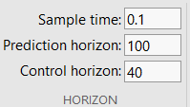
Рис. 3.38 Вікно параметрів МРС регулятору
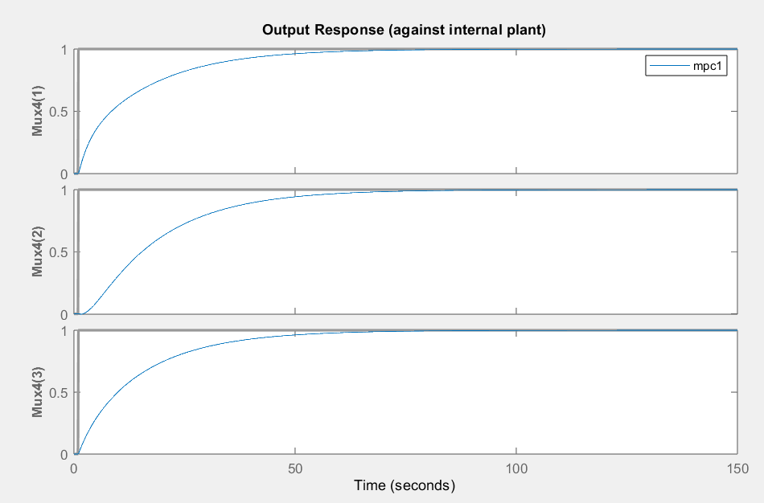
Рис. 3.39 Вікно виходу об’єкту

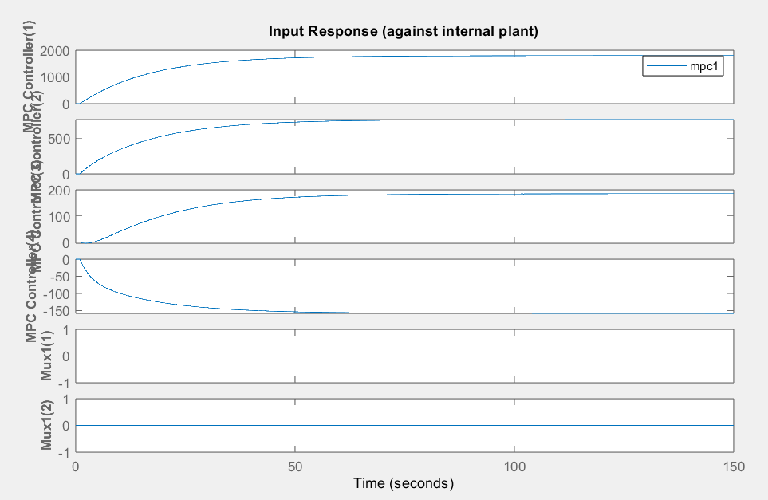
Рис. 3.40 Вікно виходу з регулятору

Проаналізувавши ілюстрацію, робимо висновок, що найкраща поведінка графіків прослідковується при значенні горизонту керування 30.
В наступному етапі виконуємо аналіз із попередніми встановленими значеннями горизонтів стану та керування, 100 та 30 відповідно.
На рисунках 3.41-3.48 досліджуємо поведінку входів та виходів при зміні робастності та агресивності графіків.
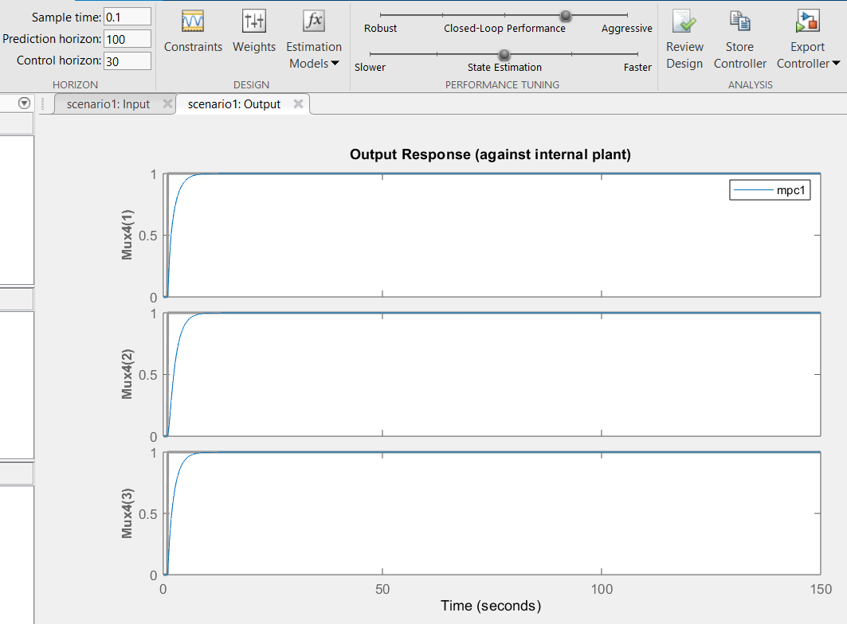
Рис. 3.41 Вікно виходу об’єкту при зміні агресивності поведінки

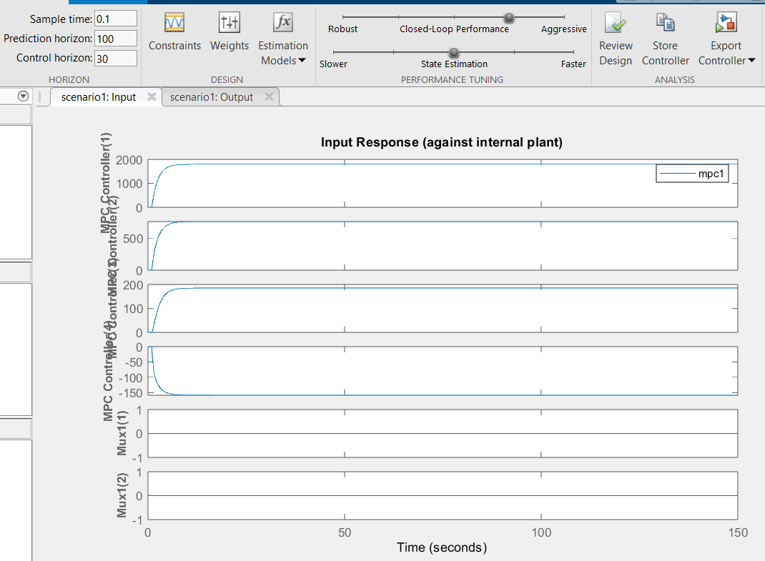
Рис. 3.42 Вікно виходу з регулятору при зміні агресивності поведінки
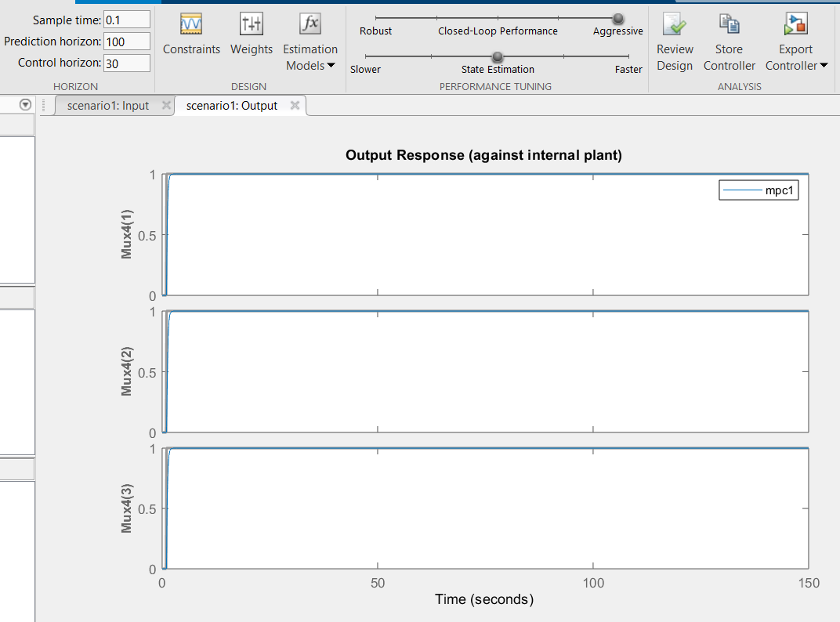
Рис. 3.43 Вікно виходу об’єкту при зміні агресивності поведінки

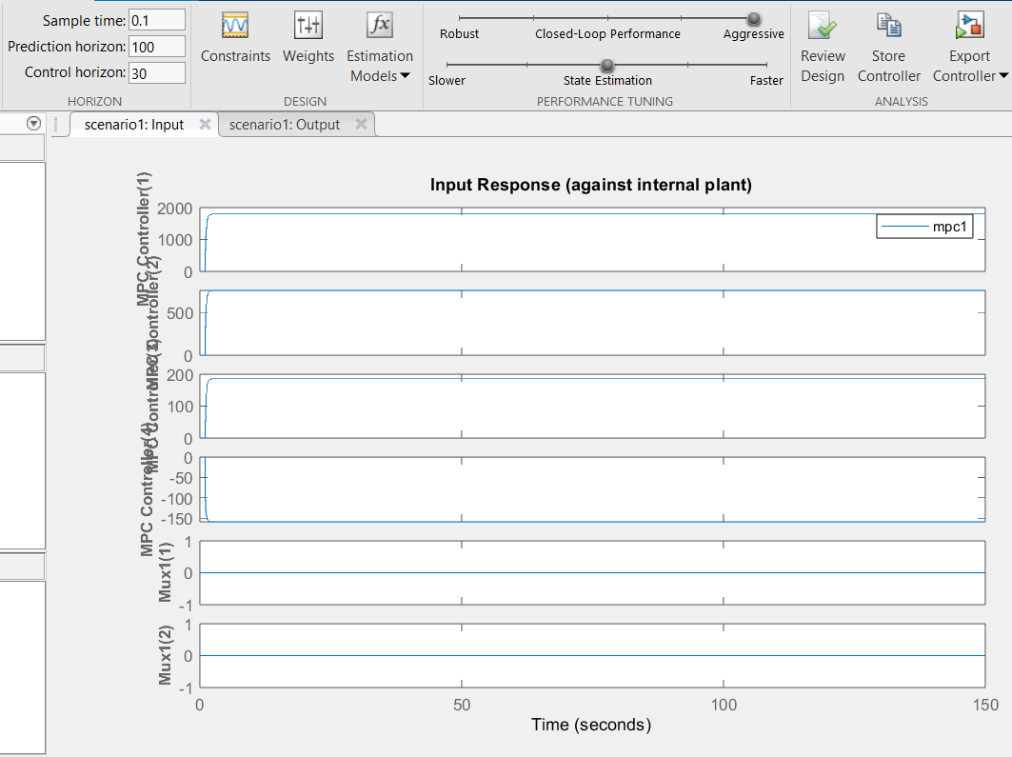
Рис. 3.44 Вікно виходу з регулятору при зміні агресивності поведінки
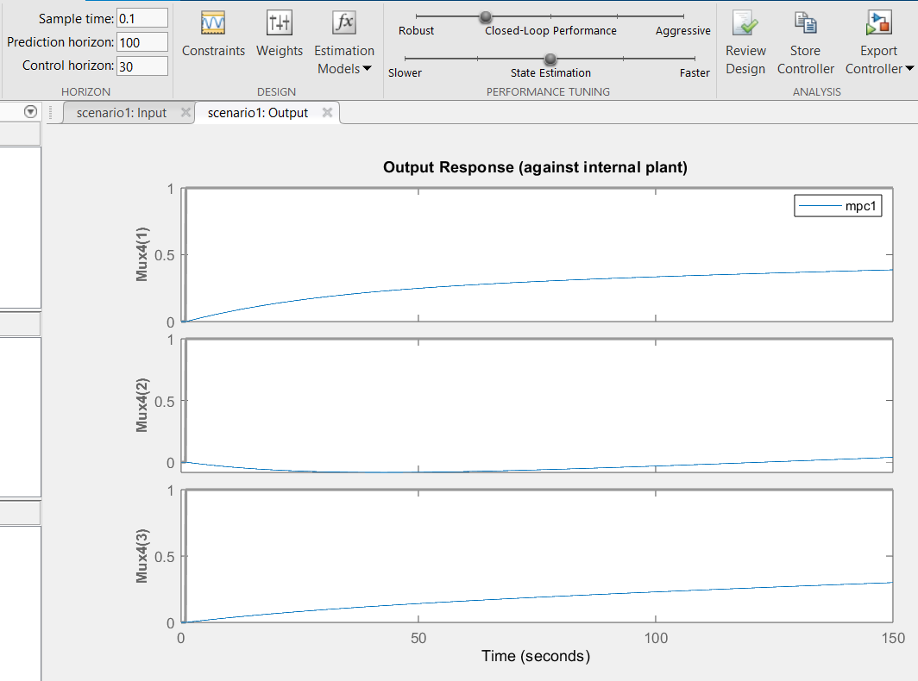
Рис. 3.45 Вікно виходу об’єкту при зміні агресивності поведінки

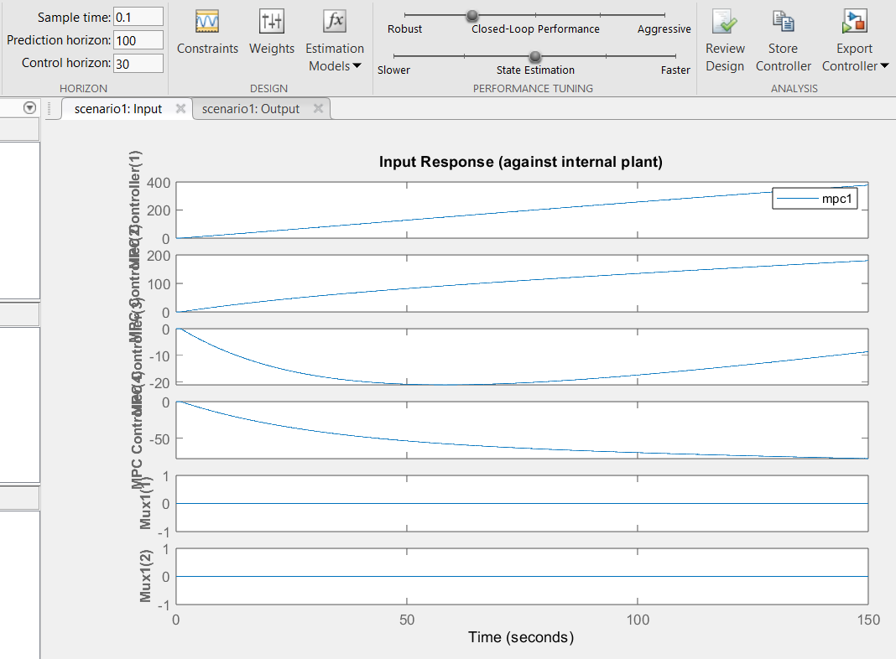
Рис. 3.46 Вікно виходу з регулятору при зміні агресивності поведінки
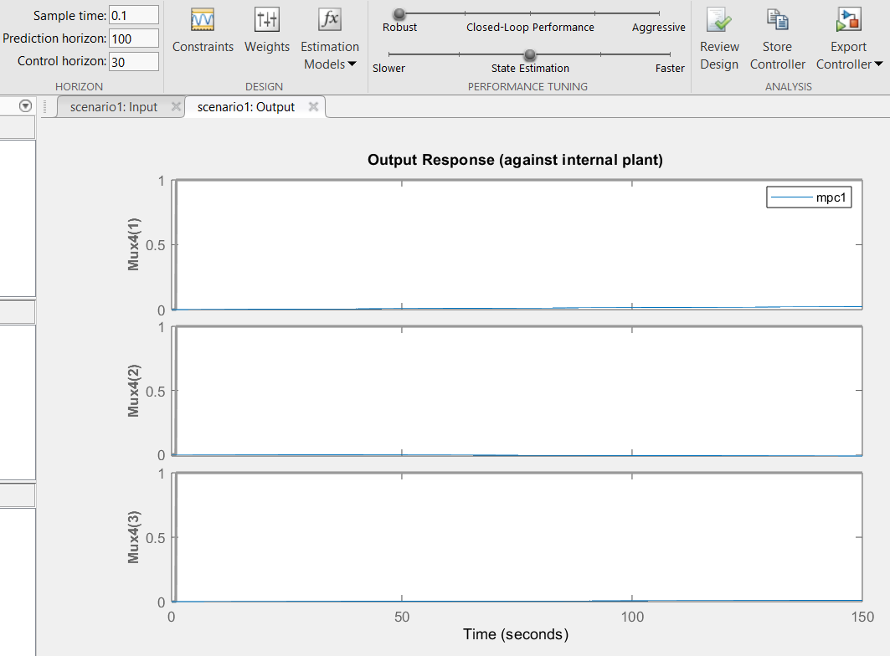
Рис. 3.47 Вікно виходу об’єкту при зміні агресивності поведінки

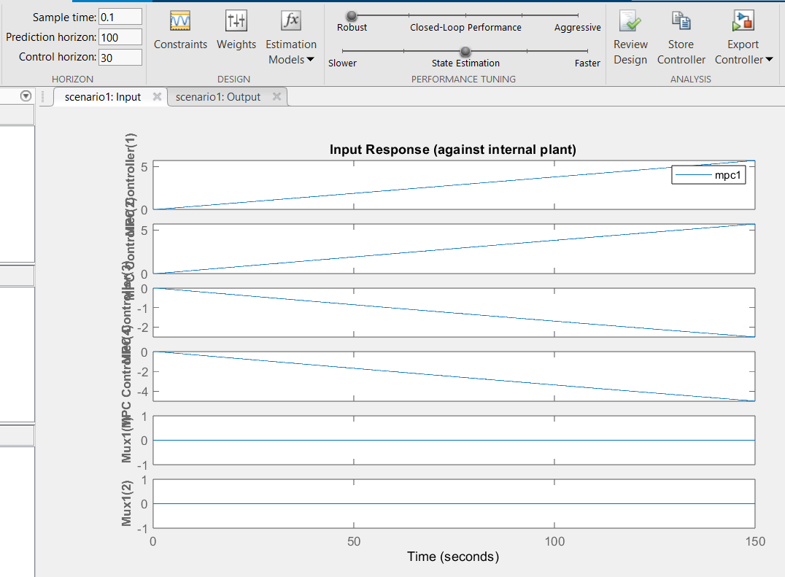
Рис. 3.48 Вікно виходу з регулятору при зміні агресивності поведінки
Робимо висновок, що при збільшенні агресивності криві графіків виходів значно та різко піднімаються вгору, у той час як криві графіків входів набувають коливного характеру. Їх криві стають ломаними.
На рисунках 3.49-3.56 досліджуємо поведінку входів та виходів при зміні швидкості.

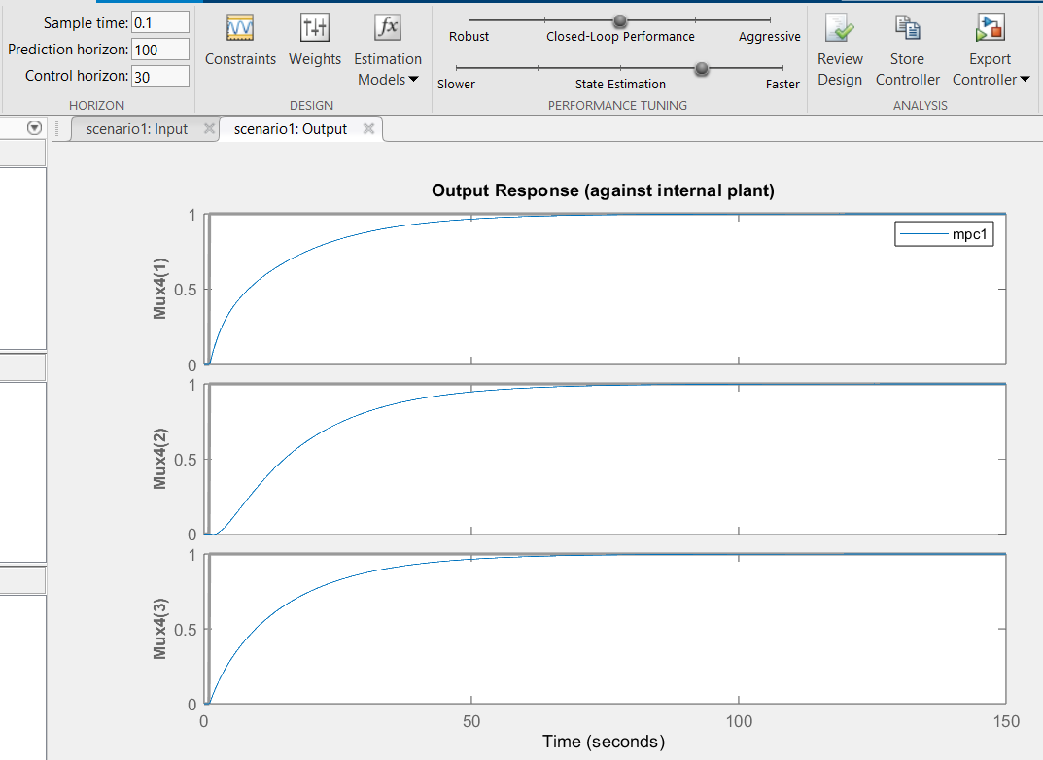
Рис. 3.49 Вікно виходу об’єкту при зміні швидкості

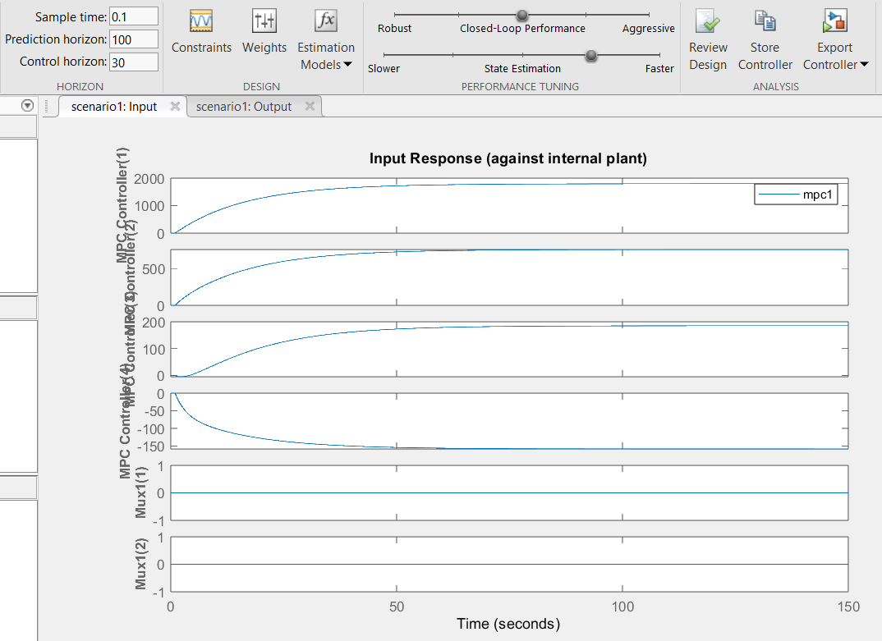
Рис. 3.50 Вікно виходу з регулятору при зміні швидкості

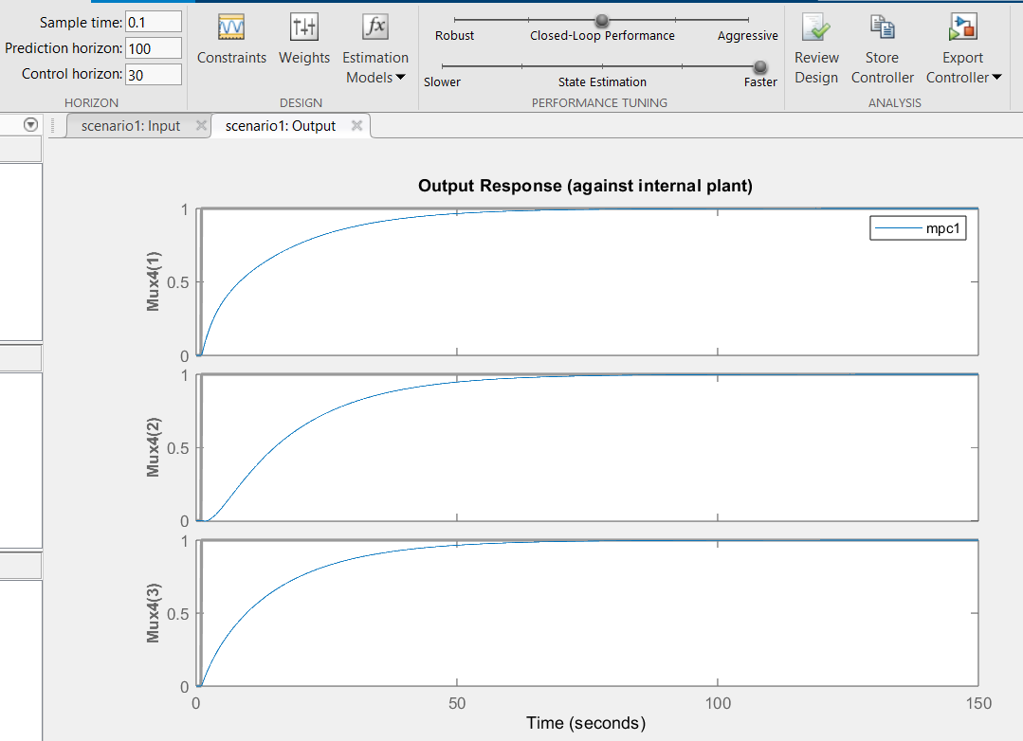
Рис. 3.51 Вікно виходу об’єкту при зміні швидкості
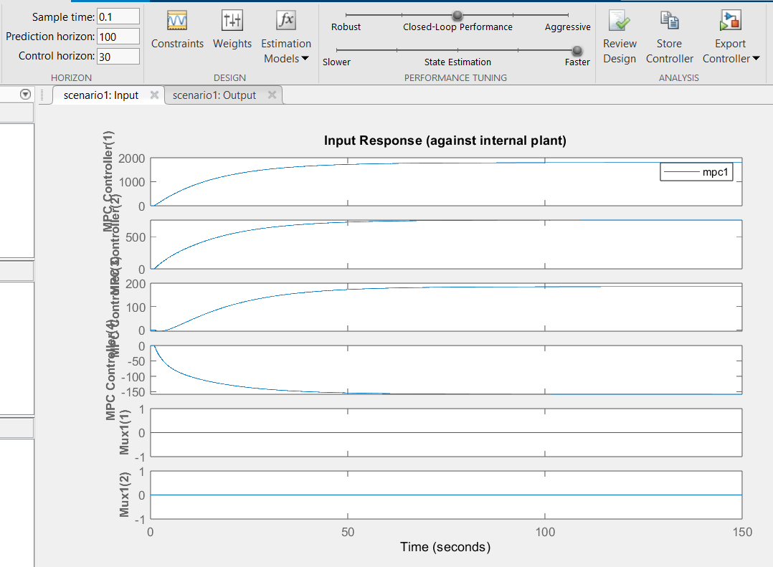
Рис. 3.52 Вікно виходу з регулятору при зміні швидкості

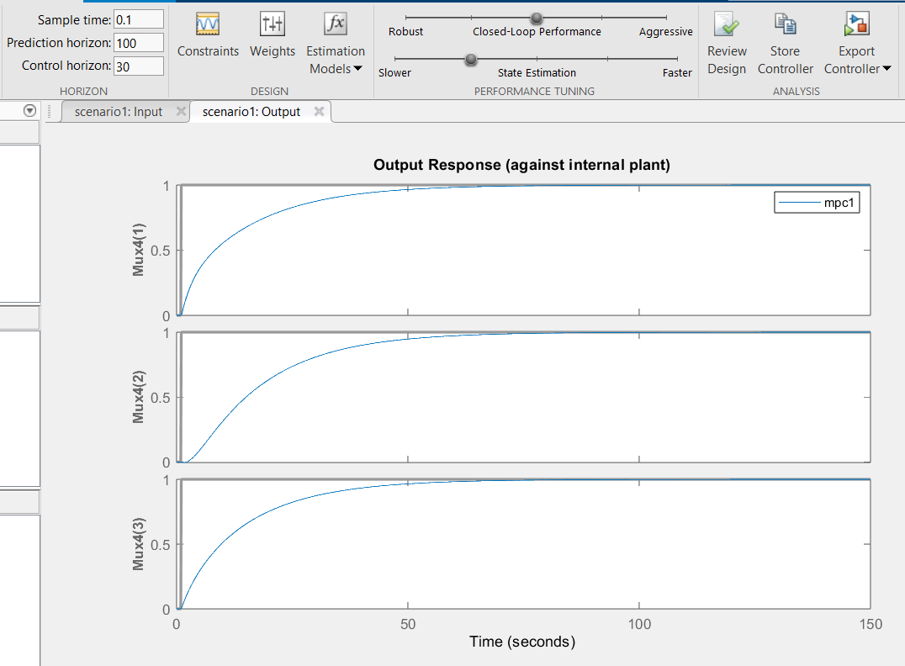
Рис. 3.53 Вікно виходу об’єкту при зміні швидкості
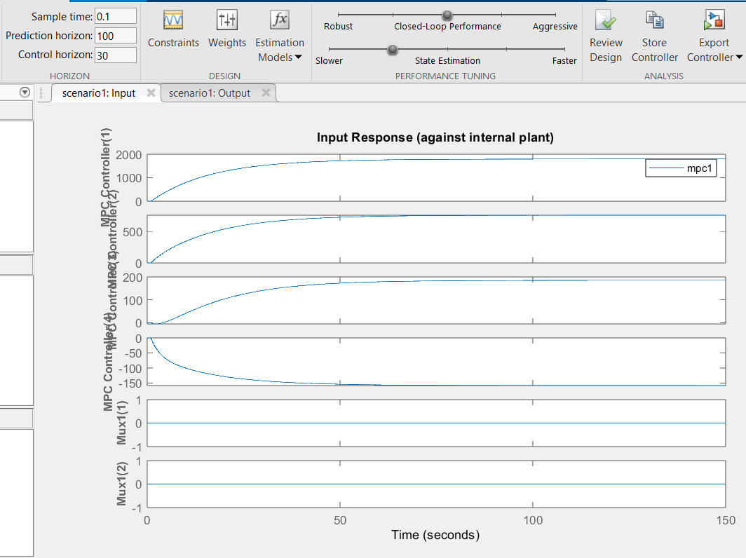
Рис. 3.54 Вікно виходу з регулятору при зміні швидкості

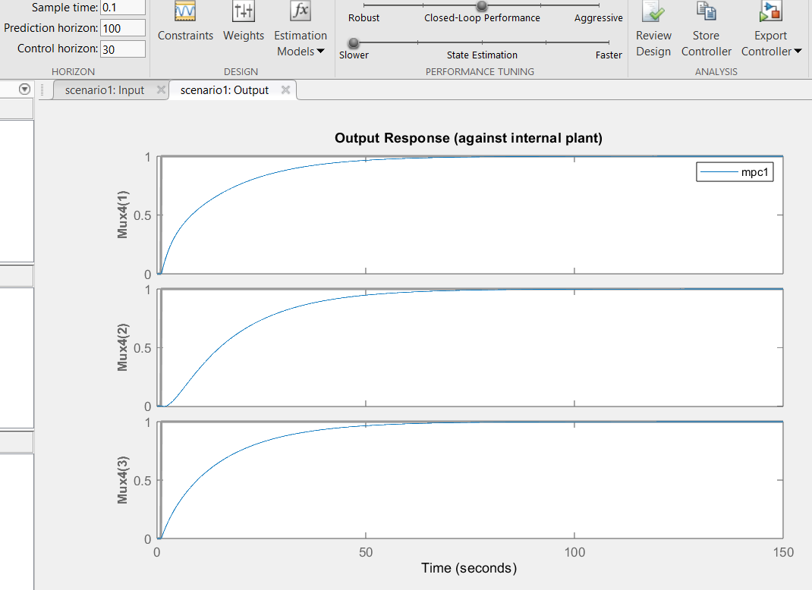
Рис. 3.55 Вікно виходу об’єкту при зміні швидкості
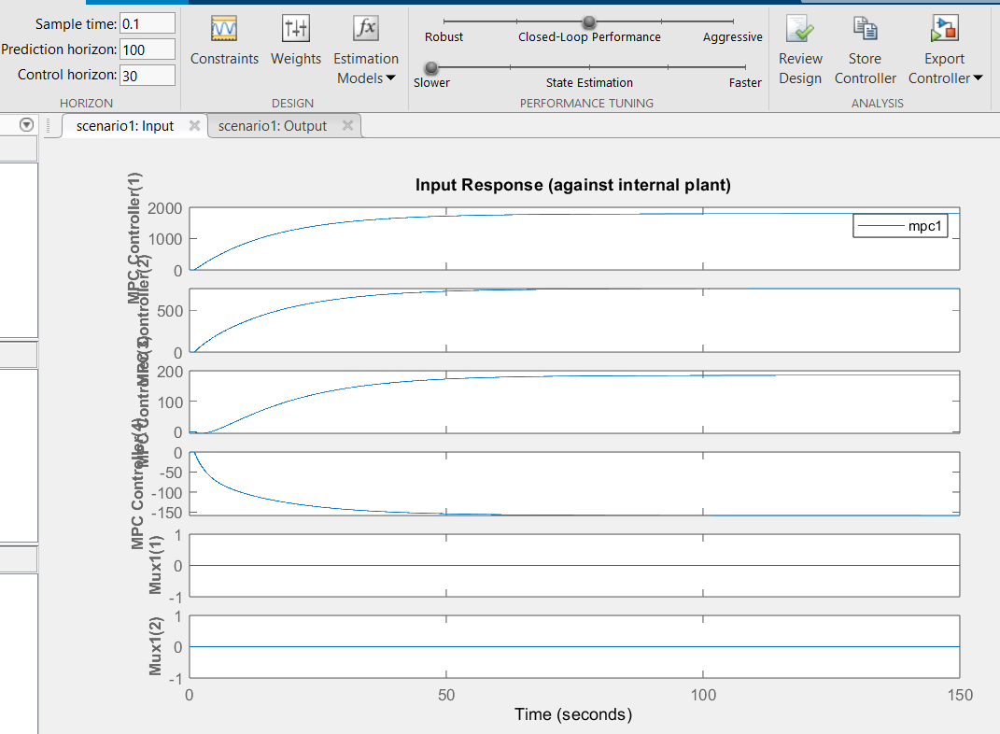
Рис. 3.56 Вікно виходу з регулятору при зміні швидкості

Проаналізувавши результати, робимо висновок, що нижній повзунок, який змінює швидкість, не має ніякого впливу на систему, тому цей параметр не враховується.

РОЗДІЛ 4. РОЗРОБКА СХЕМ АВТОМАТИЗАЦІЇ
4.1 Розробка технологічної схеми автоматизації процесу виробництва дихлоретану з хлору та етилену
Повний опис контурів контролю схеми автоматизації (ДПЛА92.16.01.000С2):
LE(6-1), LE(10-1), LE(15-1), LE(17-1), LE(23-1), – радарний рівнемір, вихідний сигнал якого подаються на прилад LT(6-2), LT(10-2), LT(15-2), LT(17-2), LT(23-2), – блок з формування вихідного сигналу. Цей прилад подає сигнал до пульту керування і до регулятора LIRA(6-3), LIRC(10-3), LIRA(15-3), LIRA(17-3), LIRC(23-3). Коли рівень в апараті стає більшим допустимого значення, вихідні сигнали управління йдуть на пневматичний клапан (поз. 10-4, 23-4), що встановлені на трубопроводі.
FE(1-1), FE(2-1), FE(3-1), FE(12-1), FE(13-1), FE(18-1), FE(22-1), FE(26-1) - електромагнітні вимірювачі витрати, вихідні сигнали яких подаються на прилади FT(1-2), FT(2-2), FT(3-2), FT(12-2), FT(13-2), FT(18-2), FT(22-2), FT(26-2) – блоки з формування вихідних сигналів. Ці прилади подають сигнали до пультів керування і до регуляторів FFC(1-3), FIRC(3-3), FFC(12-3), FIRC(18-3), FFIC(22-3), FIRC(26-3). Вихідні сигнали регуляторів йдуть на блоки ручного управління HCI(1-4, 12-4). Сигнал з регулятора йде на перетворювач сигналу, які перетворюють електричний сигнал в пневматичний – FY(1-5, 12-5). Коли витрата в апаратах стає більшою допустимого значення, вихідні сигнали управління йдуть на датчики положення клапанів (поз. 1-6, 12-6), потім на пневматичні клапани (поз. 1-7, 3-4, 12-7, 18-4, 22-4, 26-4), що встановлені на трубопроводі.
TE(5-1), TE(8-1), TE(9-1), TE(20-1), TE(21-1), TE(25-1), TE(27-1), TE(28-1) – вимірювачі температури, вихідні сигнали яких подаються на прилади TT(5-2), TT(8-2), TT(9-2), TT(20-2), TT(21-2), TT(25-2), TT(27-2), TT(28-1) – блоки з формування вихідних сигналів. Ці прилади подають сигнали до пультів керування і до регуляторів TIRA(5-3), TIRC(8-3), TIRC(9-3), TIRC(20-3), TIRC(22-3), TIRA(25-3), TIRC(27-3), TIRC(28-3). Вихідні сигнали регуляторів йдуть на блоки ручного управління HCI(27-4). Сигнал з регулятора йде на перетворювач сигналу, які перетворюють електричний сигнал в пневматичний – TY(27-5). Коли температура в апаратах стає більшою допустимого значення, вихідний сигнал регулятора йде на датчики положення клапанів (поз. 27-6), потім на пневматичні клапани (поз. 8-4, 9-4, 20-4, 22-4, 27-7, 28-4), що встановлені на трубопроводі.
QE(4-1), QE(11-1), QE(14-1), QE(16-1), QE(24-1) – вимірювачі концентрації речовини, вихідний сигнал яких подаються на прилади QT(4-2), QT(11-2), QT(14-2), QT(16-2), QT(24-2) – блоки з формування вихідних сигналів. Ці прилади подають сигнали до пультів керування і до регуляторів QIRA(4-3), QC(11-3), QIRC(14-3), QIRA(16-3), QIRA(24-3). Вихідні сигнали регуляторів йдуть на блоки ручного управління HCI(11-4). Сигнал з регулятора йде на перетворювач сигналу, які перетворюють електричний сигнал в пневматичний – QY(11-5). Коли концентрація в апаратах стає більшою допустимого значення, вихідні сигнали управління йдуть на датчики положення клапанів (поз. 5-6), потім на пневматичні клапани (поз. 11-7, 14-4), що встановлені на трубопроводі.
Пристрої РТ(7-1), РТ(19-1), РТ(29-1), РТ(30-1), РТ(31-1), РТ(32-1) вимірюють (контролюють) тиск у трубопроводі та на виході відцентрового насосу і формують вихідні струмові сигнали (4…20 mA), які подаються на входи приладів PIRA(7-2), PIRA(19-2), PIAS(29-2), PIAS(30-2), PIAS(31-2), PIAS(32-2). У якості приладів будемо розглядати використання мікропроцесорних технологічних індикаторів ІТМ11 МІКРОЛ. Ці прилади будуть показувати значення робочого тиску на виході насосів, а блоки сигналізації приладів сигналізувати падіння значень тиску і одночасно формувати дискретні сигнали у 24V постійного струму для електромагнітних реле (поз. КМ1, КМ3, КМ5, КМ6). Через контакти реле КМ1-1, КМ3-1, КМ5-1, КМ6-1 будуть вмикатися живлення сигнальних лампочок HL35, HL37, HL39, HL40, HL41,HL42 які будуть вказувати на те, що виникла аварія насосу. Другі контакти реле КМ1-2, КМ3-2, КМ5-2, KM6-2 будуть використовуватися для подачі живлення 220V змінного струму на електромагнітні реле КМ2, КМ4, і на контакти КМ2-1, КМ4-1через які будуть вмикатися живлення для сигнальних лампочок HL36, HL38 які будуть вказувати про спрацьовування систем аварійного захисту електромоторів і виконання функцій по аварійному захисту, які позначимо умовно 1Аз., 2Аз., 3Аз., 4Аз.. Функції по аварійному захисту 1Аз., 2Аз., 3Аз., 4Аз. будуть виконуватися за допомогою нормально замкнених контактів КМ2-2, КМ4-2, які потрібно послідовно підключити до контактів МП3-1, МП4-1, МП5-1, МП6-1. Контакти КМ2-2, КМ4-2, будуть відключати живлення електромагнітів магнітних пускачів МП3- МП6 за допомогою розмикання ланцюгів живлення. При відключенні живлення електромагнітів магнітних пускачів МП3, МП4, МП5, МП6 контакти магнітних пускачів МП3-4, МП3-5 та МП3-6 відповідно стануть розімкнутими, тобто електромотори МП3-МП6 зупиняться.

4.2 Розробка принципової електричної схеми системи дистанційного керування вмикання та вимикання живлення електромотора
На схемі автоматизації (ДПЛА92.16.01.000С2) показано, як функціонально побудовані контури дистанційного керування електромоторами технологічного процесу виробництва дихлоретану з хлору та етилену. Для контурів зі схеми автоматизації була розроблена принципова електрична схема дистанційного керування електромоторами МП3, МП4, МП5 та МП6.
Креслення принципової електричної схеми (ДПЛА92.16.02.000Е3) дистанційного керування електромоторами МП3, МП4, МП5, МП6 розроблена з урахуванням таких правил:
- Принципова електрична схема дистанційного керування
електромоторами складена і нарисована у неробочому стані, тобто струм на електромагнітні пускачі МП3, МП4, МП5 та МП6 не подається і відповідно живлення для електромоторів відключено;
- На принциповій електричній схемі вказані усі елементи, які
забезпечують безпеку експлуатації схеми. Такими елементами є:
- автоматичний вимикач у вигляді теплового реле яке спрацьовує на максимальне значення струму на вході до обмоток електромоторів;
- перемикачі SA при допомозі, яких робітники відключають ланцюги принципової схеми керування від трьох-фазної лінії живлення;
- плавкі запобіжники у ланцюгу розташування кнопок за допомогою яких забезпечується вмикання і вимикання живлення на електромагнітні пускачі МП3, МП4, МП5 та МП6;
- на кожний електричний ланцюг на принциповій електричній схемі вказано пояснювальний напис про функціональне призначення елементів, які розташовані і підключені у кожному ланцюгу.
Вмикання живлення електромоторів МП3, МП4, МП5 та МП6 відцентрових насосів на трубопроводах виконуються при допомозі нормально розімкнутих контактів кнопок «ПУСК» (поз. SB6, SB8, SB10, SB12). При натисканні даних кнопок подається струм на електромагніти магнітних пускачів МП3, МП4, МП5 та МП6, які спрацьовують і у результаті цього, у пускачів виникають замикання контактів МП3-4, МП3-5, МП3-6, МП4-4, МП4-5, МП4-6, МП5-4, МП5-5, МП5-6, МП6-4, МП6-5, МП6-6, через які подається струм трьох-фазного живлення на електромотори МП3, МП4, МП5 та МП6.
Також при натисканні кнопок SB6, SB8, SB10, SB12 одночасно замикаються контакти МП3-1, МП4-1, МП5-1, МП6-1, а контакти МП3-2, МП4-2, МП5-2, МП6-2 розмикаються, що викликає відключення сигнальних лампочок HL27, HL29, HL31, HL33 та одночасно за допомогою контактів
МП3-3, МП4-3, МП5-3 та МП6-3 вмикаються сигнальні лампочки HL28, HL30, HL32, HL34 зеленого кольору, які вказують на подачу живлення до електромоторів МП3, МП4, МП5 та МП6. Після відпускання кнопок SB6, SB8, SB10, SB12 струм до магнітних пускачів МП3, МП4, МП5, МП6 подаються через замкнені контакти МП3-2, МП4-2, МП5-2, МП6-2, які підключаються паралельно з кнопками SB5, SB7, SB9, SB11. Контакти МП3-1, МП4-1, МП5-1, МП6-1, МП3-3, МП4-3, МП5-3, МП6-3 у конструкції магнітних пускачів МП3, МП4, МП5 та МП6 є нормально розімкнутими контактами.
Також на (ДПЛА92.16.02.000Е3) показано контакти МП3-2, МП4-2, МП5-2, МП6-2, які у конструкції магнітних пускачів МП3, МП4, МП5 та МП6 є нормально замкненими контактами.
Зображення контактів МП3-1, МП3-2, МП3-3, МП4-1, МП4-2, МП4-3, МП5-1, МП5-2, МП5-3, МП6-1, МП6-2, МП6-3, показані на схемі у відповідності з правилом № 1 з побудування принципової електричної схеми, вказаним вище по тексту.
У принциповій електричній схемі (ДПЛА92.16.02.000Е3) контакти МП3-1, МП4-1, МП5-1, МП6-1, МП3-3, МП4-3, МП5-3, МП6-3, а також МП3-4, МП3-5, МП3-6, МП4-4, МП4-5, МП4-6, МП5-4, МП5-5, МП5-6, МП6-4, МП6-5, МП6-6 одночасно замикаються у момент натискання кнопок SB6, SB8, SB10, SB12 і далі залишаються замкненими після відпускання кнопок SB6, SB8, SB10, SB12. Контакти МП3-2, МП3-3, МП4-2, МП4-3, МП5-2, МП5-3, МП6-2, МП6-3 одночасно розмикаються у момент натискання кнопок SB5, SB7, SB9, SB11 і далі залишаються розімкненими після відпускання кнопок SB5, SB7, SB9, SB11.
Вимикання живлення електромоторів МП3, МП4, МП5 та МП6 виконується при допомозі нормально замкнених контактів кнопок «СТОП» (поз. SB5, SB7, SB9, SB11). При натисканні даних кнопок роз’єднуються ланцюги через контакти МП3-1, МП4-1, МП5-1 та МП6-1 для струму на електромагніт магнітних пускачів МП3, МП4, МП5 та МП6, що викликають їх відключення і одночасно розмикання контактів магнітних пускачів МП3-4, МП3-5, МП3-6, МП4-4, МП4-5, МП4-6, МП5-4, МП5-5, МП5-6, МП6-4, МП6-5, МП6-6, через які передбачається подавання трьох-фазного живлення до електромоторів МП3, МП4, МП5 та МП6. Одночасно з цим розмикаються і контакти МП3-1, МП4-1, МП5-1, МП6-1 які підключені паралельно з кнопками SB6, SB8, SB10 та SB12 і також розмикаються контакти МП3-3, МП4-3, МП5-3, МП6-3, що у результаті будуть відключати струм на сигнальні лампочки HL28, HL30, HL32, HL34. При натисканні і відпусканні кнопок SB5, SB7, SB9, SB11 також будуть замикатися контакти МП3-2, МП4-2, МП5-2, МП6-2 і вмикатися сигнальні лампочки HL27, HL29, HL31, HL33 червоного кольору, які будуть вказувати на відключення живлення електромоторів МП3, МП4, МП5 та МП6. Кнопки SB1, SB3, SB5 та SB7 мають назву «СТОП» та SB6, SB8, SB10, SB12 мають назву «ПУСК» і вони при допомозі магнітних пускачів МП3, МП4, МП5, МП6 забезпечують вимикання та вмикання живлення електромоторів МП3, МП4, МП5, МП6.

4.3 Розробка схеми монтажних комутаційних з’єднань до системи технологічного блокування
Монтажну комутаційну схему з’єднань системи технологічного блокування вихідних сигналів з автоматичних регуляторів у аварійних ситуаціях (ДПЛА92.16.03.000Е3). було розроблено до відповідної їй принципової електричної схеми (ДПЛА92.16.02.000Е3).
По схемі (ДПЛА92.16.02.000Е3) можна бачити, що функції з технологічного блокування 4Тб реалізуються за допомогою контактів електромагнітних реле КМ6 , які вихідні сигнали автоматичних регуляторів після блоків ручного управління переключаються на постійні опори у 200 Ом, згідно рекомендацій виробника блоків ручного управління БРУ-7 МІКРОЛ. Регулювальний клапан (поз. 27-7) повинен мати конструкцію нормально закритого клапану, аби повністю закривати технологічний трубопровід при переключенні вихідного сигналу автоматичного регулятора на постійний опір у 200 Ом. Принципова електрична схема з технологічного блокування функціями 4Тб для вхідного струмового сигналу до регулювального клапану (поз. 27-7) може мати вигляд, як показано на схемі (ДПЛА92.16.02.000Е3).
Дана монтажна комутаційна схема розробляється на основі використання клемних колодок та наступних правил до зображення монтажних комутаційних підключень елементів з принципової схеми:
- Креслення монтажної комутаційної схеми рисується у не робочому
стані;
- До кожної клеми на клемній колодці необхідно показувати
підключення тільки двох приєднувальних провідників між відповідними елементами схеми( при закріпленні провідників вінтами та пружинними кріпленнями);
- Для монтажної комутаційної схеми потрібно використовувати
необхідну кількість відповідних клемних колодок.

РОЗДІЛ 5. РОЗРОБКА ВЕБСТОРІНКИ
Важливою задачею після виробництва продукції є її збут. Для того, аби продати продукт необхідно його репрезентувати потенційним покупцям. Для цього використовують рекламу, вебсайти та сторінки, де можна ознайомитися з товаром, дізнатися усю необхідну інформацію та зв’язатися з продавцем або, за необхідності, з виробником.
Розроблена вебсторінка має бути зрозумілою та зручною у використанні, естетичною на вигляд. Також необхідно, аби інформація була зручною для перегляду з різних пристроїв.
Для реалізації вищеописаних задач для даного розділу у першу чергу було використано редактор Figma для побудови макету сайту.
У програмі Sublime Text був написаний код, який реалізовує дизайн та функціонал вебсторінки.
На рисунку 5.1 представлена головна сторінка, на якій є логотип, навігація, slick-slide (також його функціонування можна побачити на рисунку 5.2), який реалізовує перегортання зображень галереї, основна інформація та форма для контакту.
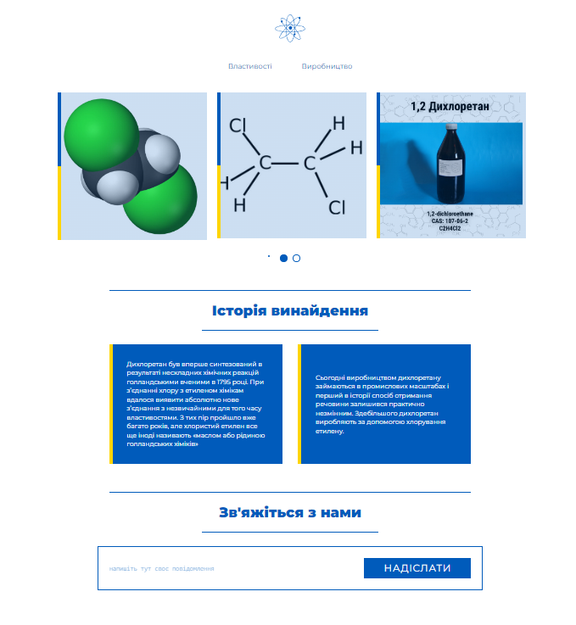
Рис.5.1 Головна сторінка на повний екран

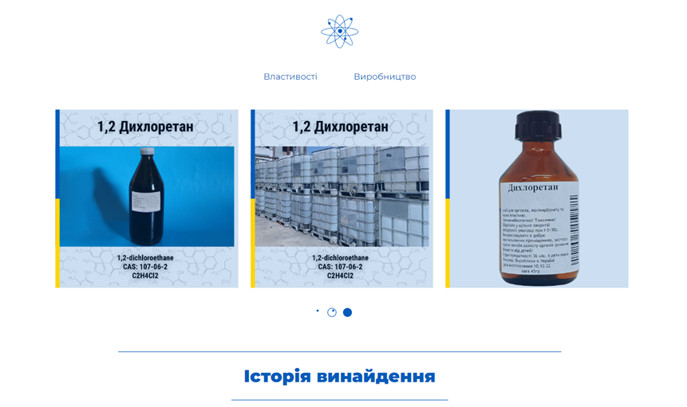
Рис.5.2 Slick-slider

На рисунках 5.3, 5.5-5.9 можна побачити як адаптується головна сторінка під різні розширення екранів. Також для менших екранів з’являється burger-menu для більш зручної навігації.

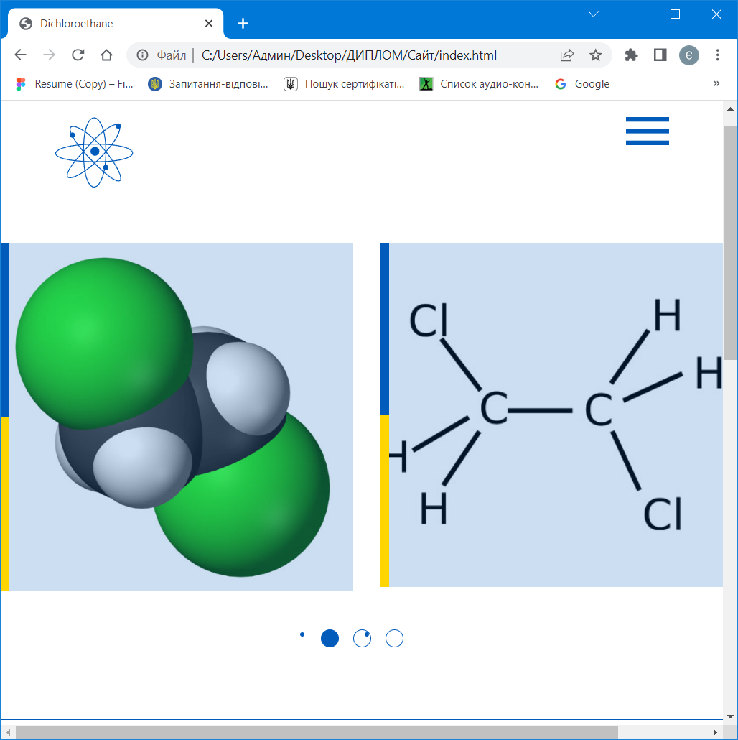
Рис.5.3 Головна сторінка з адаптивом
Рисунок 5.4 демонструє burger-menu, що виконує функцію вікна навігації при адаптації сторінки під екрани з меншим розширенням.

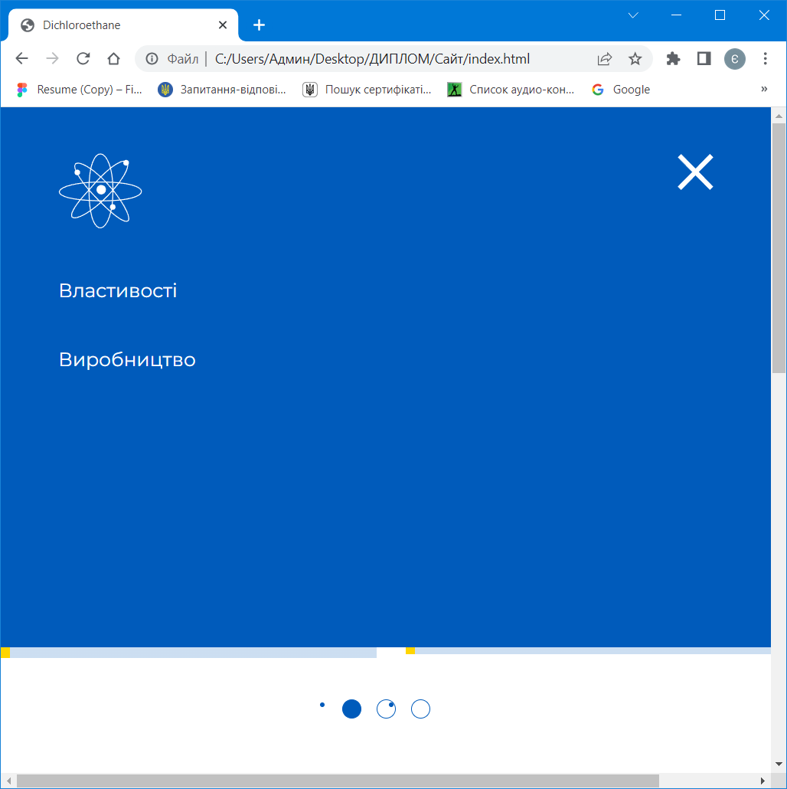
Рис.5.4 Burger-menu

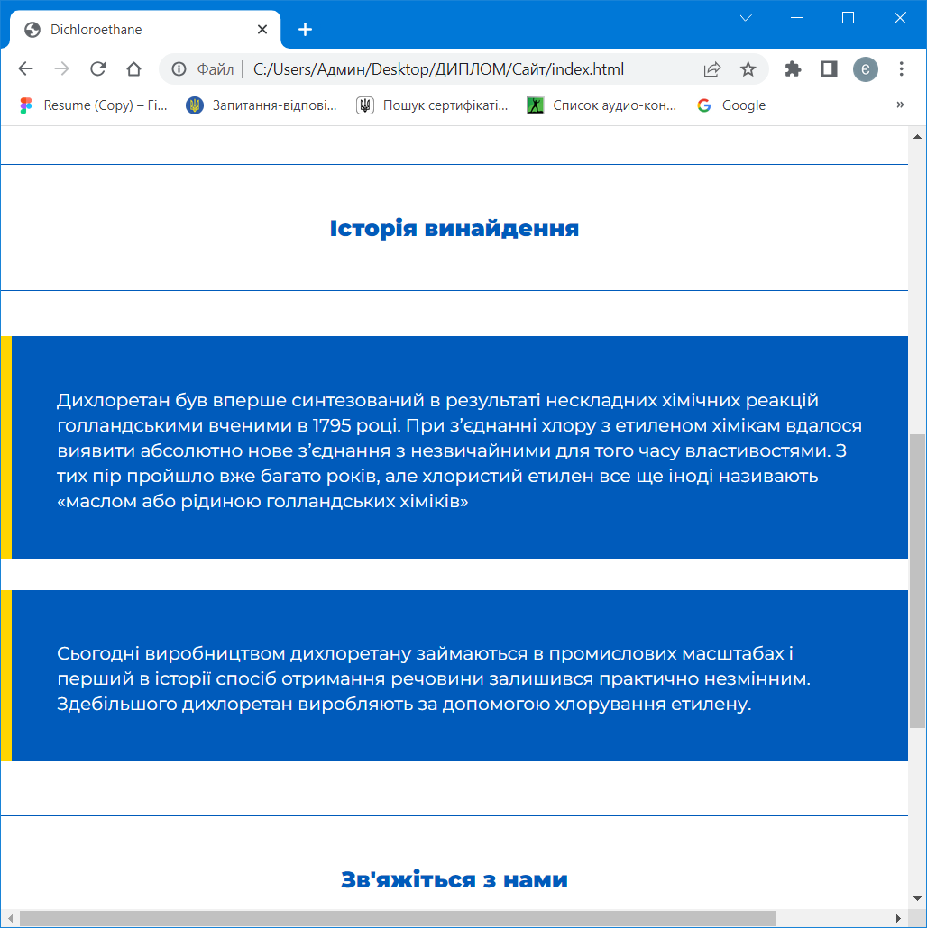
Рис.5.5 Головна сторінка з адаптивом

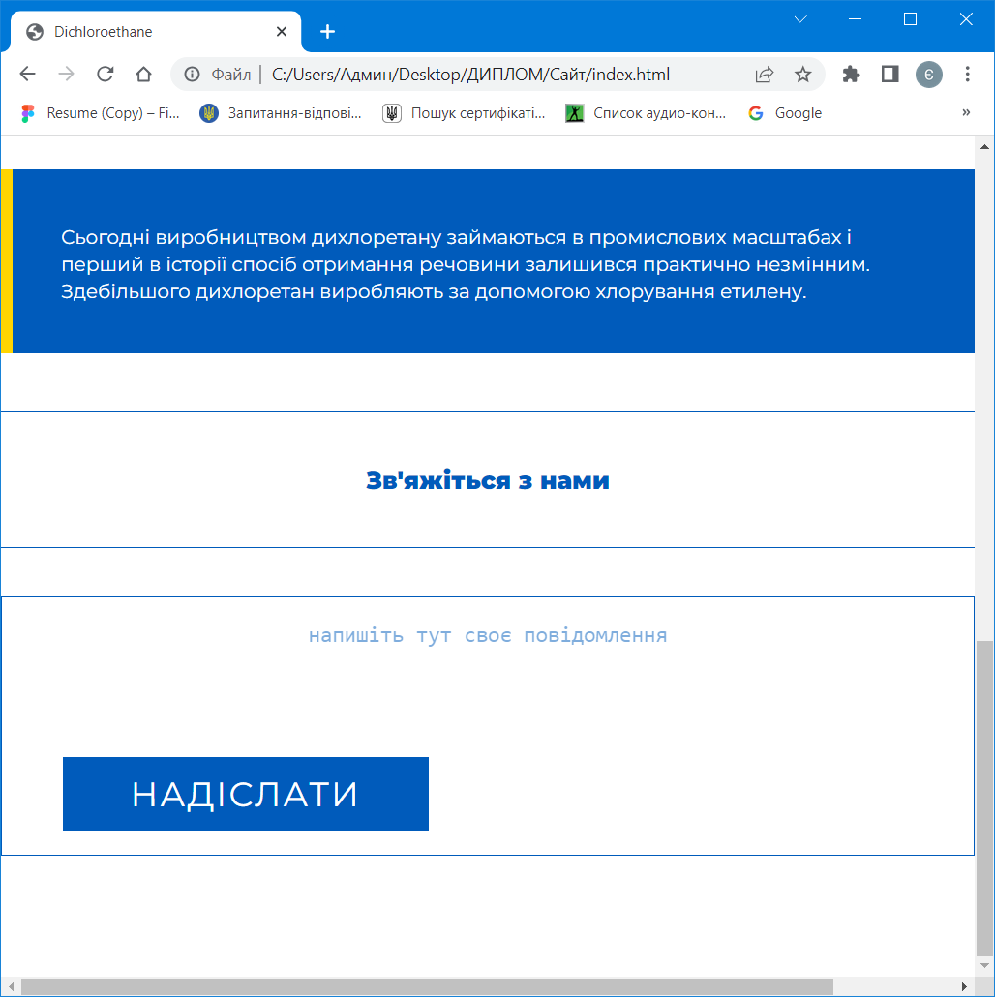
Рис.5.6 Головна сторінка з адаптивом

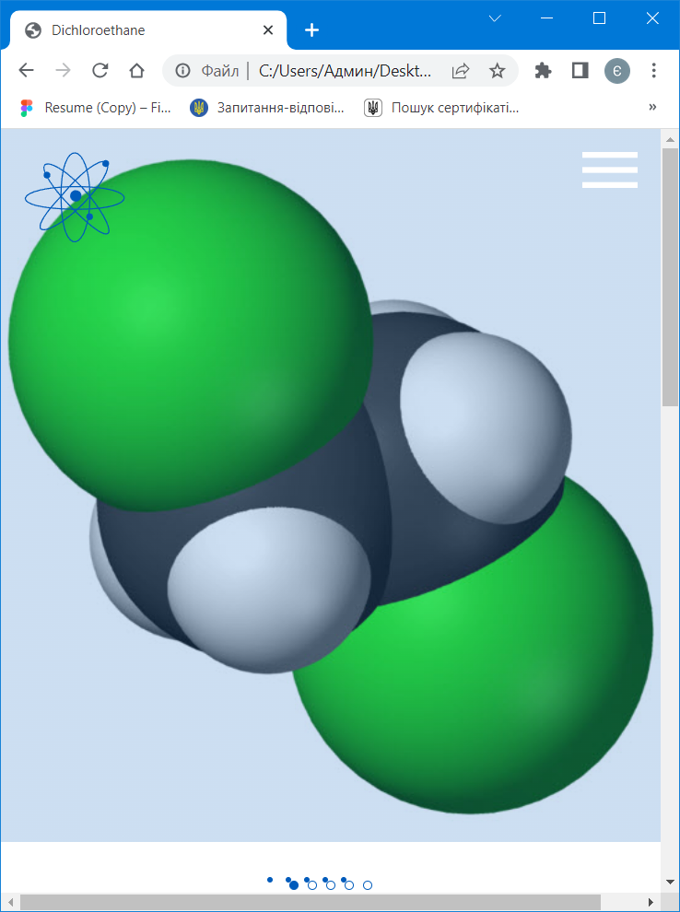
Рис.5.7 Головна сторінка з адаптивом
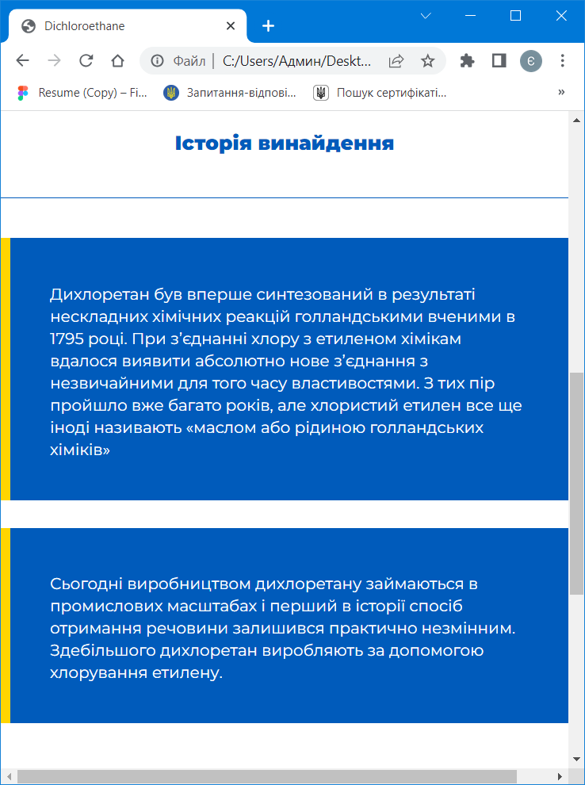
Рис.5.8 Головна сторінка з адаптивом

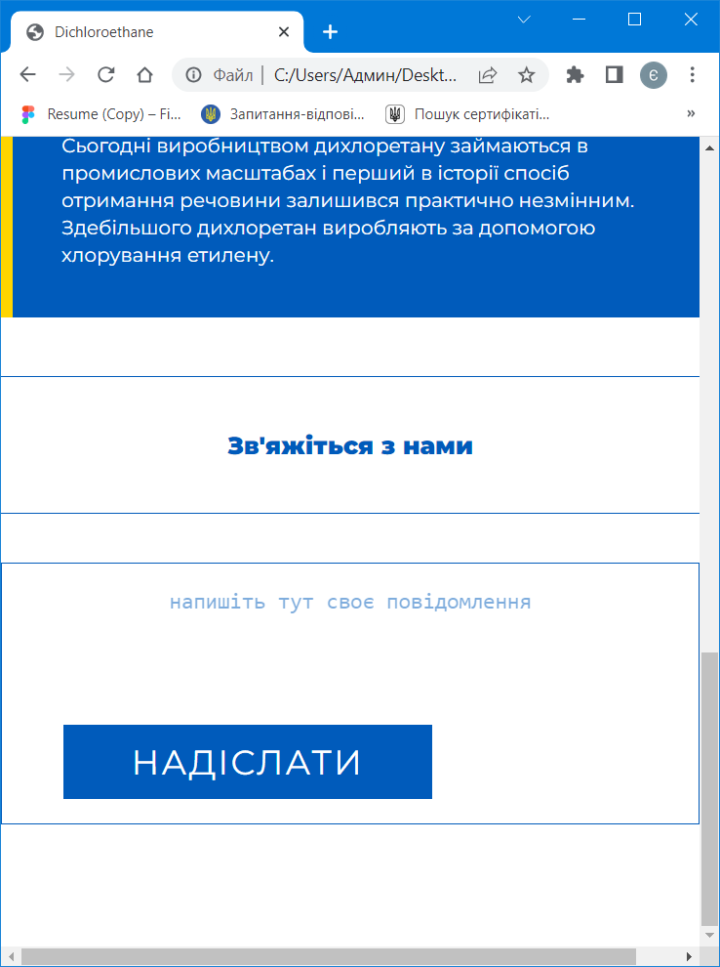
Рис.5.9 Головна сторінка з адаптивом
На рисунках 5.10 та 5.11 зображена сторінка Properties, на яку можна перейти за посиланням, що розташоване у слові «Властивості», у різних розширеннях екрану.
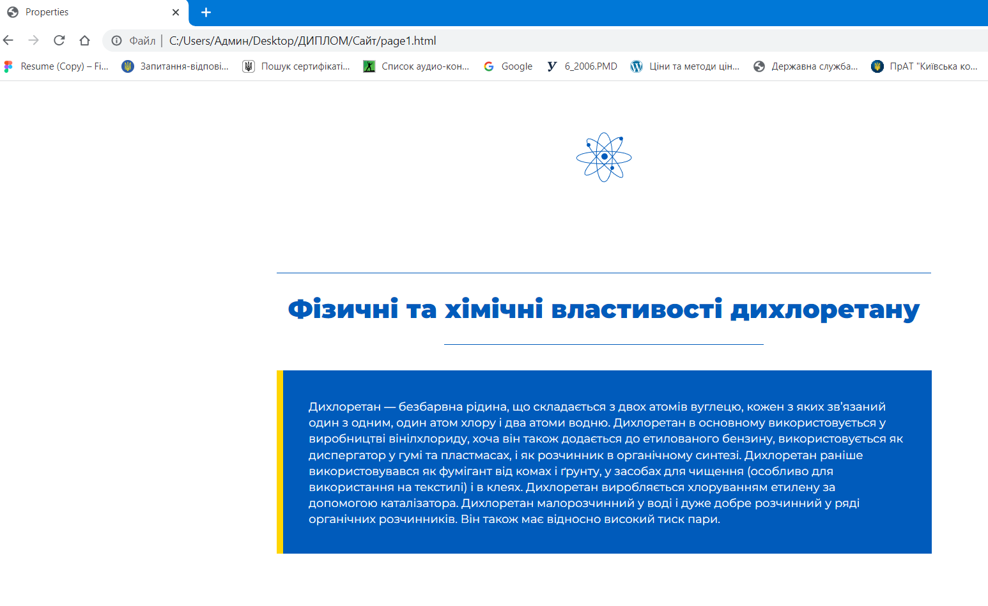
Рис.5.10 Сторінка Properties на повний екран

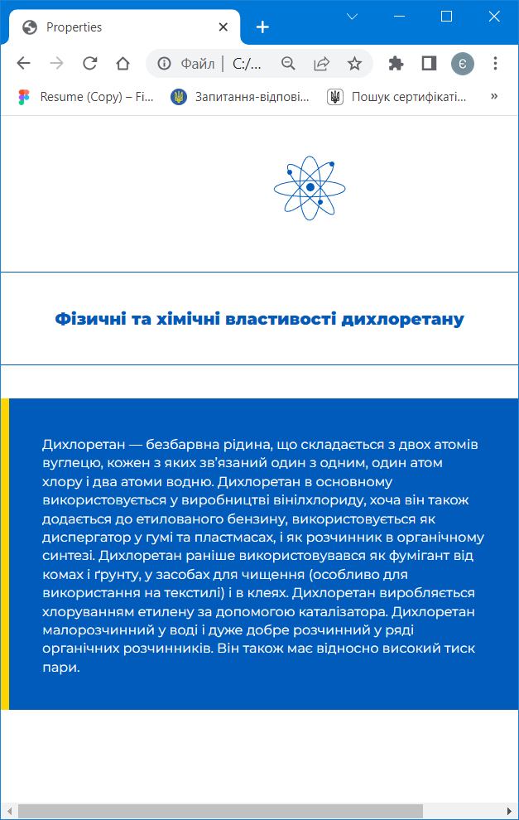
Рис.5.11 Сторінка Properties з адаптивом
На рисунках 5.12 та 5.13 зображена сторінка Production, на яку можна перейти за посиланням, що розташоване у слові «Виробництво», у різних розширеннях екрану.

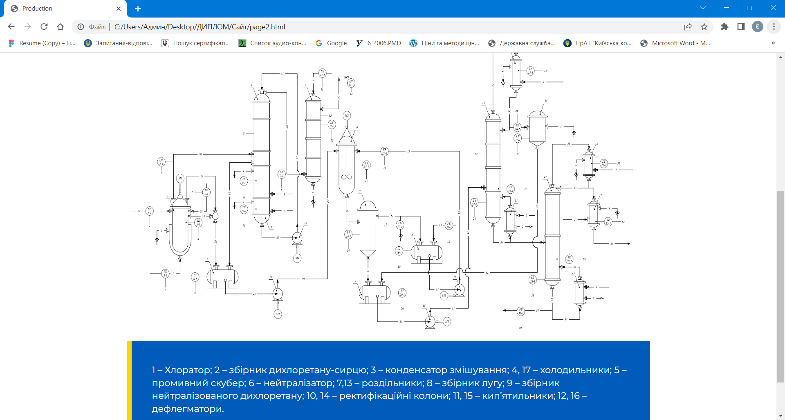
Рис.5.12 Сторінка Production на повний екран

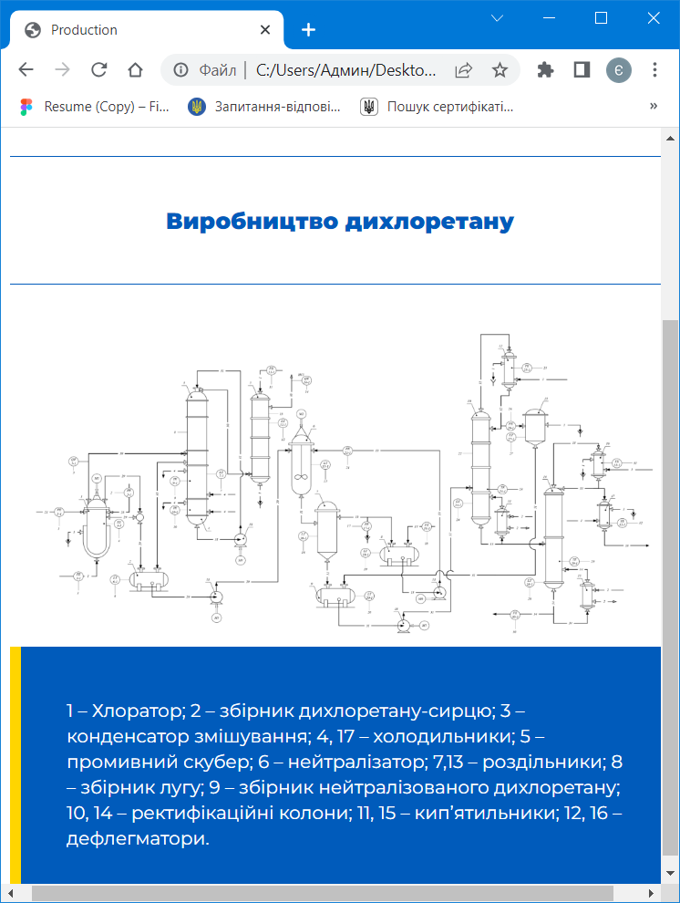
Рис.5.13 Сторінка Production з адаптивом
Для того, аби повернутися на головну сторінку із сторінок Properties та Production достатньо натиснути на логотип, який зображений на рисунку 5.14, що є посиланням.
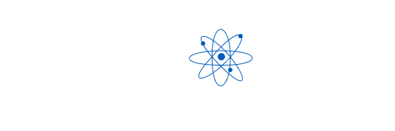
Рис.5.14 Логотип

РОЗДІЛ 6. ОХОРОНА ПРАЦІ
Охорона праці – це система правил та заходів по забезпеченню збереження здоров’я, життя та працездатності людини у процесі трудодіяльності.
Тема проекту - «Виробництво дихлоретану з хлору та етилену». Даний процес має такі особливості: наявність шкідливих (хлор, дихлоретан) хімічних речовин, які знаходяться під тиском. Для забезпечення безпеки необхідно дотримуватися заданого режиму та не залишати апаратуру без нагляду.
При обслуговуванні системи по автоматизації даного технологічного процесу, оператор знаходиться в операторській, площа якої становить 13 $м^{2}$, а об'єм – 33 $м^{3}$. На робочому місці оператора наявні такі небезпечні та шкідливі виробничі фактори:
• мікроклімат робочої зони;
• електробезпека;
• пожежна безпека.

6.1 Мікроклімат робочої зони
Мікроклімат виробничих приміщень – це умови внутрішнього середовища даних приміщень, які впливають на теплообмін працюючих з оточенням шляхом кондукції, конвекції, випаровування вологи та теплового випромінювання.
Характеристика мікрокліматичних умов виробничих приміщень здійсюється за такими показниками:
- відносна вологість повітря,
- температура повітря,
- швидкість руху повітря.
Мікрокліматичні умови за ступенем свого впливу на тепловий стан людини бувають оптимальні та допустимі. Для робочих зон виробничих приміщень встановлюються допустимі та оптимальні мікрокліматичні умови, що враховують важкість роботи, що виконується та період року. У випадку коли в одній робочій зоні одночасно виконуються роботи різної категорії важкості, то рівні показників мікроклімату мають встановлюватись із урахуванням найчисельнішої групи працівників.
Робота оператора, яка контролює процес виробництва, відноситься до легких робіт. Якщо точніше, то категорія роботи «І б», що передбачає в загальному енерговитрати організму людини у розмірі 121-150 ккал/год. Така робота виконується переважно сидячи, інколи стоячи або пов’язана з ходінням та супроводжується незначним фізичним напруженням.
Допустимі та оптимальні величини температури, відносної вологості повітря й швидкості руху повітря у робочій зоні для виробничих приміщень показано у таблиці 5.1. (Відповідно до ДСН 3.3.6.042-99).
Таблиця 5.1 Оптимальні та допустимі метеорологічні умови в операторській
 | Період року | Температура повітря, $°С$ | Відносна вологість, % | Швидкість руху, м/сек.
Допустимі метеорологічні умови | Холодний період  року | 20-24 | 75 | Не більше 0,2
Допустимі метеорологічні умови | Теплий період  року | 21-28 | 60 | 0,3-0,1
Оптимальні метеорологічні умови | Холодний період  року | 21-23 | 60-40 | 0,1
Оптимальні метеорологічні умови | Теплий період  року | 22-24 | 60-40 | 0,2

Під час проектуванні технологічних процесів та устаткування треба ставити вимоги до обмеження вмісту шкідливих речовин за санітарними нормами у повітрі робочої зони.
Вміст шкідливих речовин регламентується значенням ГДК (гранично допустимих концентрацій), мг/м³ (ДСТУ-Н Б А.3.2-1:2007).
ГДК шкідливих речовин у повітрі - це концентрації, які при щоденній (окрім вихідних днів) роботі впродовж 8 годин або іншої тривалості, при цьому не більше 40 годин на тиждень, впродовж усього робочого стажу не викликають захворювань чи відхилень у стані здоров'я, що виявляються за допомогою сучасних методів досліджень, у процесі роботи або у віддалений період життя нинішнього і майбутнього поколінь.
Гранично допустимі концентрації речовин, що є шкідливими, у повітрі робочої зони являються обов'язковими санітарними нормативами, що необхідно використовувати під час проектування технологічних процесів та вентиляції. ГДК установлюються на основі даних медико-біологічних досліджень, які проводять на тваринах. Для низьколетких речовин, які активно проникають крізь шкіру, мають бути встановлені тести експозиції.
У таблиці 5.3 наведено ГДК шкідливих речовин у повітрі робочої зони у відповідності до технологічного процесу за ДСТУ-Н Б А.3.2-1:2007.
Таблиця 5.3. ГДК шкідливих речовин у повітрі робочої зони
Назва речовини | ГДК, мг/$м^{3}$ | Клас небезпеки | Особливості дії
Дихлоретан | 10 | 2 | Наркотична та канцерогенна дія
Хлор | 1 | 2 | Подразнення слизистих оболонок, верхніх дихальних шляхів

Засоби індивідуального захисту – це міра захисту працівників від дії факторів, що шкодять. Для захисту дихальних шляхів використовуються респіратори-напівмаски 3М 6200 та 3М 7502. Для захисту очей використовуються захисні окуляри.

6.2 Електробезпека
Електробезпека — це система організаційних та технічних заходів та засобів по забезпеченню захисту людей від шкідливої й небезпечної дії електроструму, електродуги, поля і статичної електрики (ДСТУ 7237:2011).
Згідно з правилами встановлення електроустановок, цех виробничого приміщення за небезпекою електротравм відноситься до приміщень без підвищеної небезпеки. У даному випадку у робочій зоні застосовують електромережу з напругою 380 В.
Виділяють такі три системи засобів та заходів для забезпечення електробезпеки:
• система технічних заходів і засобів (застосовування малих напруг; ізоляція частин, що ведуть струм (робоча, посилена, подвійна, додаткова); забезпечення недосяжності до неізольованих частин, що ведуть струм; захисне заземлення; вирівнювання потенціалів; занулення та захисне відключення; електричне розділення мереж; огороджувальні улаштування; компенсація струмів замикання на землю; попереджувальна сигналізація; знаки безпеки; блокування; засоби для захисту, запобіжні пристосування та ін.);
• система електрозахисних засобів відповідно до ДНАОП 1.1.10-1.07-01 (ізолюючі штанги, діелектричні рукавички та рукавиці, кліщі, діелектричні боти і калоші; ізолюючі килимки, доріжки та ізолюючі підставки, струмовимірювальні кліщі, покажчики напруги, переносні заземлення, монтерський інструмент, окуляри);
• система організаційних та технічних заходів і засобів, регламентованих ДНАОП 0.00-1.21-98 (призначення відповідальної особи за справний стан та безпечну експлуатацію електроустановок (тобто відповідальний за електрогосподарство); створення й укомплектування, з урахуванням потреб електротехнічної служби; розробка й затвердження посадових інструкцій працівників електротехнічних служб й інструкції по безпечному виконанню робіт в електроустановках, із урахуванням їх особливостей; створення на підприємствах таких умов, аби працівники, як зобов’язані обслуговувати електроустановки, згідно з чинними вимогами, своєчасно виконували їх огляд, профілактичні, приймально-здавальні та протиаварійні випробування; забезпечення своєчасного навчання та перевірки знань працівників із питань електробезпеки).
Технічні заходи і засоби з електробезпеки реалізуються в конструкціях електроустановок під їх розробки, виготовлення і монтажу згідно з чинними нормативами.
За функціями технічні заходи і засоби забезпечення по електробезпеці поділяються на такі дві групи:
• технічні заходи і засоби по забезпеченню електробезпеки під час нормального режиму роботи електроустановок;
• технічні заходи і засоби по забезпеченню електробезпеки під час аварійних режимів роботи електроустановок.

6.3 Пожежна безпека
Дане виробництво за пожежною та вибухонебезпечною небезпекою належить до категорії В – пожежонебезпечні за ДСТУ Б В.1.1-36:2016, так як в ньому знаходяться горючі та важкогорючі рідини, тверді горючі та важкогорючі речовини. Ступінь вогнестійкості будівлі ІІ відповідно до ДБН В.1.1-7-2016, оскільки стіни приміщення кабінету є цегляними. Приміщення відповідає П-IIа класу пожежонебезпечної зони згідно з ПУЕ Правила улаштування електроустановок (перше переглянуте, перероблене, доповнене та адаптоване до умов України видання).
Попередження утворення пожежі забезпечується такими загальними заходами:
- підтримування відповідного значення температури й тиску середовища, при яких поширення полум’я виключене;
- максимальна механізованість та автоматизація технологічних процесів;
- видалення пожежонебезпечних відходів виробництва;
- використовування машин та механізмів, устаткування та пристроїв, під час експлуатації яких не будуть утворюватися джерела загоряння;
- використовування швидкодійних засобів для захисного відключення можливих джерел займання полум’я;
- використовування технологічних процесів та устаткування, яке задовольнятиме вимоги по статичній іскробезпеці;
- температури нагріву поверхонь машин, устаткування, пристроїв, речовин та матеріалів, що можуть увійти в контакт із горючим середовищем, мають підтримуватися нижче гранично допустимої, що не має перевищувати 80% від температури самозаймання горючого середовища;
- використання інструментів, робочого одягу і взуття, що не викликають іскроутворення при виконанні робіт;
- виконаня вимог чинних норм, стандартів та правил пожежобезпеки;
- використання електроустаткування, яке відповідає пожежонебезпечним та вибухонебезпечним зонам за своїм виконанням, категоріям і групам вибухонебезпечних сумішей;
- використання засобів пожежогасіння: 1 переносний вогнегасник із зарядом вогнегасної речовини 5 кг ВП-5.

ВИСНОВКИ

У даному дипломному проекті було розглянуто технологічний процес виробництва дихлоретану з хлору та етилену. Було описано фізичні та хімічні властивості речовини, її токсичність, способи отримання, а також використання.
Було досліджено структурно-параметричну схему хлоратору і на її основі проведено математичне моделювання динамічного режиму роботи об’єкта.
Далі на базі математичної моделі у середовищі Simulink у Matlab було синтезовано схему роботи ТОК з МРС регулятором та досліджено його роботу.
Проект включає в себе розробку технологічної схеми автоматизації процесу виробництва, монтажно-комутаційну та принципово-електричну схеми.
Також було розроблено вебсторінку, яка презентує основний продукт процесу виробництва, що є темою даного дипломного проекту.

Список використаної літератури
- Офіційний сайт PubChem. Інформаційна сторінка Chemical and Physical Properties
[Електронний ресурс] / режим доступу:
https://pubchem.ncbi.nlm.nih.gov/compound/1_2 Dichloroethane#section=Chemical-and-Physical-Properties
- Дихлоретан - фізико-хімічні властивості, токсичність, механізм токсичної дії, клініка, профілактика та лікування
[Електронний ресурс] / режим доступу:
http://um.co.ua/3/3-10/3-108535.html
- Шпарій, М. В. Удосконалення технології хлорування етилену: дис. … канд. тех. наук: 05.17.04 / Національний університет «Львівська політехніка». Київ, 2021. 175 с.
- Офіційний сайт PubChem. Інформаційна сторінка Use and Manufacturing
[Електронний ресурс] / режим доступу:
https://pubchem.ncbi.nlm.nih.gov/compound/1_2-Dichloroethane#section=Use-and-Manufacturing
- Юкельсон І. І. Технологія основного органічного синтезу. М.: «Хімія», 2008, 846 с.
- Глосарій термінів з хімії // Й.Опейда, О.Швайка. Ін-т фізико-органічної хімії та вуглехімії ім. Л. М. Литвиненка НАН України, Донецький національний університет — Донецьк: «Вебер», 2008. — 758 с. — ISBN 978-966-335-206-0
- Деркач Ф. А. Хімія. — Львів : Львівський університет, 1968. — 312 с.
- Офіційний сайт Mathworks. Інформаційна сторінка What is Model Predictive Control?
[Електронний ресурс] / режим доступу:
https://www.mathworks.com/help/mpc/gs/what-is-mpc.html
- Ткачук К. Н. Основи охорони праці: Підручник. 2-ге видання, доповнене та перероблене. / К.Н. Ткачук, М.О. Халімовський, В.В. Зацарний, Д.В. Зеркалов, Р.В. Сабарно, О.І. Полукаров, В.С. Коз’яков, Л.О. Мітюк. За ред. К.Н. Ткачука і М.О. Халімовського. – К.: Основа, 2006. – 448 с.

Додаток 1

Позиція на схемі | Технологічний параметр | Середовище і місце відбору інформації | Граничне значення параметра | Місце монтажу | Назва та  характеристика | Тип  моделі | Кіль-кість | Завод-виробник
1 | 2 | 3 | 4 | 5 | 6 | 7 | 8 | 9
ПРИЛАДИ ТА УСТАТКУВАННЯ
4-1 | Температура | Суміш у хлораторі | 20..30 °С | Корпус апарату | Термоперетворювач опору платиновий, НСХ 100М, діапазон вимірювання 0…50 °С, основна похибка 1 %, Uжив= 12 – 36 В, Р= 50 МПа, L=200 мм, | ТСП–0288 | 1 | НВО «Електротер-мія», Приладобудів-ний з-д,  м. Луцьк
4-2 | Температура | Те саме | Те саме | Щит керування | Перетворювач нормувальний, вхідні сигнали: 0…5 мА, 4…20 мА, а також від ТП НСХ B, K, L, S, R та ТО НСХ 50П,100П, 50М, 100М; клас точності 0,4 (0,5) – залежно від діапазону вимірювання ТП, ТО; І_{вих} = 0…5 ( 4…20 мА), U_{вих} = 0…10 В; цифровий інтерфейс RS-485 | П282 | 1 | НВО «Електротермія», м.Луцьк
4-3 | Температура | Те саме | Те саме | Щит керування | Індикатор технологічний мікропроцесо-рний одноканальний; Івих = 0…5 мА, 4…20 мА; виходи: 1 аналоговий і 2 дискретні; НСХ перетворювачів: термоеле-ктричних – А–1, B, K, L, S, опору – 50П, 100П, 50М, 100М; граничнодопустима зведе-на похибка 0,2 %; цифрова індикація | ІТМ-11 | 1 | ВАТ  «Підприємство  “МІКРОЛ”»,  м.Івано-Франківськ

Позиція на схемі | Технологічний параметр | Середовище і місце відбору інформації | Граничне значення параметра | Місце монтажу | Назва та  характеристика | Тип  моделі | Кіль-кість | Завод-виробник
1 | 2 | 3 | 4 | 5 | 6 | 7 | 8 | 9
9-1 | Температура | Середовище в холодильнику | -15 °С | Корпус апарату | Термоперетворювач опору платиновий з уніфікованим вихідним сигналом, НСХ 100М, діапазон вимірювання (-50)…50 °С, основна похибка 1 %, Uжив= 12 – 36 В, Р= 50 МПа, L=200 мм,  Івих = 4…20 мА | ТСПУ–0288 | 5 | НВО «Електротермія», Приладобудівний з-д,  м. Луцьк
10-1 | Температура | Середовище в холодильнику | -20 °С | Корпус апарату
25-1 | Температура | Середовище в дефлегматорі | 20 °С | Корпус апарату
31-1 | Температура | Середовище в дефлегматорі | 20 °С | Корпус апарату
32-1 | Температура | Середовище в холодильнику | 30 °С | Корпус апарату
9-2  10-2  25-2  31-2  32-2 | Температура | Те саме | Те саме | Щит керування | Автоматичний показувальний і реєст-рувальний вторинний прилад; вхідні сигнали: 0…5 мА, 4…20 мА; НСХ пере-творювачів: термоелектричних – B, K, L, S, опору – 50П, 100П, 50М, 100М | ДИСК-250 | 5 | ВАТ  «Підприємство  “МІКРОЛ”»,  м. Івано-Франківськ

Позиція на схемі | Технологічний параметр | Середовище і місце відбору інформації | Граничне значення параметра | Місце монтажу | Назва та  характеристика | Тип  моделі | Кіль-кість | Завод-виробник
1 | 2 | 3 | 4 | 5 | 6 | 7 | 8 | 9
23-1 | Температура | Середовище в ректифікаційній колоні | 80 °С | Корпус апарату | Термоперетворювач опору платиновий з уніфікованим вихідним сигналом, НСХ 100М, діапазон вимірювання 0…100 °С, основна похибка 1 %, Uжив= 12 – 36 В, Р= 50 МПа, L=200 мм,  Івих = 4…20 мА | ТСПУ–0288 | 2 | НВО «Електротермія», Приладобудівний з-д,  м. Луцьк
29-1 | Температура | Середовище в ректифікаційній колоні | 80 °С | Корпус апарату
23-2  29-2 | Температура | Те саме | Те саме | Щит керування | Автоматичний показувальний і реєст-рувальний вторинний прилад; вхідні сигнали: 0…5 мА, 4…20 мА; НСХ пере-творювачів: термоелектричних – B, K, L, S, опору – 50П, 100П, 50М, 100М | ДИСК-250 | 2 | ВАТ  «Підприємство  “МІКРОЛ”»,  м. Івано-Франківськ
8-1  13-1  22-1 | Тиск | Середовище в середині конденсатора, скрубера, ректифікаційної колони | 1,10…1,30 МПа | Корпус апарату | Вимірювальний тензоперетворювач різниці тисків , ΔPmax = 1,6 МПа, температура 5…50 °С, матеріал мембрани – сплав 06ХН28МДТ; клас точності 0,25; Івих = 4...20 мА | Сафір-М-2460 | 3 | ЗАТ «Манометр»,  м. Харків

Позиція на схемі | Технологічний параметр | Середовище і місце відбору інформації | Граничне значення параметра | Місце монтажу | Назва та  характеристика | Тип  моделі | Кіль-кість | Завод-виробник
1 | 2 | 3 | 4 | 5 | 6 | 7 | 8 | 9
8-2  13-2  22-2 | Тиск | Те саме | Те саме | Щит керування | Індикатор технологічний мікропроцесо-рний одноканальний; Івих = 0…5 мА, 4…20 мА; виходи: 1 аналоговий і 2 дискретні; НСХ перетворювачів: термоеле-ктричних – А–1, B, K, L, S, опору – 50П, 100П, 50М, 100М; граничнодопустима зведе-на похибка 0,2 %; цифрова індикація | ІТМ-11 | 3 | ВАТ  «Підприємство  “МІКРОЛ”»,  м. Івано-Франківськ
6-1 | Рівень | Суміш у збірнику | 4 м | Корпус апарату | Рівнемір радарний, діапазон вимірювання 0,5…20 м, ΔPmax = 1,6 МПа, температура -30…250 °С, вихідний сигнал I = 4…20 мА. | ВМ 700 | 3 | ТОВ « КСК-АВТОМАТИЗАЦІЯ »,  м.Київ
19-1 | Рівень | Суміш у збірнику | 4 м | Корпус апарату
20-1 | Рівень | Суміш у збірнику | 4 м | Корпус апарату
6-2  19-2  20-2 | Рівень | Те саме | Те саме | Щит керування | Автоматичний показувальний і реєст-рувальний вторинний прилад; вхідні сигнали: 0…5 мА, 4…20 мА; НСХ пере-творювачів: термоелектричних – B, K, L, S, опору – 50П, 100П, 50М, 100М | ДИСК-250 | 3 | ЗАТ „Промышленная группа «Метран»”,  м. Челябінськ
7-1 | Рівень | Продукт у конденсаторі змішування | 3 м | Корпус апарату | Рівнемір радарний, діапазон вимірювання 0,5…20 м, ΔPmax = 1,6 МПа, температура -30…250 °С, вихідний сигнал I = 4…20 мА. | ВМ 700 | 7 | ТОВ « КСК-АВТОМАТИЗАЦІЯ »,  м.Київ

Позиція на схемі | Технологічний параметр | Середовище і місце відбору інформації | Граничне значення параметра | Місце монтажу | Назва та  характеристика | Тип  моделі | Кіль-кість | Завод-виробник
1 | 2 | 3 | 4 | 5 | 6 | 7 | 8 | 9
12-1 | Рівень | Продукт у промивному скрубері | 4 м | Корпус апарату
15-1 | Рівень | Продукт у нейтралізаторі | 2 м | Корпус апарату
16-1 | Рівень | Продукт у роздільнику | 2 м | Корпус апарату
24-1 | Рівень | Продукт у ректифікаційній колоні | 4 м | Корпус апарату
27-1 | Рівень | Продукт у роздільнику | 2 м | Корпус апарату
28-1 | Рівень | Продукт у ректифікаційній колоні | 3 м | Корпус апарату
7-2  12-2  15-2  16-2  24-2  27-2  28-2 | Рівень | Те саме | Те саме | Щит керування | Автоматичний показувальний і реєст-рувальний вторинний прилад; вхідні сигнали: 0…5 мА, 4…20 мА; НСХ пере-творювачів: термоелектричних – B, K, L, S, опору – 50П, 100П, 50М, 100М | ДИСК-250 | 7 | ЗАТ „Промышленная группа «Метран»”,  м. Челябінськ

Позиція на схемі | Технологічний параметр | Середовище і місце відбору інформації | Граничне значення параметра | Місце монтажу | Назва та  характеристика | Тип  моделі | Кіль-кість | Завод-виробник
1 | 2 | 3 | 4 | 5 | 6 | 7 | 8 | 9
5-1 | Концентрація Cl₂ | Газ після хлоратору | 0,001…  0,01% | Трубопровід | Газоаналітична система технологічного та еколо-гічного моніторингу; діапазон вимірювання 0,0001…100 об. д. %, довжина пробовідбірника 200…3500 мм, температура: контрольованого сере-довища до 1500 °С, довкілля – ( 50)…80 °С, вихідні сигнали: аналогові – 0…5 мА або 4…20 мА; дискре-тні; цифрові – інтерфейс RS-484, RS 232, Ethernet; радіоканал | КГО | 1 | ФДУП  «Смоленское ПО “Аналитприбор”»,  м. Смоленськ
5-2 | Концентрація Cl₂ | Те саме | Те саме | Трубопровід | Індикатор технологічний мікропроцесо-рний одноканальний; Івих = 0…5 мА, 4…20 мА; виходи: 1 аналоговий і 2 дискретні; НСХ перетворювачів: термоеле-ктричних – А–1, B, K, L, S, опору – 50П, 100П, 50М, 100М; граничнодопустима зведе-на похибка 0,2 %; цифрова індикація | ІТМ-11 | 1 | ВАТ  «Підприємство  “МІКРОЛ”»,  м. Івано-Франківськ

Позиція на схемі | Технологічний параметр | Середовище і місце відбору інформації | Граничне значення параметра | Місце монтажу | Назва та  характеристика | Тип  моделі | Кіль-кість | Завод-виробник
1 | 2 | 3 | 4 | 5 | 6 | 7 | 8 | 9
14-1 | Концентрація HCl | Газ після скруберу | 0,001…  0,01% | Трубопровід | Газоаналітична система технологічного та еколо-гічного моніторингу; діапазон вимірювання 0,0001…100 об. д. %, довжина пробовідбірника 200…3500 мм, температура: контрольованого сере-довища до 1500 °С, довкілля – ( 50)…80 °С, вихідні сигнали: аналогові – 0…5 мА або 4…20 мА; дискре-тні; цифрові – інтерфейс RS-484, RS 232, Ethernet; радіоканал | КГО | 1 | ФДУП  «Смоленское ПО “Аналитприбор”»,  м. Смоленськ
14-2 | Концентрація HCl | Те саме | Те саме | Трубопровід | Індикатор технологічний мікропроцесо-рний одноканальний; Івих = 0…5 мА, 4…20 мА; виходи: 1 аналоговий і 2 дискретні; НСХ перетворювачів: термоеле-ктричних – А–1, B, K, L, S, опору – 50П, 100П, 50М, 100М; граничнодопустима зведе-на похибка 0,2 %; цифрова індикація | ІТМ-11 | 1 | ВАТ  «Підприємство  “МІКРОЛ”»,  м. Івано-Франківськ
1-1 | Витрата | Трубопровід етилену | 0,8 т/год | Трубопровід | Діафрагма камерна, Pу = 0,6 МПа;  Dтр = 150 мм; граничнодопустима основна похибка 1,5 % | ДКС  0,6–150 | 9 | ВАТ «Промприлад», м. Івано-Франківськ
2-1 | Витрата | Трубопровід хлору | 0,5 т/год
3-1 | Витрата | Трубопровід води | 0,8 т/год

Позиція на схемі | Технологічний параметр | Середовище і місце відбору інформації | Граничне значення параметра | Місце монтажу | Назва та  характеристика | Тип  моделі | Кіль-кість | Завод-виробник
1 | 2 | 3 | 4 | 5 | 6 | 7 | 8 | 9
11-1 | Витрата | Трубопровід води | 0,4 т/год
17-1 | Витрата | Трубопровід лугу | 0,8 т/год
18-1 | Витрата | Трубопровід лугу | 0,8 т/год
21-1 | Витрата | Трубопровід лугу | 0,7 т/год
26-1 | Витрата | Трубопровід дихлоретан-води | 0,8 т/год
30-1 | Витрата | Трубопровід поліхлоридів | 0,8 т/год
1-2  2-2  3-2  11-2  17-2  18-2  21-2  26-2  30-2 | Витрата | Те саме | Те саме | Місце-вий | Вимірювальний тензоперетворювач перепаду тиску з блоком добування квадратного кореня, ΔPmax = 0,4 МПа, температура 5…50 °С, матеріал мембрани – сплав 36НХТЮ;  Івих = 0...5 мА; 0(4)…20 мА | «Сапфир-  22ДД»,  мод.2450 | 9 | ВО «Геофізприлад», м. Івано-Франківськ

Позиція на схемі | Технологічний параметр | Середовище і місце відбору інформації | Граничне значення параметра | Місце монтажу | Назва та  характеристика | Тип  моделі | Кіль-кість | Завод-виробник
1 | 2 | 3 | 4 | 5 | 6 | 7 | 8 | 9
1-3  2-3  3-3  11-3  17-3  18-3  21-3  26-3  30-3 | Витрата | Те саме | Те саме | Щит керування | Автоматичний показувальний і реєст-рувальний вторинний прилад; вхідні сигнали: 0…5 мА, 4…20 мА; НСХ пере-творювачів: термоелектричних – B, K, L, S, опору – 50П, 100П, 50М, 100М | ДИСК-250 | 9 | ЗАТ „Промышленная группа «Метран»”,  м. Челябінськ

Позиція на схемі | Технологічний параметр | Середовище і місце відбору інформації | Граничне значення параметра | Місце монтажу | Назва та  характеристика | Тип  моделі | Кіль-кість | Завод-виробник
1 | 2 | 3 | 4 | 5 | 6 | 7 | 8 | 9
ЕЛЕКТРОПРИЛАДИ
HL1  HL2 HL3  HL4  HL5  HL6  HL7  HL8 HL9  HL10  HL11  HL12 | Сигналізація | - | - | Щит керування | Лампа сигнальна світлодіодна (LED) з жовтим індика-тором (матриця), Wмах = 0,01 Вт, U ном = 230 В,  50 Гц, монтажна глибина ніші:  72,5 мм; кріплення на DIN-рейку | ЛС-47М | 12 | «ІЕК Україна»,  м. Вишневе  Київська обл.

Додаток 2
Лістинг програми головної сторінки мовою розмітки документів HTML:
<!DOCTYPE html>
<html>
<head>
<title>Dichloroethane</title>
<meta charset = "utf-8">
<meta name="viewport" content="width=device-width, initial-scale=1">
<link rel="preconnect" href="https://fonts.googleapis.com">
<link rel="preconnect" href="https://fonts.gstatic.com" crossorigin>
<link href="https://fonts.googleapis.com/css2?family=Montserrat:wght@400;900&display=swap" rel="stylesheet">
<link rel="stylesheet" href="css/style.css">
<link rel="stylesheet" type="text/css" href="slick/slick.css"/>
</head>
<body>
<div class="wrapper">
<header class="header" id="header">
<h1 class="logo">
<svg width="88" height="79" viewBox="0 0 88 79" fill="none" xmlns="http://www.w3.org/2000/svg">
<path fill-rule="evenodd" clip-rule="evenodd" d="M32.8408 38.3355C36.5009 42.3271 39.8995 45.8987 43.0432 49.0767C44.0648 49.0915 45.1065 49.1015 46.1685 49.1064C49.6105 45.9256 53.1231 42.3555 56.5936 38.4264C54.3218 35.6068 52.0047 32.9709 49.689 30.534C48.6516 30.5153 47.592 30.5039 46.5102 30.5C44.1175 30.4915 41.8091 30.5207 39.5877 30.5842C37.4189 32.9568 35.1675 35.538 32.8408 38.3355ZM40.5317 29.5591C42.4635 29.5131 44.4581 29.4927 46.5138 29.5C47.2571 29.5027 47.9902 29.5089 48.7131 29.5186C47.3068 28.072 45.9034 26.6997 44.5133 25.405C43.2211 26.7074 41.8932 28.0914 40.5317 29.5591ZM43.778 24.7263C42.2762 26.2406 40.7278 27.8633 39.1358 29.5972C36.9677 29.6638 34.8818 29.7632 32.8808 29.8924C33.1485 24.9837 33.6686 20.7338 34.3785 17.1199C35.2135 17.7045 36.0673 18.3282 36.9369 18.9901C39.1403 20.6675 41.4374 22.5851 43.778 24.7263ZM45.2204 24.6971C46.8434 26.2096 48.4837 27.8264 50.125 29.5421C52.3183 29.586 54.4137 29.6623 56.4116 29.7684C56.0213 24.6709 55.309 20.2187 54.3687 16.4412C51.5799 18.6742 48.5197 21.415 45.2204 24.6971ZM54.0942 15.3814C51.1716 17.6962 47.9564 20.5629 44.4852 24.0179C42.1117 21.8449 39.7805 19.898 37.5426 18.1945C36.5422 17.4329 35.5589 16.7187 34.5973 16.0539C35.1309 13.5645 35.7582 11.3982 36.4563 9.54688C37.6054 6.4994 38.935 4.33701 40.3268 2.9871C41.7108 1.64475 43.1334 1.12345 44.5172 1.2829C45.9167 1.44413 47.3817 2.31336 48.8084 3.97156C50.2331 5.62742 51.5872 8.0347 52.7608 11.1818C53.2387 12.463 53.6854 13.8636 54.0942 15.3814ZM55.2284 15.7622C56.248 19.7293 57.0124 24.4294 57.4188 29.8249C59.4727 29.9462 61.42 30.0994 63.261 30.2814C67.1891 25.0381 69.75 20.6006 71.1052 17.1197C71.7773 15.3934 72.1426 13.9282 72.2432 12.7311C71.8644 12.9038 71.4435 13 71 13C69.3431 13 68 11.6569 68 10C68 9.55787 68.0956 9.1381 68.2674 8.7602C67.3116 8.88495 66.1772 9.20606 64.8653 9.75516C62.5499 10.7243 59.7469 12.376 56.5128 14.7836C56.0917 15.0971 55.6636 15.4232 55.2284 15.7622ZM69.0736 7.70011C67.7781 7.71393 66.2322 8.09897 64.4792 8.83271C62.0647 9.84333 59.1899 11.544 55.9157 13.9815C55.5971 14.2186 55.2747 14.4628 54.9484 14.7141C54.5623 13.3227 54.1438 12.0281 53.6978 10.8323C52.498 7.61515 51.0921 5.0926 49.5664 3.31937C48.0428 1.54853 46.3671 0.489416 44.6317 0.289465C42.8805 0.0877135 41.174 0.772314 39.6306 2.26929C38.095 3.7587 36.699 6.06904 35.5206 9.19404C34.8413 10.9954 34.2304 13.078 33.706 15.4475C28.9677 12.2775 24.811 10.3569 21.8254 9.93027C19.9476 9.66196 18.3651 9.96589 17.482 11.1422C16.6164 12.2951 16.5829 14.0868 17.2692 16.3868C17.4154 16.8766 17.5962 17.3964 17.813 17.9465C17.3088 18.4832 17 19.2055 17 20C17 21.6569 18.3431 23 20 23C20.1102 23 20.2191 22.9941 20.3263 22.9825C21.6197 25.1995 23.2917 27.7196 25.3804 30.5555C21.0497 31.0512 17.2464 31.7011 14.0086 32.4614C10.1303 33.372 7.04351 34.4454 4.82833 35.6138C2.64202 36.767 1.19027 38.0726 0.788502 39.5076C0.362659 41.0287 1.16141 42.4473 2.84185 43.6549C4.5239 44.8638 7.20861 45.9642 10.9155 46.9022C13.9543 47.6711 17.7086 48.3376 22.2124 48.8608C18.1294 53.9325 15.6157 57.9105 14.4058 60.8672C13.432 63.247 13.2372 65.1232 13.9622 66.3712C14.7168 67.6702 16.2995 68.0399 18.2125 67.8173C20.1514 67.5917 22.6211 66.7456 25.4549 65.3546C27.8591 64.1744 30.5461 62.5919 33.423 60.6342C34.0581 64.114 34.8431 67.0508 35.739 69.4679C36.9397 72.7074 38.3532 75.0509 39.9055 76.5099C41.4703 77.9808 43.1969 78.5663 44.9541 78.2155C46.684 77.87 48.3413 76.6365 49.8421 74.6943C51.3473 72.7464 52.7307 70.0411 53.9049 66.6557C54.4055 65.2124 54.8691 63.6423 55.2885 61.9499C56.9215 63.3399 58.4406 64.5645 59.8478 65.6318C63.2053 68.1783 65.9472 69.8459 68.0951 70.7241C70.2033 71.5861 71.9033 71.7536 73.0232 71.0013C74.1713 70.23 74.4472 68.6845 74.196 66.8206C73.9397 64.9194 73.1138 62.4808 71.7753 59.6315C70.3471 56.5913 68.3196 53.0508 65.7292 49.1471C70.0775 48.6386 73.7794 47.9501 76.827 47.1349C80.2439 46.2209 82.8657 45.1404 84.6577 43.9561C86.434 42.7821 87.4945 41.4361 87.5531 39.9686C87.6122 38.4904 86.6479 37.1234 84.9441 35.9306C83.2287 34.7297 80.6643 33.6296 77.2718 32.6912C73.8589 31.7471 69.577 30.9584 64.4187 30.4011C68.1853 25.3131 70.683 20.9603 72.0371 17.4825C72.8769 15.3254 73.292 13.4666 73.2715 11.9598C73.7255 11.4341 74 10.7491 74 10C74 8.34315 72.6569 7.00001 71 7.00001C70.2667 7.00001 69.5948 7.26313 69.0736 7.70011ZM23 20C23 21.1843 22.3138 22.2083 21.3173 22.6961C22.6395 24.9389 24.3616 27.5114 26.5309 30.4288C28.2353 30.2483 30.0177 30.0913 31.8757 29.9602C32.1536 24.7729 32.7114 20.294 33.4822 16.5025C28.6617 13.2364 24.5268 11.3264 21.6839 10.9202C19.9266 10.6691 18.8307 11.0113 18.2817 11.7425C17.7152 12.4971 17.5631 13.8744 18.2275 16.1008C18.3427 16.4872 18.4813 16.8946 18.6439 17.3233C19.0512 17.1165 19.512 17 20 17C21.6569 17 23 18.3431 23 20ZM62.5516 31.2176C60.9455 31.0664 59.2583 30.9367 57.4898 30.8309C57.6221 32.8348 57.7056 34.9315 57.7354 37.1189C59.5147 35.0582 61.1177 33.0889 62.5516 31.2176ZM56.7338 37.0128C56.7022 34.8397 56.6171 32.7595 56.4838 30.7737C54.7612 30.681 52.9639 30.6104 51.0917 30.564C52.9835 32.5864 54.8725 34.7387 56.7338 37.0128ZM57.8985 38.4561C60.0855 35.953 62.0229 33.5748 63.7208 31.333C69.0998 31.8883 73.5237 32.692 77.0052 33.655C80.3451 34.5788 82.7871 35.6412 84.3706 36.7498C85.9658 37.8666 86.5927 38.9562 86.5539 39.9287C86.5146 40.9118 85.7879 42.0104 84.1063 43.1219C82.4402 44.223 79.9331 45.2688 76.5686 46.1688C73.4554 47.0016 69.6315 47.7035 65.1028 48.2124C63.0307 45.1498 60.6237 41.8766 57.8985 38.4561ZM57.7444 39.8719C57.7218 43.0378 57.5856 46.0329 57.351 48.8475C59.6988 48.7191 61.9073 48.546 63.976 48.3335C62.152 45.6614 60.0715 42.8268 57.7444 39.8719ZM64.6108 49.2724C62.3301 49.5168 59.8802 49.713 57.2623 49.8538C57.162 50.9305 57.0472 51.9798 56.9187 53.0011C56.9457 53.0004 56.9728 53 57 53C58.6569 53 60 54.3431 60 56C60 57.6569 58.6569 59 57 59C56.6433 59 56.3011 58.9378 55.9837 58.8235C55.8457 59.5187 55.7007 60.1967 55.5491 60.8573C57.3165 62.3734 58.95 63.6957 60.4521 64.835C63.7801 67.3591 66.4421 68.9679 68.4735 69.7985C70.5445 70.6452 71.799 70.6189 72.4656 70.1711C73.104 69.7423 73.4465 68.7464 73.205 66.9542C72.9684 65.1992 72.1903 62.8669 70.8702 60.0567C69.4142 56.9573 67.3157 53.3118 64.6108 49.2724ZM56.2531 49.9049C56.1458 51.0401 56.0221 52.1436 55.8833 53.2147C54.7795 53.6577 54 54.7378 54 56C54 56.921 54.415 57.7451 55.0683 58.2954C54.948 58.916 54.8222 59.5227 54.6912 60.1153C51.8745 57.6597 48.7324 54.731 45.255 51.2894C45.6878 50.9018 46.122 50.508 46.5573 50.108C50.0041 50.1195 53.2365 50.0484 56.2531 49.9049ZM44.5443 50.5835C44.6196 50.5161 44.695 50.4484 44.7705 50.3806L44.9407 50.2274L45.0822 50.0996C44.9186 50.0983 44.7555 50.0969 44.5928 50.0953C44.4113 50.0936 44.2304 50.0917 44.0501 50.0897C44.2155 50.2554 44.3803 50.42 44.5443 50.5835ZM42.62 50.0703C43.0157 50.4693 43.4074 50.8621 43.7952 51.2487C40.5529 54.106 37.3986 56.6036 34.4298 58.7152L34.2945 58.8112L34.1422 58.9189C33.6988 56.187 33.3429 53.1351 33.0928 49.7515C36.0508 49.908 39.2248 50.0163 42.62 50.0703ZM41.6149 49.0524C38.8323 46.2215 35.8576 43.0916 32.6866 39.6458C32.7203 42.9045 32.8355 45.9359 33.0223 48.7463C35.7034 48.8897 38.5662 48.9933 41.6149 49.0524ZM32.0163 48.6902C31.8318 45.8754 31.7187 42.8466 31.686 39.5984C28.7675 42.6977 26.268 45.5176 24.1529 48.0673C26.5687 48.3161 29.1882 48.5257 32.0163 48.6902ZM23.3924 48.9928C19.1094 54.2551 16.5327 58.3099 15.3313 61.2459C14.3745 63.5843 14.3548 65.0563 14.8269 65.8689C15.2692 66.6303 16.2949 67.0336 18.0969 66.824C19.873 66.6173 22.2248 65.8261 25.0143 64.4569C27.4714 63.2508 30.2459 61.6073 33.2333 59.5523C32.742 56.6317 32.3525 53.3504 32.086 49.6959C28.9378 49.5147 26.0421 49.2777 23.3924 48.9928ZM22.9615 47.9396C18.2121 47.4104 14.2925 46.7251 11.1608 45.9327C7.49869 45.0061 4.95659 43.9433 3.42545 42.8429C1.89267 41.7413 1.49182 40.7047 1.75148 39.7772C2.03522 38.7637 3.15404 37.6275 5.29486 36.4983C7.40683 35.3844 10.4038 34.335 14.2372 33.4349C17.576 32.6509 21.5345 31.9837 26.0709 31.4843C27.6558 33.5969 29.4635 35.8773 31.5083 38.3304C28.1487 41.8747 25.3146 45.0738 22.9615 47.9396ZM32.6782 36.97C34.5678 34.7157 36.4081 32.6034 38.1952 30.629C36.3433 30.695 34.5544 30.7853 32.83 30.8978C32.7401 32.8234 32.6884 34.8471 32.6782 36.97ZM31.8257 30.9663C31.7384 32.8742 31.6882 34.8749 31.6782 36.9692C30.0347 34.9793 28.5553 33.1111 27.2308 31.3616C28.7048 31.2119 30.2369 31.0795 31.8257 30.9663ZM34.3271 60.0109C34.5534 59.8529 34.7809 59.6926 35.0094 59.5301C38.0224 57.387 41.221 54.853 44.506 51.9551C48.1798 55.5927 51.4864 58.6657 54.4372 61.2192C53.9939 63.0718 53.4982 64.7766 52.9601 66.328C51.8086 69.648 50.4696 72.2468 49.0508 74.0829C47.6277 75.9246 46.1597 76.955 44.7583 77.2348C43.3841 77.5092 41.9734 77.0812 40.5903 75.7813C39.1947 74.4695 37.8496 72.2849 36.6767 69.1203C35.7656 66.6622 34.9666 63.6356 34.3271 60.0109ZM47.6332 49.1089C50.717 49.1037 53.6206 49.0312 56.3431 48.8994C56.5849 46.0431 56.7246 42.9938 56.7451 39.7615C53.7116 43.1556 50.6497 46.2781 47.6332 49.1089ZM45 43C47.7614 43 50 40.7614 50 38C50 35.2386 47.7614 33 45 33C42.2386 33 40 35.2386 40 38C40 40.7614 42.2386 43 45 43Z" fill="#005BBB"/>
</svg>
<nav class="nav">
<a href="page1.html" class="nav-link">Властивості</a>
<a href="page2.html" class="nav-link">Виробництво</a>
</nav>
<button class="btn-burger" id="btn-burger">
<svg width="48" height="31" viewBox="0 0 48 31" fill="none" xmlns="http://www.w3.org/2000/svg">
<path d="M0 0H48V5H0V0Z" fill="#005BBB"/>
<path d="M0 13H48V18H0V13Z" fill="#005BBB"/>
<path d="M48 26H0V31H48V26Z" fill="#005BBB"/>
</svg>
</button>
<button class="btn-close" id="btn-close">
<svg width="38" height="39" viewBox="0 0 38 39" fill="none" xmlns="http://www.w3.org/2000/svg">
<path fill-rule="evenodd" clip-rule="evenodd" d="M18.9996 15.9646L3.79676 0.761719L0.26123 4.29725L15.4641 19.5001L0.261363 34.7029L3.7969 38.2384L18.9996 23.0357L34.2024 38.2384L37.7379 34.7028L22.5352 19.5001L37.738 4.29726L34.2025 0.761727L18.9996 15.9646Z" fill="white"/>
</svg>
</button>
</header>
</div>
<div class="gallery">
<div><img src="img/img1.png"></div>
<div><img src="img/img2.png"></div>
<div><img src="img/img3.png"></div>
<div><img src="img/img4.png"></div>
<div><img src="img/img5.png"></div>
</div>
<h2 class="title">Історія винайдення</h2>
<div class="container">
<div class="box">
<p>Дихлоретан був вперше синтезований в результаті нескладних хімічних реакцій голландськими вченими в 1795 році. При з’єднанні хлору з етиленом хімікам вдалося виявити абсолютно нове з’єднання з незвичайними для того часу властивостями. З тих пір пройшло вже багато років, але хлористий етилен все ще іноді називають «маслом або рідиною голландських хіміків»</p>
</div>
<div class="box">
<p>Сьогодні виробництвом дихлоретану займаються в промислових масштабах і перший в історії спосіб отримання речовини залишився практично незмінним. Здебільшого дихлоретан виробляють за допомогою хлорування етилену.</p>
</div>
</div>
<h2 class="title">Зв'яжіться з нами</h2>
<form class="form" action="#" method="#">
<textarea class="textarea" placeholder="напишіть тут своє повідомлення"></textarea>
<button class="btn">НАДІСЛАТИ</btn>
</form>
</div>
<script type="text/javascript" src="slick/jquery-1.11.0.min.js"></script>
<script type="text/javascript" src="slick/jquery-migrate-1.2.1.min.js"></script>
<script type="text/javascript" src="slick/slick.min.js"></script>
<script type="text/javascript" src="js/script.js"></script>
<script type="text/javascript">
$(document).ready(function(){
$('.gallery').slick({
dots: true,
arrows: false,
infinite: false,
speed: 300,
slidesToShow: 3,
slidesToScroll: 3,
responsive: [
{
breakpoint: 1025,
settings: {
slidesToShow: 2,
slidesToScroll: 2
}
},
{
breakpoint: 601,
settings: {
slidesToShow: 1,
slidesToScroll: 1
}
}
]
});
});
</script>
</body>
</html>

Лістинг програми головної сторінки спеціальною мовою стилю сторінок CSS:
font-family: 'Montserrat', sans-serif;
*,
*:before,
*:after {
box-sizing: border-box;
}
/* http://meyerweb.com/eric/tools/css/reset/
v2.0 | 20110126
License: none (public domain)
*/

html, body, div, span, applet, object, iframe,
h1, h2, h3, h4, h5, h6, p, blockquote, pre,
a, abbr, acronym, address, big, cite, code,
del, dfn, em, img, ins, kbd, q, s, samp,
small, strike, strong, sub, sup, tt, var,
b, u, i, center,
dl, dt, dd, ol, ul, li,
fieldset, form, label, legend,
table, caption, tbody, tfoot, thead, tr, th, td,
article, aside, canvas, details, embed,
figure, figcaption, footer, header, hgroup,
menu, nav, output, ruby, section, summary,
time, mark, audio, video {
margin: 0;
padding: 0;
border: 0;
font-size: 100%;
font: inherit;
vertical-align: baseline;
}
/* HTML5 display-role reset for older browsers */
article, aside, details, figcaption, figure,
footer, header, hgroup, menu, nav, section {
display: block;
}
body {
font-family: Montserrat;
line-height: 1;
color: #005BBB;
}

}
ol, ul {
list-style: none;
}
blockquote, q {
quotes: none;
}
blockquote:before, blockquote:after,
q:before, q:after {
content: '';
content: none;
}
table {
border-collapse: collapse;
border-spacing: 0;
}

.logo {
height: 60px;
text-align: center;
margin: 0 0 160px;
}

.header {
position: relative;
padding: 80px 0 0;
}

.nav {
text-align: center;
margin: 50px 0 80px 0;
}

.nav-link {
font-size: 20px;
line-height: 24px;
color: #005BBB;
margin: 0 40px;
text-decoration: none;
}

.nav-link:hover {
text-decoration: underline;
}

.btn-burger,
.btn-close {
display: none;
border: 0px;
background: none;
padding: 0px;
}

.title {
text-align: center;
font-weight: 900;
font-size: 40px;
max-width: 1024px;
margin: 0 auto 40px;
border-top: 1px solid #005BBB;
line-height: 80px;
padding: 16px 0;
position: relative;
}

.title:after {
content: "";
max-width: 500px;
width: 100%;
display: block;
height: 1px;
background: #005BBB;
position: absolute;
bottom: 0;
left: 50%;
margin: 0 0 0 -250px;
}

.container {
display: flex;
max-width: 1024px;
margin: 0 auto 80px;
justify-content: space-between;
}

.box {
flex: 0 0 400px;
background: #005BBB;
border-left: 10px solid #FFD500;
color: #fff;
font-size: 18px;
line-height: 140%;
display: flex;
align-items: center;
padding: 40px;
}

.box p {
margin: 5px 0 0;
}

.box-caption {
font-size: 48px;
}

.form {
border: 1px solid #005BBB;
max-width: 1024px;
margin: 0 auto 80px;
padding: 30px;
display: flex;
}

.textarea {
border: 0;
flex-grow: 1;
color: #005BBB;
outline: none;
padding: 19px 0 0;
resize: none;
}

::placeholder {
color: #005BBB;
opacity: 0.5;
font-size: 18px;
line-height: 22px;
}

.btn {
background: #005BBB;
border: 0;
color: #fff;
font-size: 28px;
letter-spacing: 0.06em;
padding: 13px 56px;
font-family: 'Montserrat', sans-serif;
margin: 0 0 0 30px;
}

@media only screen
and (max-width: 1199px) {
.wrapper {
padding: 0 60px;
}
.container {
display: block;
}
.box {
margin: 0 0 28px;
}
.about {
font-size: 24px;
}
.title {
font-size: 30px;
}
}

@media only screen
and (max-width: 900px) {
.wrapper {
padding: 0 20px;
}
.about,
.box
{
font-size: 16px;
}
.about,
.container {
margin-bottom: 48px;
}
.title {
font-size: 20px;
}
.box-caption {
display: block;
font-size: 24px;
margin: 0 0 5px;
}
.title:after {
max-width: unset;
left: 0;
margin: 0;
}
.button {
position: absolute;
left: 0;
bottom: -80px;
margin: 0;
left: 0;
right: 0;
}
.form{
margin-bottom: 100px;
display: block;
position: relative;
padding: 20px;
}
.textarea {
width: 100%;
height: 110px;
text-align: center;
padding: 0;
}
}

.gallery {
max-width: 1352px;
margin: 0 auto 80px;
}

.slick-slide img {
width: 100%;
}

.slick-slide {
border: solid #fff;
border-width: 0 20px;
position: relative;
}

.slick-slide:before {
content: "";
position: absolute;
width: 100%;
height: 100%;
background: linear-gradient(0deg, rgba(0, 91, 187, 0.2), rgba(0, 91, 187, 0.2));
border-left-width: 10px;
border-left-style: solid;
border-image: linear-gradient(to bottom, #005BBB 50%, #FFD500 50%) 1 1;
border-image: linear-gradient(to bottom, #005BBB 50%, #FFD500 50%) 1 1;
}

.slick-dots {
display: flex;
justify-content: center;
margin: 40px 0 0;
}

.slick-dots button {
width: 20px;
height: 20px;
margin: 0 8px;
border: 1px solid #005BBB;
border-radius: 50%;
font-size: 0;
padding: 0;
background: #fff;
}

.slick-dots .slick-active button {
background: #005BBB;
}

@media (max-width: 1199px) {
.gallery {
margin: 0 -20px 80px;
}
}

@media (max-width: 1024px) {
.wrapper {
padding-top: 188px;
}
.header {
width: 100%;
height: 516px;
position: absolute;
top: 0;
left: 0;
padding: 48px 60px 0;
z-index: 100;
}
.nav {
display: none;
}
.logo {
text-align: left;
}
.btn-burger,
.btn-close {
display: block;
position: absolute;
top: 48px;
right: 180px;
}
.btn-close {
display: none;
}
.menu-open.header {
background: #005BBB;
}
.menu-open .logo svg * {
fill: #fff;
}
.menu-open .btn-burger {
display: none;
}
.menu-open .btn-close {
display: block;
}
.menu-open .nav {
display: block;
text-align: left;
margin: 80 0 72px;

}
.menu-open .nav-link {
color: #fff;
display: block;
margin: 0 0 48px;
}
}

@media (max-width: 600px) {
.wrapper {
padding-top: 0;
}
.menu-open.header {
background: #005BBB;
min-height: 100vh;
position: fixed;
}

.slick-slide {
border: 0;
}
.slick-dots {
margin-top: 24px;
}
.slick-dots button {
width: 8px;
height: 8px;
margin: 0 4px;
}
.gallery {
margin-bottom: 48px;
}
.header {
padding: 20px 20px 0;
}

.btn-burger svg * {
fill: #fff;
}
.menu-open .logo {
margin-bottom: 48px;
display: block;
}
.menu-open .logo svg * {
width: 54px;
height: 47px;
}
.btn-burger,
.btn-close {
top: 20px;
right: 60px;
}
}

Лістинг програми сторінки Properties мовою розмітки документів HTML:
<!DOCTYPE html>
<html>
<head>
<title>Properties</title>
<meta charset = "utf-8">
<meta name="viewport" content="width=device-width, initial-scale=1">
<link rel="preconnect" href="https://fonts.googleapis.com">
<link rel="preconnect" href="https://fonts.gstatic.com" crossorigin>
<link href="https://fonts.googleapis.com/css2?family=Montserrat:wght@400;900&display=swap" rel="stylesheet">
<link rel="stylesheet" href="css/style1.css">
</head>
<body>
<div class="wrapper">
<header class="header" id="header">
<a href="index.html">
<h1 class="logo">
<svg width="88" height="79" viewBox="0 0 88 79" fill="none" xmlns="http://www.w3.org/2000/svg">
<path fill-rule="evenodd" clip-rule="evenodd" d="M32.8408 38.3355C36.5009 42.3271 39.8995 45.8987 43.0432 49.0767C44.0648 49.0915 45.1065 49.1015 46.1685 49.1064C49.6105 45.9256 53.1231 42.3555 56.5936 38.4264C54.3218 35.6068 52.0047 32.9709 49.689 30.534C48.6516 30.5153 47.592 30.5039 46.5102 30.5C44.1175 30.4915 41.8091 30.5207 39.5877 30.5842C37.4189 32.9568 35.1675 35.538 32.8408 38.3355ZM40.5317 29.5591C42.4635 29.5131 44.4581 29.4927 46.5138 29.5C47.2571 29.5027 47.9902 29.5089 48.7131 29.5186C47.3068 28.072 45.9034 26.6997 44.5133 25.405C43.2211 26.7074 41.8932 28.0914 40.5317 29.5591ZM43.778 24.7263C42.2762 26.2406 40.7278 27.8633 39.1358 29.5972C36.9677 29.6638 34.8818 29.7632 32.8808 29.8924C33.1485 24.9837 33.6686 20.7338 34.3785 17.1199C35.2135 17.7045 36.0673 18.3282 36.9369 18.9901C39.1403 20.6675 41.4374 22.5851 43.778 24.7263ZM45.2204 24.6971C46.8434 26.2096 48.4837 27.8264 50.125 29.5421C52.3183 29.586 54.4137 29.6623 56.4116 29.7684C56.0213 24.6709 55.309 20.2187 54.3687 16.4412C51.5799 18.6742 48.5197 21.415 45.2204 24.6971ZM54.0942 15.3814C51.1716 17.6962 47.9564 20.5629 44.4852 24.0179C42.1117 21.8449 39.7805 19.898 37.5426 18.1945C36.5422 17.4329 35.5589 16.7187 34.5973 16.0539C35.1309 13.5645 35.7582 11.3982 36.4563 9.54688C37.6054 6.4994 38.935 4.33701 40.3268 2.9871C41.7108 1.64475 43.1334 1.12345 44.5172 1.2829C45.9167 1.44413 47.3817 2.31336 48.8084 3.97156C50.2331 5.62742 51.5872 8.0347 52.7608 11.1818C53.2387 12.463 53.6854 13.8636 54.0942 15.3814ZM55.2284 15.7622C56.248 19.7293 57.0124 24.4294 57.4188 29.8249C59.4727 29.9462 61.42 30.0994 63.261 30.2814C67.1891 25.0381 69.75 20.6006 71.1052 17.1197C71.7773 15.3934 72.1426 13.9282 72.2432 12.7311C71.8644 12.9038 71.4435 13 71 13C69.3431 13 68 11.6569 68 10C68 9.55787 68.0956 9.1381 68.2674 8.7602C67.3116 8.88495 66.1772 9.20606 64.8653 9.75516C62.5499 10.7243 59.7469 12.376 56.5128 14.7836C56.0917 15.0971 55.6636 15.4232 55.2284 15.7622ZM69.0736 7.70011C67.7781 7.71393 66.2322 8.09897 64.4792 8.83271C62.0647 9.84333 59.1899 11.544 55.9157 13.9815C55.5971 14.2186 55.2747 14.4628 54.9484 14.7141C54.5623 13.3227 54.1438 12.0281 53.6978 10.8323C52.498 7.61515 51.0921 5.0926 49.5664 3.31937C48.0428 1.54853 46.3671 0.489416 44.6317 0.289465C42.8805 0.0877135 41.174 0.772314 39.6306 2.26929C38.095 3.7587 36.699 6.06904 35.5206 9.19404C34.8413 10.9954 34.2304 13.078 33.706 15.4475C28.9677 12.2775 24.811 10.3569 21.8254 9.93027C19.9476 9.66196 18.3651 9.96589 17.482 11.1422C16.6164 12.2951 16.5829 14.0868 17.2692 16.3868C17.4154 16.8766 17.5962 17.3964 17.813 17.9465C17.3088 18.4832 17 19.2055 17 20C17 21.6569 18.3431 23 20 23C20.1102 23 20.2191 22.9941 20.3263 22.9825C21.6197 25.1995 23.2917 27.7196 25.3804 30.5555C21.0497 31.0512 17.2464 31.7011 14.0086 32.4614C10.1303 33.372 7.04351 34.4454 4.82833 35.6138C2.64202 36.767 1.19027 38.0726 0.788502 39.5076C0.362659 41.0287 1.16141 42.4473 2.84185 43.6549C4.5239 44.8638 7.20861 45.9642 10.9155 46.9022C13.9543 47.6711 17.7086 48.3376 22.2124 48.8608C18.1294 53.9325 15.6157 57.9105 14.4058 60.8672C13.432 63.247 13.2372 65.1232 13.9622 66.3712C14.7168 67.6702 16.2995 68.0399 18.2125 67.8173C20.1514 67.5917 22.6211 66.7456 25.4549 65.3546C27.8591 64.1744 30.5461 62.5919 33.423 60.6342C34.0581 64.114 34.8431 67.0508 35.739 69.4679C36.9397 72.7074 38.3532 75.0509 39.9055 76.5099C41.4703 77.9808 43.1969 78.5663 44.9541 78.2155C46.684 77.87 48.3413 76.6365 49.8421 74.6943C51.3473 72.7464 52.7307 70.0411 53.9049 66.6557C54.4055 65.2124 54.8691 63.6423 55.2885 61.9499C56.9215 63.3399 58.4406 64.5645 59.8478 65.6318C63.2053 68.1783 65.9472 69.8459 68.0951 70.7241C70.2033 71.5861 71.9033 71.7536 73.0232 71.0013C74.1713 70.23 74.4472 68.6845 74.196 66.8206C73.9397 64.9194 73.1138 62.4808 71.7753 59.6315C70.3471 56.5913 68.3196 53.0508 65.7292 49.1471C70.0775 48.6386 73.7794 47.9501 76.827 47.1349C80.2439 46.2209 82.8657 45.1404 84.6577 43.9561C86.434 42.7821 87.4945 41.4361 87.5531 39.9686C87.6122 38.4904 86.6479 37.1234 84.9441 35.9306C83.2287 34.7297 80.6643 33.6296 77.2718 32.6912C73.8589 31.7471 69.577 30.9584 64.4187 30.4011C68.1853 25.3131 70.683 20.9603 72.0371 17.4825C72.8769 15.3254 73.292 13.4666 73.2715 11.9598C73.7255 11.4341 74 10.7491 74 10C74 8.34315 72.6569 7.00001 71 7.00001C70.2667 7.00001 69.5948 7.26313 69.0736 7.70011ZM23 20C23 21.1843 22.3138 22.2083 21.3173 22.6961C22.6395 24.9389 24.3616 27.5114 26.5309 30.4288C28.2353 30.2483 30.0177 30.0913 31.8757 29.9602C32.1536 24.7729 32.7114 20.294 33.4822 16.5025C28.6617 13.2364 24.5268 11.3264 21.6839 10.9202C19.9266 10.6691 18.8307 11.0113 18.2817 11.7425C17.7152 12.4971 17.5631 13.8744 18.2275 16.1008C18.3427 16.4872 18.4813 16.8946 18.6439 17.3233C19.0512 17.1165 19.512 17 20 17C21.6569 17 23 18.3431 23 20ZM62.5516 31.2176C60.9455 31.0664 59.2583 30.9367 57.4898 30.8309C57.6221 32.8348 57.7056 34.9315 57.7354 37.1189C59.5147 35.0582 61.1177 33.0889 62.5516 31.2176ZM56.7338 37.0128C56.7022 34.8397 56.6171 32.7595 56.4838 30.7737C54.7612 30.681 52.9639 30.6104 51.0917 30.564C52.9835 32.5864 54.8725 34.7387 56.7338 37.0128ZM57.8985 38.4561C60.0855 35.953 62.0229 33.5748 63.7208 31.333C69.0998 31.8883 73.5237 32.692 77.0052 33.655C80.3451 34.5788 82.7871 35.6412 84.3706 36.7498C85.9658 37.8666 86.5927 38.9562 86.5539 39.9287C86.5146 40.9118 85.7879 42.0104 84.1063 43.1219C82.4402 44.223 79.9331 45.2688 76.5686 46.1688C73.4554 47.0016 69.6315 47.7035 65.1028 48.2124C63.0307 45.1498 60.6237 41.8766 57.8985 38.4561ZM57.7444 39.8719C57.7218 43.0378 57.5856 46.0329 57.351 48.8475C59.6988 48.7191 61.9073 48.546 63.976 48.3335C62.152 45.6614 60.0715 42.8268 57.7444 39.8719ZM64.6108 49.2724C62.3301 49.5168 59.8802 49.713 57.2623 49.8538C57.162 50.9305 57.0472 51.9798 56.9187 53.0011C56.9457 53.0004 56.9728 53 57 53C58.6569 53 60 54.3431 60 56C60 57.6569 58.6569 59 57 59C56.6433 59 56.3011 58.9378 55.9837 58.8235C55.8457 59.5187 55.7007 60.1967 55.5491 60.8573C57.3165 62.3734 58.95 63.6957 60.4521 64.835C63.7801 67.3591 66.4421 68.9679 68.4735 69.7985C70.5445 70.6452 71.799 70.6189 72.4656 70.1711C73.104 69.7423 73.4465 68.7464 73.205 66.9542C72.9684 65.1992 72.1903 62.8669 70.8702 60.0567C69.4142 56.9573 67.3157 53.3118 64.6108 49.2724ZM56.2531 49.9049C56.1458 51.0401 56.0221 52.1436 55.8833 53.2147C54.7795 53.6577 54 54.7378 54 56C54 56.921 54.415 57.7451 55.0683 58.2954C54.948 58.916 54.8222 59.5227 54.6912 60.1153C51.8745 57.6597 48.7324 54.731 45.255 51.2894C45.6878 50.9018 46.122 50.508 46.5573 50.108C50.0041 50.1195 53.2365 50.0484 56.2531 49.9049ZM44.5443 50.5835C44.6196 50.5161 44.695 50.4484 44.7705 50.3806L44.9407 50.2274L45.0822 50.0996C44.9186 50.0983 44.7555 50.0969 44.5928 50.0953C44.4113 50.0936 44.2304 50.0917 44.0501 50.0897C44.2155 50.2554 44.3803 50.42 44.5443 50.5835ZM42.62 50.0703C43.0157 50.4693 43.4074 50.8621 43.7952 51.2487C40.5529 54.106 37.3986 56.6036 34.4298 58.7152L34.2945 58.8112L34.1422 58.9189C33.6988 56.187 33.3429 53.1351 33.0928 49.7515C36.0508 49.908 39.2248 50.0163 42.62 50.0703ZM41.6149 49.0524C38.8323 46.2215 35.8576 43.0916 32.6866 39.6458C32.7203 42.9045 32.8355 45.9359 33.0223 48.7463C35.7034 48.8897 38.5662 48.9933 41.6149 49.0524ZM32.0163 48.6902C31.8318 45.8754 31.7187 42.8466 31.686 39.5984C28.7675 42.6977 26.268 45.5176 24.1529 48.0673C26.5687 48.3161 29.1882 48.5257 32.0163 48.6902ZM23.3924 48.9928C19.1094 54.2551 16.5327 58.3099 15.3313 61.2459C14.3745 63.5843 14.3548 65.0563 14.8269 65.8689C15.2692 66.6303 16.2949 67.0336 18.0969 66.824C19.873 66.6173 22.2248 65.8261 25.0143 64.4569C27.4714 63.2508 30.2459 61.6073 33.2333 59.5523C32.742 56.6317 32.3525 53.3504 32.086 49.6959C28.9378 49.5147 26.0421 49.2777 23.3924 48.9928ZM22.9615 47.9396C18.2121 47.4104 14.2925 46.7251 11.1608 45.9327C7.49869 45.0061 4.95659 43.9433 3.42545 42.8429C1.89267 41.7413 1.49182 40.7047 1.75148 39.7772C2.03522 38.7637 3.15404 37.6275 5.29486 36.4983C7.40683 35.3844 10.4038 34.335 14.2372 33.4349C17.576 32.6509 21.5345 31.9837 26.0709 31.4843C27.6558 33.5969 29.4635 35.8773 31.5083 38.3304C28.1487 41.8747 25.3146 45.0738 22.9615 47.9396ZM32.6782 36.97C34.5678 34.7157 36.4081 32.6034 38.1952 30.629C36.3433 30.695 34.5544 30.7853 32.83 30.8978C32.7401 32.8234 32.6884 34.8471 32.6782 36.97ZM31.8257 30.9663C31.7384 32.8742 31.6882 34.8749 31.6782 36.9692C30.0347 34.9793 28.5553 33.1111 27.2308 31.3616C28.7048 31.2119 30.2369 31.0795 31.8257 30.9663ZM34.3271 60.0109C34.5534 59.8529 34.7809 59.6926 35.0094 59.5301C38.0224 57.387 41.221 54.853 44.506 51.9551C48.1798 55.5927 51.4864 58.6657 54.4372 61.2192C53.9939 63.0718 53.4982 64.7766 52.9601 66.328C51.8086 69.648 50.4696 72.2468 49.0508 74.0829C47.6277 75.9246 46.1597 76.955 44.7583 77.2348C43.3841 77.5092 41.9734 77.0812 40.5903 75.7813C39.1947 74.4695 37.8496 72.2849 36.6767 69.1203C35.7656 66.6622 34.9666 63.6356 34.3271 60.0109ZM47.6332 49.1089C50.717 49.1037 53.6206 49.0312 56.3431 48.8994C56.5849 46.0431 56.7246 42.9938 56.7451 39.7615C53.7116 43.1556 50.6497 46.2781 47.6332 49.1089ZM45 43C47.7614 43 50 40.7614 50 38C50 35.2386 47.7614 33 45 33C42.2386 33 40 35.2386 40 38C40 40.7614 42.2386 43 45 43Z" fill="#005BBB"/>
</svg></h1></a></header></div>
<h2 class="title">Фізичні та хімічні властивості дихлоретану</h2>
<div class="container">
<div class="box">
<p>Дихлоретан — безбарвна рідина, що складається з двох атомів вуглецю, кожен з яких зв’язаний один з одним, один атом хлору і два атоми водню. Дихлоретан в основному використовується у виробництві вінілхлориду, хоча він також додається до етилованого бензину, використовується як диспергатор у гумі та пластмасах, і як розчинник в органічному синтезі. Дихлоретан раніше використовувався як фумігант від комах і ґрунту, у засобах для чищення (особливо для використання на текстилі) і в клеях. Дихлоретан виробляється хлоруванням етилену за допомогою каталізатора.

Дихлоретан малорозчинний у воді і дуже добре розчинний у ряді органічних розчинників. Він також має відносно високий тиск пари. </p>
</div>
</div>
</body>
</html>

Лістинг програми сторінки Properties спеціальною мовою стилю сторінок CSS:
font-family: 'Montserrat', sans-serif;
*,
*:before,
*:after {
box-sizing: border-box;
}
/* http://meyerweb.com/eric/tools/css/reset/
v2.0 | 20110126
License: none (public domain)
*/

html, body, div, span, applet, object, iframe,
h1, h2, h3, h4, h5, h6, p, blockquote, pre,
a, abbr, acronym, address, big, cite, code,
del, dfn, em, img, ins, kbd, q, s, samp,
small, strike, strong, sub, sup, tt, var,
b, u, i, center,
dl, dt, dd, ol, ul, li,
fieldset, form, label, legend,
table, caption, tbody, tfoot, thead, tr, th, td,
article, aside, canvas, details, embed,
figure, figcaption, footer, header, hgroup,
menu, nav, output, ruby, section, summary,
time, mark, audio, video {
margin: 0;
padding: 0;
border: 0;
font-size: 100%;
font: inherit;
vertical-align: baseline;
}
/* HTML5 display-role reset for older browsers */
article, aside, details, figcaption, figure,
footer, header, hgroup, menu, nav, section {
display: block;
}
body {
font-family: Montserrat;
line-height: 1;
color: #005BBB;
}

}
ol, ul {
list-style: none;
}
blockquote, q {
quotes: none;
}
blockquote:before, blockquote:after,
q:before, q:after {
content: '';
content: none;
}
table {
border-collapse: collapse;
border-spacing: 0;
}

.logo {
height: 60px;
text-align: center;
margin: 0 0 160px;
}

.header {
position: relative;
padding: 80px 0 0;
}
.title {
text-align: center;
font-weight: 900;
font-size: 40px;
max-width: 1024px;
margin: 0 auto 40px;
border-top: 1px solid #005BBB;
line-height: 80px;
padding: 16px 0;
position: relative;
}

.title:after {
content: "";
max-width: 500px;
width: 100%;
display: block;
height: 1px;
background: #005BBB;
position: absolute;
bottom: 0;
left: 50%;
margin: 0 0 0 -250px;
}

.container {
display: flex;
max-width: 1024px;
margin: 0 auto 80px;
}

.box {
flex: 0 0 935px;
background: #005BBB;
border-left: 10px solid #FFD500;
color: #fff;
font-size: 18px;
line-height: 140%;
display: flex;
align-items: center;
padding: 40px;
}

.box p {
margin: 5px 0 0;
}
@media only screen
and (max-width: 1199px) {
.wrapper {
padding: 0 60px;
}
.container {
display: block;
}
.box {
margin: 0 0 28px;
}
.about {
font-size: 24px;
}
.title {
font-size: 30px;
}
.logo {
text-align: left;
}
}

@media only screen
and (max-width: 900px) {
.wrapper {
padding: 0 20px;
}
.about,
.box
{
font-size: 16px;
}
.about,
.container {
margin-bottom: 48px;
}
.title {
font-size: 20px;
}

.title:after {
max-width: unset;
left: 0;
margin: 0;
}
.logo {
text-align: center;
}
}

@media (max-width: 1024px) {
.wrapper {
padding-top: 188px;
}
.header {
width: 100%;
height: 516px;
position: absolute;
top: 0;
left: 0;
padding: 48px 60px 0;
z-index: 100;
}

.logo {
text-align: center;
}

}

@media (max-width: 600px) {
.wrapper {
padding-top: 0;
}

.header {
padding: 20px 20px 0;
}
.logo {
height: 60px;
text-align: center;
margin: 0 0 160px;
}
}

Лістинг програми сторінки Production мовою розмітки документів HTML:
<!DOCTYPE html>
<html>
<head>
<title>Production</title>
<meta charset = "utf-8">
<meta name="viewport" content="width=device-width, initial-scale=1">
<link rel="preconnect" href="https://fonts.googleapis.com">
<link rel="preconnect" href="https://fonts.gstatic.com" crossorigin>
<link href="https://fonts.googleapis.com/css2?family=Montserrat:wght@400;900&display=swap" rel="stylesheet">
<link rel="stylesheet" href="css/style2.css">
</head>
<body>
<div class="wrapper">
<header class="header" id="header">
<a href="index.html">
<h1 class="logo">
<svg width="88" height="79" viewBox="0 0 88 79" fill="none" xmlns="http://www.w3.org/2000/svg">
<path fill-rule="evenodd" clip-rule="evenodd" d="M32.8408 38.3355C36.5009 42.3271 39.8995 45.8987 43.0432 49.0767C44.0648 49.0915 45.1065 49.1015 46.1685 49.1064C49.6105 45.9256 53.1231 42.3555 56.5936 38.4264C54.3218 35.6068 52.0047 32.9709 49.689 30.534C48.6516 30.5153 47.592 30.5039 46.5102 30.5C44.1175 30.4915 41.8091 30.5207 39.5877 30.5842C37.4189 32.9568 35.1675 35.538 32.8408 38.3355ZM40.5317 29.5591C42.4635 29.5131 44.4581 29.4927 46.5138 29.5C47.2571 29.5027 47.9902 29.5089 48.7131 29.5186C47.3068 28.072 45.9034 26.6997 44.5133 25.405C43.2211 26.7074 41.8932 28.0914 40.5317 29.5591ZM43.778 24.7263C42.2762 26.2406 40.7278 27.8633 39.1358 29.5972C36.9677 29.6638 34.8818 29.7632 32.8808 29.8924C33.1485 24.9837 33.6686 20.7338 34.3785 17.1199C35.2135 17.7045 36.0673 18.3282 36.9369 18.9901C39.1403 20.6675 41.4374 22.5851 43.778 24.7263ZM45.2204 24.6971C46.8434 26.2096 48.4837 27.8264 50.125 29.5421C52.3183 29.586 54.4137 29.6623 56.4116 29.7684C56.0213 24.6709 55.309 20.2187 54.3687 16.4412C51.5799 18.6742 48.5197 21.415 45.2204 24.6971ZM54.0942 15.3814C51.1716 17.6962 47.9564 20.5629 44.4852 24.0179C42.1117 21.8449 39.7805 19.898 37.5426 18.1945C36.5422 17.4329 35.5589 16.7187 34.5973 16.0539C35.1309 13.5645 35.7582 11.3982 36.4563 9.54688C37.6054 6.4994 38.935 4.33701 40.3268 2.9871C41.7108 1.64475 43.1334 1.12345 44.5172 1.2829C45.9167 1.44413 47.3817 2.31336 48.8084 3.97156C50.2331 5.62742 51.5872 8.0347 52.7608 11.1818C53.2387 12.463 53.6854 13.8636 54.0942 15.3814ZM55.2284 15.7622C56.248 19.7293 57.0124 24.4294 57.4188 29.8249C59.4727 29.9462 61.42 30.0994 63.261 30.2814C67.1891 25.0381 69.75 20.6006 71.1052 17.1197C71.7773 15.3934 72.1426 13.9282 72.2432 12.7311C71.8644 12.9038 71.4435 13 71 13C69.3431 13 68 11.6569 68 10C68 9.55787 68.0956 9.1381 68.2674 8.7602C67.3116 8.88495 66.1772 9.20606 64.8653 9.75516C62.5499 10.7243 59.7469 12.376 56.5128 14.7836C56.0917 15.0971 55.6636 15.4232 55.2284 15.7622ZM69.0736 7.70011C67.7781 7.71393 66.2322 8.09897 64.4792 8.83271C62.0647 9.84333 59.1899 11.544 55.9157 13.9815C55.5971 14.2186 55.2747 14.4628 54.9484 14.7141C54.5623 13.3227 54.1438 12.0281 53.6978 10.8323C52.498 7.61515 51.0921 5.0926 49.5664 3.31937C48.0428 1.54853 46.3671 0.489416 44.6317 0.289465C42.8805 0.0877135 41.174 0.772314 39.6306 2.26929C38.095 3.7587 36.699 6.06904 35.5206 9.19404C34.8413 10.9954 34.2304 13.078 33.706 15.4475C28.9677 12.2775 24.811 10.3569 21.8254 9.93027C19.9476 9.66196 18.3651 9.96589 17.482 11.1422C16.6164 12.2951 16.5829 14.0868 17.2692 16.3868C17.4154 16.8766 17.5962 17.3964 17.813 17.9465C17.3088 18.4832 17 19.2055 17 20C17 21.6569 18.3431 23 20 23C20.1102 23 20.2191 22.9941 20.3263 22.9825C21.6197 25.1995 23.2917 27.7196 25.3804 30.5555C21.0497 31.0512 17.2464 31.7011 14.0086 32.4614C10.1303 33.372 7.04351 34.4454 4.82833 35.6138C2.64202 36.767 1.19027 38.0726 0.788502 39.5076C0.362659 41.0287 1.16141 42.4473 2.84185 43.6549C4.5239 44.8638 7.20861 45.9642 10.9155 46.9022C13.9543 47.6711 17.7086 48.3376 22.2124 48.8608C18.1294 53.9325 15.6157 57.9105 14.4058 60.8672C13.432 63.247 13.2372 65.1232 13.9622 66.3712C14.7168 67.6702 16.2995 68.0399 18.2125 67.8173C20.1514 67.5917 22.6211 66.7456 25.4549 65.3546C27.8591 64.1744 30.5461 62.5919 33.423 60.6342C34.0581 64.114 34.8431 67.0508 35.739 69.4679C36.9397 72.7074 38.3532 75.0509 39.9055 76.5099C41.4703 77.9808 43.1969 78.5663 44.9541 78.2155C46.684 77.87 48.3413 76.6365 49.8421 74.6943C51.3473 72.7464 52.7307 70.0411 53.9049 66.6557C54.4055 65.2124 54.8691 63.6423 55.2885 61.9499C56.9215 63.3399 58.4406 64.5645 59.8478 65.6318C63.2053 68.1783 65.9472 69.8459 68.0951 70.7241C70.2033 71.5861 71.9033 71.7536 73.0232 71.0013C74.1713 70.23 74.4472 68.6845 74.196 66.8206C73.9397 64.9194 73.1138 62.4808 71.7753 59.6315C70.3471 56.5913 68.3196 53.0508 65.7292 49.1471C70.0775 48.6386 73.7794 47.9501 76.827 47.1349C80.2439 46.2209 82.8657 45.1404 84.6577 43.9561C86.434 42.7821 87.4945 41.4361 87.5531 39.9686C87.6122 38.4904 86.6479 37.1234 84.9441 35.9306C83.2287 34.7297 80.6643 33.6296 77.2718 32.6912C73.8589 31.7471 69.577 30.9584 64.4187 30.4011C68.1853 25.3131 70.683 20.9603 72.0371 17.4825C72.8769 15.3254 73.292 13.4666 73.2715 11.9598C73.7255 11.4341 74 10.7491 74 10C74 8.34315 72.6569 7.00001 71 7.00001C70.2667 7.00001 69.5948 7.26313 69.0736 7.70011ZM23 20C23 21.1843 22.3138 22.2083 21.3173 22.6961C22.6395 24.9389 24.3616 27.5114 26.5309 30.4288C28.2353 30.2483 30.0177 30.0913 31.8757 29.9602C32.1536 24.7729 32.7114 20.294 33.4822 16.5025C28.6617 13.2364 24.5268 11.3264 21.6839 10.9202C19.9266 10.6691 18.8307 11.0113 18.2817 11.7425C17.7152 12.4971 17.5631 13.8744 18.2275 16.1008C18.3427 16.4872 18.4813 16.8946 18.6439 17.3233C19.0512 17.1165 19.512 17 20 17C21.6569 17 23 18.3431 23 20ZM62.5516 31.2176C60.9455 31.0664 59.2583 30.9367 57.4898 30.8309C57.6221 32.8348 57.7056 34.9315 57.7354 37.1189C59.5147 35.0582 61.1177 33.0889 62.5516 31.2176ZM56.7338 37.0128C56.7022 34.8397 56.6171 32.7595 56.4838 30.7737C54.7612 30.681 52.9639 30.6104 51.0917 30.564C52.9835 32.5864 54.8725 34.7387 56.7338 37.0128ZM57.8985 38.4561C60.0855 35.953 62.0229 33.5748 63.7208 31.333C69.0998 31.8883 73.5237 32.692 77.0052 33.655C80.3451 34.5788 82.7871 35.6412 84.3706 36.7498C85.9658 37.8666 86.5927 38.9562 86.5539 39.9287C86.5146 40.9118 85.7879 42.0104 84.1063 43.1219C82.4402 44.223 79.9331 45.2688 76.5686 46.1688C73.4554 47.0016 69.6315 47.7035 65.1028 48.2124C63.0307 45.1498 60.6237 41.8766 57.8985 38.4561ZM57.7444 39.8719C57.7218 43.0378 57.5856 46.0329 57.351 48.8475C59.6988 48.7191 61.9073 48.546 63.976 48.3335C62.152 45.6614 60.0715 42.8268 57.7444 39.8719ZM64.6108 49.2724C62.3301 49.5168 59.8802 49.713 57.2623 49.8538C57.162 50.9305 57.0472 51.9798 56.9187 53.0011C56.9457 53.0004 56.9728 53 57 53C58.6569 53 60 54.3431 60 56C60 57.6569 58.6569 59 57 59C56.6433 59 56.3011 58.9378 55.9837 58.8235C55.8457 59.5187 55.7007 60.1967 55.5491 60.8573C57.3165 62.3734 58.95 63.6957 60.4521 64.835C63.7801 67.3591 66.4421 68.9679 68.4735 69.7985C70.5445 70.6452 71.799 70.6189 72.4656 70.1711C73.104 69.7423 73.4465 68.7464 73.205 66.9542C72.9684 65.1992 72.1903 62.8669 70.8702 60.0567C69.4142 56.9573 67.3157 53.3118 64.6108 49.2724ZM56.2531 49.9049C56.1458 51.0401 56.0221 52.1436 55.8833 53.2147C54.7795 53.6577 54 54.7378 54 56C54 56.921 54.415 57.7451 55.0683 58.2954C54.948 58.916 54.8222 59.5227 54.6912 60.1153C51.8745 57.6597 48.7324 54.731 45.255 51.2894C45.6878 50.9018 46.122 50.508 46.5573 50.108C50.0041 50.1195 53.2365 50.0484 56.2531 49.9049ZM44.5443 50.5835C44.6196 50.5161 44.695 50.4484 44.7705 50.3806L44.9407 50.2274L45.0822 50.0996C44.9186 50.0983 44.7555 50.0969 44.5928 50.0953C44.4113 50.0936 44.2304 50.0917 44.0501 50.0897C44.2155 50.2554 44.3803 50.42 44.5443 50.5835ZM42.62 50.0703C43.0157 50.4693 43.4074 50.8621 43.7952 51.2487C40.5529 54.106 37.3986 56.6036 34.4298 58.7152L34.2945 58.8112L34.1422 58.9189C33.6988 56.187 33.3429 53.1351 33.0928 49.7515C36.0508 49.908 39.2248 50.0163 42.62 50.0703ZM41.6149 49.0524C38.8323 46.2215 35.8576 43.0916 32.6866 39.6458C32.7203 42.9045 32.8355 45.9359 33.0223 48.7463C35.7034 48.8897 38.5662 48.9933 41.6149 49.0524ZM32.0163 48.6902C31.8318 45.8754 31.7187 42.8466 31.686 39.5984C28.7675 42.6977 26.268 45.5176 24.1529 48.0673C26.5687 48.3161 29.1882 48.5257 32.0163 48.6902ZM23.3924 48.9928C19.1094 54.2551 16.5327 58.3099 15.3313 61.2459C14.3745 63.5843 14.3548 65.0563 14.8269 65.8689C15.2692 66.6303 16.2949 67.0336 18.0969 66.824C19.873 66.6173 22.2248 65.8261 25.0143 64.4569C27.4714 63.2508 30.2459 61.6073 33.2333 59.5523C32.742 56.6317 32.3525 53.3504 32.086 49.6959C28.9378 49.5147 26.0421 49.2777 23.3924 48.9928ZM22.9615 47.9396C18.2121 47.4104 14.2925 46.7251 11.1608 45.9327C7.49869 45.0061 4.95659 43.9433 3.42545 42.8429C1.89267 41.7413 1.49182 40.7047 1.75148 39.7772C2.03522 38.7637 3.15404 37.6275 5.29486 36.4983C7.40683 35.3844 10.4038 34.335 14.2372 33.4349C17.576 32.6509 21.5345 31.9837 26.0709 31.4843C27.6558 33.5969 29.4635 35.8773 31.5083 38.3304C28.1487 41.8747 25.3146 45.0738 22.9615 47.9396ZM32.6782 36.97C34.5678 34.7157 36.4081 32.6034 38.1952 30.629C36.3433 30.695 34.5544 30.7853 32.83 30.8978C32.7401 32.8234 32.6884 34.8471 32.6782 36.97ZM31.8257 30.9663C31.7384 32.8742 31.6882 34.8749 31.6782 36.9692C30.0347 34.9793 28.5553 33.1111 27.2308 31.3616C28.7048 31.2119 30.2369 31.0795 31.8257 30.9663ZM34.3271 60.0109C34.5534 59.8529 34.7809 59.6926 35.0094 59.5301C38.0224 57.387 41.221 54.853 44.506 51.9551C48.1798 55.5927 51.4864 58.6657 54.4372 61.2192C53.9939 63.0718 53.4982 64.7766 52.9601 66.328C51.8086 69.648 50.4696 72.2468 49.0508 74.0829C47.6277 75.9246 46.1597 76.955 44.7583 77.2348C43.3841 77.5092 41.9734 77.0812 40.5903 75.7813C39.1947 74.4695 37.8496 72.2849 36.6767 69.1203C35.7656 66.6622 34.9666 63.6356 34.3271 60.0109ZM47.6332 49.1089C50.717 49.1037 53.6206 49.0312 56.3431 48.8994C56.5849 46.0431 56.7246 42.9938 56.7451 39.7615C53.7116 43.1556 50.6497 46.2781 47.6332 49.1089ZM45 43C47.7614 43 50 40.7614 50 38C50 35.2386 47.7614 33 45 33C42.2386 33 40 35.2386 40 38C40 40.7614 42.2386 43 45 43Z" fill="#005BBB"/>
</svg></h1></a>
<h2 class="title">Виробництво дихлоретану</h2>
<div>
<img class="image" src="img/schema.png" title="Технологічна схема виробництва дихлоретану з хлору та етилену"/>
</div>
<div class="container">
<div class="box">
<p>1 – Хлоратор; 2 – збірник дихлоретану-сирцю; 3 – конденсатор змішування; 4, 17 – холодильники; 5 – промивний скубер; 6 – нейтралізатор; 7,13 – роздільники; 8 – збірник лугу; 9 – збірник нейтралізованого дихлоретану; 10, 14 – ректифікаційні колони; 11, 15 – кип’ятильники; 12, 16 – дефлегматори.</p>
</div>

Лістинг програми сторінки Production спеціальною мовою стилю сторінок CSS:
font-family: 'Montserrat', sans-serif;
*,
*:before,
*:after {
box-sizing: border-box;
}
/* http://meyerweb.com/eric/tools/css/reset/
v2.0 | 20110126
License: none (public domain)
*/

html, body, div, span, applet, object, iframe,
h1, h2, h3, h4, h5, h6, p, blockquote, pre,
a, abbr, acronym, address, big, cite, code,
del, dfn, em, img, ins, kbd, q, s, samp,
small, strike, strong, sub, sup, tt, var,
b, u, i, center,
dl, dt, dd, ol, ul, li,
fieldset, form, label, legend,
table, caption, tbody, tfoot, thead, tr, th, td,
article, aside, canvas, details, embed,
figure, figcaption, footer, header, hgroup,
menu, nav, output, ruby, section, summary,
time, mark, audio, video {
margin: 0;
padding: 0;
border: 0;
font-size: 100%;
font: inherit;
vertical-align: baseline;
}
/* HTML5 display-role reset for older browsers */
article, aside, details, figcaption, figure,
footer, header, hgroup, menu, nav, section {
display: block;
}
body {
font-family: Montserrat;
line-height: 1;
color: #005BBB;
}

}
ol, ul {
list-style: none;
}
blockquote, q {
quotes: none;
}
blockquote:before, blockquote:after,
q:before, q:after {
content: '';
content: none;
}
table {
border-collapse: collapse;
border-spacing: 0;
}

.logo {
height: 60px;
text-align: center;
margin: 0 0 160px;
}

.header {
position: relative;
padding: 80px 0 0;
}
.title {
text-align: center;
font-weight: 900;
font-size: 40px;
max-width: 1024px;
margin: 0 auto 40px;
border-top: 1px solid #005BBB;
line-height: 80px;
padding: 16px 0;
position: relative;
}

.title:after {
content: "";
max-width: 500px;
width: 100%;
display: block;
height: 1px;
background: #005BBB;
position: absolute;
bottom: 0;
left: 50%;
margin: 0 0 0 -250px;
}

.container {
display: flex;
max-width: 1024px;
margin: 0 auto 80px;
}

.box {
flex: 0 0 935px;
background: #005BBB;
border-left: 10px solid #FFD500;
color: #fff;
font-size: 18px;
line-height: 140%;
display: flex;
align-items: center;
padding: 40px;
}

.box p {
margin: 5px 0 0;
}

.image{
margin-left: 250px;
width: 1000px;
height: 600px;
}

@media only screen
and (max-width: 1199px) {
.wrapper {
padding: 0 60px;
}
.container {
display: block;
}
.box {
margin: 0 0 28px;
}
.about {
font-size: 24px;
}
.title {
font-size: 30px;
}
.logo {
text-align: center;
}
.image{
margin-left: 25px;
width: 900px;
height: 550px;
}
}

@media only screen
and (max-width: 900px) {
.wrapper {
padding: 0 20px;
}
.about,
.box
{
font-size: 16px;
}
.about,
.container {
margin-bottom: 48px;
}
.title {
font-size: 20px;
}

.title:after {
max-width: unset;
left: 0;
margin: 0;
}
.logo {
text-align: left;
}
.image{
margin-left: 10px;
width: 600px;
height: 300px;
}
}

@media (max-width: 1024px) {
.wrapper {
padding-top: 188px;
}
.header {
width: 100%;
height: 516px;
position: absolute;
top: 0;
left: 0;
padding: 48px 60px 0;
z-index: 100;
}

.logo {
text-align: center;
}
.image{
margin-left: 20px;
width: 900px;
height: 450px;
}
}

@media (max-width: 600px) {
.wrapper {
padding-top: 0;
}

.header {
padding: 20px 20px 0;
}
.logo {
height: 60px;
text-align: center;
margin: 0 0 160px;
}
.image{
margin-left: 20px;
width: 550px;
height: 275px;
}
}

Лістинг програм, які реалізовують Burger-menu мовою JS:
const btn__burger = document.querySelector('#btn-burger');
const btn__close = document.querySelector('#btn-close');
const header = document.querySelector('#header');

btn__burger.addEventListener('click', function(){
header.classList.add('menu-open');

btn__close.addEventListener('click', function(){

header.classList.replace('menu-open', 'header')
})
})

∗ Консультантом не може бути зазначено керівника дипломного проекту.

